**TRƯỜNG ĐẠI HỌC SƯ PHẠM KỸ THUẬT TP. HCM**

**KHOA CÔNG NGHỆ THÔNG TIN**



**ĐỒ ÁN HỌC PHẦN**

TÊN HỌC PHẦN: **THƯƠNG MẠI ĐIỆN TỬ**

MÃ SỐ LỚP HP: **ECOM430984_08**

Tên đề tài: **PHÁT TRIỂN HỆ THỐNG WEBSITES THƯƠNG MẠI ĐIỆN TỬ KINH DOANH BAO CAO SU DỰA TRÊN PHÂN TÍCH ĐÁNH GIÁ DUREX VÀ OKAMOTO**

**Họ tên sinh viên: LÊ HẢI ĐĂNG [14]**

**Mã số sinh viên: 20110243**

**Lớp: 201104A**

**Ngày nộp: 16/12/2022**

**Ký tên:**



**TP.HCM, ngày 16 tháng 12 năm 2022**

**TRƯỜNG ĐẠI HỌC SƯ PHẠM KỸ THUẬT TP.HCM**

**KHOA CÔNG NGHỆ THÔNG TIN**

**ĐỀ TÀI ĐỒ ÁN HỌC PHẦN**

**Giảng viên giảng dạy: VÕ XUÂN THỂ**

Tên học phần: **THƯƠNG MẠI ĐIỆN TỬ** Mã số lớp HP: **ECOM430984_08**

Tên đề tài: **Phát triển hệ thống websites thương mại điện tử kinh doanh bao cao su dựa trên phân tích đánh giá Durex và Okamoto[1]**

**Họ tên sinh viên: Lê Hải Đăng [14]**

**Mã số sinh viên: 20110243**

**Lớp: 201104A**

1. Tên sản phẩm đề tài: **Mô hình hệ thống websites thương mại điện tử kinh doanh bao cao su**
2. URL mẫu (host somee):

[**http://www.g8-danglh-bcsfun.somee.com**](http://www.g8-danglh-bcsfun.somee.com) **OR** [**http://g8-danglh-bcsfun.somee.com**](http://g8-danglh-bcsfun.somee.com)

1. Hệ thống e-COM trên host có Tên đăng nhập: **Admin** Mật khẩu: **Admin@vn**
2. DataBase của e-COM trên MS. SQL Server: **g8-danglh-bcsfun**

Tên máy chủ: **g8-danglh-bcsfun.mssql.somee.com**

Tên đăng nhập DB SQL: **geight_danglh_SQLLogin_1**

Mật khẩu (password) đăng nhập SQL: **aancc7mppo**

**Nhận xét của giảng viên:**

**………………………………………………………..**

**………………………………………………………..**

**Điểm đánh giá: ………….(…………………)**

**Ngày 16/12/2022.**

**Giảng viên Ký tên**

**TP.HCM, ngày 16 tháng 12 năm 2022**

# LỜI CẢM ƠN

Sự thành công của một sinh viên dù ít hay nhiều luôn đi cùng với một người giảng viên. Em xin được phép gửi lời cảm ơn chân thành này đến thầy Võ Xuân Thể, người đã trực tiếp hỗ trợ em trong suốt quá trình chọn đề tài, hướng dẫn, nhận xét và góp ý cũng như cung cấp những lời khuyên giúp em thực hiện đồ án tốt nhất. Nhờ có những chỉ dẫn của thầy đã giúp em hiểu rõ về kiến thức để thực hiện, các cách trình bày cũng như thực hiện đồ án nên em đã hoàn thành đúng tiến độ cùng với đó là rất nhiều kinh nghiệm được em học hỏi. Một lần nữa, em xin cảm ơn thầy.

Đồ án được thực hiện trong vòng một học kì, khoảng thời gian cũng vừa đủ để em hoàn tất được đồ án. Tuy nhiên do nhiều kiến thức mới cũng như thời gian em thực hiện qua từng tuần không phải là tối ưu nhất nên đồ án thực hiện sẽ có nhiều sai sót, đó là điều không thể tránh khỏi. Em rất mong nhận được mọi ý kiến đóng góp quý báu của thầy để giúp cho kiến thức của em ngày càng vững chắc hơn. Em xin chân thành cảm ơn.

Lê Hải Đăng

# DANH MỤC CÁC TỪ VIẾT TẮT

|  |  |
| --- | --- |
| CSDL hoặc DB | Cơ sở dữ liệu: DataBase |
| HQTCSDL = DBMS | Hệ quản trị Cơ sở dữ liệu |
| HTTT | Hệ thống thông tin |
| NSD = Users = Account | Người Sử Dụng = là quyền làm việc trên WebApp được đảm bảo bởi tối thiểu là 2 yếu tố: tên đăng nhập (UserName) và mật khẩu (Password) |
| TMĐT hoặc e-COM | Thương mại điện tử: e-Commerce |
|  |  |
| CAPTCHA | **C**ompletely **A**utomated **P**ublic **T**uring test to tell **C**omputers and **H**umans **A**part |
| Digital ID | Digital Identification: Chữ ký số |
| e-Doc | e-Document: Chứng từ điện tử |
| MS | Công ty Microsoft |
| OS | Operating System: Hệ điều hành |
| PC | Personal Computer: Máy tính cá nhân |
| PIN | Personal Identification Number: Mã số nhận diện cá nhân |
| SQL | Ngôn ngữ vấn tin có cấu trúc: Structured Query Language |
| SSIS | An toàn và bảo mật hệ thống thông tin: Safety and Security of Information Systems |
| URL | Uniform Resource Locator = địa chỉ thống nhất trên mạng máy tính, đặc biệt là Internet, cho phép định vị các tài nguyên dịch vụ ứng dụng, đặc biệt là trang điện tử đa phương tiện (Multimedia), ví dụ: địa chỉ web, … |
| VPN | Virtual Private Network: mạng riêng ảo. |
| VMWARE | Virtual Machine Software: Phần mềm máy ảo |
| WebApp | Web Application Software: phần mềm ứng dụng dạng Web |

# DANH MỤC CÁC THUẬT NGỮ

|  |  |
| --- | --- |
| Giao diện người dùng | Là hệ thống các màn hình giao tiếp cho phép người sử dụng tương tác với các thành phần hệ thống, điều khiển hệ thống hoạt động theo yêu cầu của người dùng - tương ứng các chức năng hiện có của phần mềm. |
| Mạng xã hội: Social Network = Social Media | [2]Mạng xã hội là dịch vụ dựa trên nền tảng công nghệ (*Công nghệ Web hoặc công nghệ App trên SMART Phone*) cho phép nối kết các thành viên trên mạng Internet (*là các tài khoản người làm việc trên mạng thông qua e-mail, số điện thoại hoặc các dạng thông tin nhận diện cá nhân nào đó*) lại với nhau với nhiều mục đích khác nhau không phân biệt không gian và thời gian. Thông thường các thành viên tham gia vào một mạng xã hội nào đó sẽ hình thành một công đồng mạng xã hội có gần như cơ bản các hoạt động xã hội như công đồng dân cư thực tế, nhưng tất cả đều dựa trên tương tác “ảo” trên Internet. Các thành viên trên một mạng xã hội có thể gôm nhóm lại với nhau dựa trên cơ sở chung nhau một số yếu tố nào đó, như: cùng sở thích, cùng nhóm làm việc, cùng cộng đồng xã hội, … |
| Người dùng (User):  Tài khoản (Account) | Là một quyền làm việc trên hệ thống được cấp phát cho một cá nhân thông qua tên tài khoản (username) và mật khẩu (password). |
| Trực tuyến = Online | Là các hoạt động được thực hiện từ xa thông qua các dịch vụ trên Internet, đặc biệt là dịch vụ Web |
|  |  |
| Firewall | Bức tường lửa |
| Network | Mạng máy tính |
| Intranet | Mạng nội bộ |
| Internet | Mạng toàn cầu (International Network) |
| Extranet | Mạng ngoại bộ / VPN |
| Host Web | Là không gian lưu trữ và phát hành WebApp (Websites) trên mạng máy tính, đặc biệt là mạng Internet |

# MỤC LỤC

LỜI CẢM ƠN 3

DANH MỤC CÁC TỪ VIẾT TẮT 4

DANH MỤC CÁC THUẬT NGỮ 5

MỤC LỤC 6

PHIẾU GIAO NHIỆM VỤ ĐỒ ÁN HỌC PHẦN 11

Chương 1: GIỚI THIỆU ĐỒ ÁN CỦA HP 12

1.1. Tổng quan về đồ án học phần 12

1.2. Nội dung chuyên môn chính của đồ án học phần 12

1.3. Mục tiêu của đồ án học phần 12

1.4. Bố cục của báo cáo 12

Chương 2: CƠ SỞ LÝ THUYẾT CỦA HỌC PHẦN 14

2.1. GIỚI THIỆU VỀ KINH DOANH BAO CAO SU DỰA TRÊN TMĐT 14

2.2.1. Đối với kinh doanh truyền thống: 14

2.1.2. Đối với kinh doanh online: 15

2.2. TỔNG QUAN VỀ THƯƠNG MẠI ĐIỆN TỬ 16

2.2.1. Giới thiệu Thương mại điện tử 16

**2.2.1.1. Tổng quan về thương mại điện tử (TMĐT).** 16

**2.2.1.2. Các nền tảng công nghệ của TMĐT.** 16

**2.2.1.3. Các mô hình kinh doanh TMĐT phổ biến.** 16

**2.2.1.4. Các hoạt động TMĐT thông dụng.** 16

**2.2.1.5. Tiến trình phát triển hệ thống TMĐT.** 16

**2.2.1.6. An ninh và an toàn trong TMĐT.** 16

2.2.2. Một số dịch vụ hỗ trợ Thương mại điện tử 16

**2.2.2.1. Giới thiệu một số dịch vụ phổ biến trong TMĐT.** 16

**2.2.2.2. Chứng từ điện tử, chữ ký số và chữ ký điện tử.** 16

**2.2.2.3. Dịch vụ QR Code, Bar Code và thị giác máy tính (CV).** 16

**2.2.2.4. Chính phủ điện tử và hành chính công trực tuyến.** 16

**2.2.2.5. Báo điện tử và dịch vụ thông tin điện tử (bao gồm RSS).** 16

**2.2.2.6. Dịch vụ định vị toàn cầu và Google Map API.** 16

**2.2.2.7. Các dịch vụ Social Network (Social Media).** 16

**2.2.2.8. Thanh toán điện tử và tiền ảo** 16

**2.2.2.9. Ngân hàng điện tử.** 16

**2.2.2.10. Marketing điện tử và Marketing trực tuyến (bao gồm cả SEO).** 16

**2.2.2.11. Các dịch vụ kinh doanh và marketing trên Smart Devices.** 16

**2.2.2.12. Thương mại điện tử trong thời đại Cách mạng công nghiệp 4.0: AI, IoT và số hóa.** 16

2.2.3. Phân tích, đánh giá các hệ thống kinh doanh dựa trên TMĐT 16

**2.2.3.1. Giới thiệu tổng quan về các hệ thống kinh doanh TMĐT** 16

**2.2.3.2. Phân tích, đánh giá hệ thống kinh doanh TMĐT** 16

**2.2.3.3. Quy trình giao dịch TMĐT** 16

2.2.4. Hoạch định Phát triển và vận hành hệ thống TMĐT 16

**2.2.4.1. Giới thiệu tổng quan về phát triển hệ thống TMĐT** 16

**2.2.4.2. Tiến trình phát triển hệ thống TMĐT** 16

**2.2.4.3. Phát triển hệ thống Websites TMĐT** 16

**2.2.4.4. Hoạt định tổng quan** 16

**2.2.4.5. Hoạt định tổng quan** 16

**2.2.4.6. Hoạch định DB** 17

**2.2.4.7. Xác định: Nội dung, chức năng và các dịch vụ liên quan** 17

**2.2.4.8. Thiết kế: Cấu trúc tổng thể** 17

**2.2.4.9. Triển khai phát hành (minh họa trên các host miễn phí).** 17

**2.2.4.10. Tổ chức, duy trì hoạt động** 17

**2.2.4.11. Hoạt định nâng cấp và phát triển hệ thống** 17

Chương 3: PHÂN TÍCH, ĐÁNH GIÁ CÁC HỆ THỐNG KINH DOANH DỰA TRÊN TMĐT DUREX VÀ OKAMOTO 18

3.1. Giới thiệu chung về các hệ thống kinh doanh TMĐT liên quan 18

3.2. Phân tích, đánh giá hệ thống kinh doanh TMĐT Durex: https://www.durexvietnam.vn/ 18

3.2.1. Giới thiệu chung về Durex 18

3.2.2. Quy trình giao dịch TMĐT trên https://www.durexvietnam.vn/ 19

3.2.3. Phân tích. 20

3.2.4. Đánh giá. 21

3.2.5. Nhận xét và kết luận = rút kinh nghiệm. 21

3.3. Phân tích, đánh giá hệ thống kinh doanh TMĐT Okamoto: https://okamoto.vn/ 21

3.3.1. Giới thiệu chung về Okamoto 21

3.3.2. Quy trình giao dịch TMĐT trên https://okamoto.vn/ 22

3.3.3. Phân tích. 24

3.3.4. Đánh giá. 25

3.3.5. Nhận xét và kết luận = rút kinh nghiệm. 25

3.4. So sánh: đánh giá các hệ thống kinh doanh TMĐT giữa Durex và Okamoto 26

3.4.1. Giới thiệu chung 26

3.4.2. Về quy trình giao dịch TMĐT 26

3.4.3. Đánh giá so sánh giữa Durex và Okamoto 26

3.4.4. Nhận xét và kết luận = rút kinh nghiệm 27

Chương 4: PHÂN TÍCH, HOẠCH ĐỊNH PHÁT TRIỂN WEBSITE TMĐT DUMOTO (THƯƠNG HIỆU GIẢ ĐỊNH) 28

4.1. Giới thiệu chung về Website TMĐT DUMOTO 28

4.2. Xác định các dịch vụ hỗ trợ TMĐT sẽ khai thác trên hệ thống TMĐT 34

4.3. Nội dung và chức năng của Website TMĐT DUMOTO 34

4.4. Cấu trúc tổng thể Website TMĐT DUMOTO 36

4.5. Hoạch định hệ thống CSDL của Website TMĐT DUMOTO 41

4.6. Các bước triển khai Website TMĐT DUMOTO lên Host 47

4.7. Hoạch định Marketing online cho hệ thống TMĐT phát triển hệ thống websites thương mại điện tử kinh doanh bao cao su dựa trên phân tích đánh giá Durex và Okamoto. 54

4.8. Hoạch định việc thuê các dịch vụ e-marketing hỗ trợ phát triển kinh doanh HT eCOM DUMOTO 70

4.9. Ứng dụng ký số và QR Code, Bar Code hỗ trợ các hoạt động giao dịch trong kinh doanh HT eCOM DUMOTO 72

4.9.1. Digital ID 72

4.9.2. QR Codes 88

4.9.3. Bar Codes 89

4.10. Ứng dụng e-Marketing trên Mạng xã hội (Social Network) Facebook hỗ trợ các hoạt động giao dịch trong kinh doanh HT eCOM DUMOTO 90

4.11. Quản trị cookies phía client khách hàng và tổ chức sử dụng trong thương mại điện tử. 96

4.12. Vận hành hệ thống thương mại điện tử và các bên (các đơn vị) liên quan trong một hệ thống thương mại điện tử. 99

4.12.1 Quản lý giao diện website 100

4.12.2 Kiểm soát tốt nội dung của website 100

4.12.3 Quản trị tốt hosting và sao lưu dữ liệu 101

4.12.4 Quan tâm đến hiệu suất quản lý website 101

4.12.5 Lên chiến lược SEO, quảng cáo online 101

4.12.6 Đồng bộ quản lý website trên 1 nền tảng chính 101

4.12.7 Luôn tìm cách tối ưu hóa trải nghiệm khách hàng 101

4.12.8 Cập nhật chiến lược Marketing mới nhất 102

4.12.9 Tiếp nhận và xử lý tốt thông tin của khách hàng trên website 102

4.12.10 Đào tạo tốt nhân lực quản lý website 102

4.12.11 Đầu tư vào hình ảnh, CTA, liên kết link 102

Chương 5: KẾT LUẬN VÀ HƯỚNG PHÁT TRIỂN CỦA ĐỒ ÁN 103

5.1. Kết luận 103

5.1.1. Những kết quả đạt được 103

5.1.2. Hạn chế 103

5.2. Hướng phát triển 104

5.2.1. Hướng khắc phục các hạn chế 104

5.2.2. Hướng mở rộng ĐỒ ÁN HỌC PHẦN 104

DANH MỤC TÀI LIỆU THAM KHẢO 105

**TRƯỜNG ĐẠI HỌC SƯ PHẠM KỸ THUẬT TP.HCM**

**KHOA KHOA CÔNG NGHỆ THÔNG TIN**

# PHIẾU GIAO NHIỆM VỤ ĐỒ ÁN HỌC PHẦN

|  |  |
| --- | --- |
| Giảng viên giảng dạy: **VÕ XUÂN THỂ** | |
| Tên học phần: **Thương mại điện tử** Mã số lớp hp: **ECOM430984_08** | |
| Tên đề tài: **Phát triển hệ thống websites thương mại điện tử kinh doanh bao cao su dựa trên phân tích đánh giá Durex và Okamoto** | |
| **Sinh viên thực hiện: Lê Hải Đăng, 20110243** | |
| **Thời gian thực hiện: 26/08/2022** đến **16/12/2022** | |
| **Yêu cầu của đề tài:**  **Lý thuyết:**  1. Tổng quan về Thương mại điện tử.  2. Các dịch vụ hỗ trợ Thương mại điện tử.  3. Kỹ năng phân tích đánh giá các hệ thống TMĐT thực tiễn.  4. Kỹ năng hoạch định phát triển vận hành các hệ thống TMĐT thực tiễn.  5. An toàn & an ninh Thương mại điện tử.  **Thực hành:**  1. Phân tích, đánh giá các hệ thống kinh doanh dựa trên TMĐT: Durex và Okamoto.  2. Phân tích, hoạch định, phát triển website TMĐT kinh doanh bao cao su | |
| **GIẢNG VIÊN**  **Võ Xuân Thể** | **Ngày 26 tháng 08 năm 2022**  **SV Thực hiện**  **Lê Hải Đăng** |

# GIỚI THIỆU ĐỒ ÁN CỦA HP

## Tổng quan về đồ án học phần

Trên cơ sở phân tích và đánh các trang kinh doanh dựa trên TMĐT là Durex và Okamoto đề tài phân tích, đề xuất mô hình, hoạch định, phát triển các thiết kế cơ bản cần thiết để phát triển và tổ chức vận hành hệ thống kinh doanh bao cao su dựa trên TMĐT.

## Nội dung chuyên môn chính của đồ án học phần

+ Nền tảng công nghệ TMĐT

+ Tổ chức và vận dụng các dịch vụ hỗ trợ TMĐT

+ Các dạng hoạt động TMĐT thực tiễn hiện nay

+ Kỹ thuật phân tích, đánh giá các hệ thống TMĐT thực tiễn

+ Kỹ thuật hoạch định mô hình phát triển và vận hành các hệ thống TMĐT thực tiễn

+ An ninh và an toàn trong việc phát triển và khai thác sử dụng các hệ thống TMĐT

## Mục tiêu của đồ án học phần

+ Phân tích đánh giá rút kinh nghiệm từ các sản phẩm TMĐT hiện có: Durex và Okamoto.

+ Đề xuất mô hình và các thiết kế cần thiết để phát triển & tổ chức vận hành hệ thống kinh doanh bao cao su dựa trên TMĐT.

## Bố cục của báo cáo

Báo cáo gồm những nội dung như sau:

Chương 1: Giới thiệu tổng quan về đề tài.

Chương 2: Cơ sở lý thuyết cơ bản về TMĐT liên quan đến đề tài.

Chương 3: Phân tích, đánh giá, so sánh 2 hệ thống website TMĐT Durex và Okamoto để rút kinh nghiệm cho việc phát triển một hệ thống Websites TMĐT hiệu quả.

Chương 4: Đề xuất và thực hiện các thiết kế cơ bản cần thiết để hệ thống kinh doanh bao cao su dựa trên TMĐT dựa trên cơ sở rút kinh nghiệm ở chương 3.

Chương 5: Kết luận về kết quả đạt được và những tồn tại, trên cơ sở đó đề xuất các giải pháp khắc phục tồn tại và hướng mở rộng đề tài.

# CƠ SỞ LÝ THUYẾT CỦA HỌC PHẦN

## GIỚI THIỆU VỀ KINH DOANH BAO CAO SU DỰA TRÊN TMĐT

Theo số liệu của Tổng cục Dân số, tổng nhu cầu bao cao su phục vụ giai đoạn 2011-2020 là khoảng 2,147 tỉ bao cao su, trong đó khoảng 1,751 tỉ bao cao su được cung cấp từ thị trường. Tỉ lệ bỏ tiền túi để mua bao cao su đã tăng lên đáng kể, khoảng 70-80%, ước lượng khoảng 1.029,486 tỉ đồng. Đây được xem là con số tiềm năng mà bất cứ nhà cung cấp bao cao su nào cũng muốn chiếm lĩnh. Từ thực tế, quy mô và hình thức buôn bán cũng ngày càng đa dạng. Từ kiểu buôn bán truyền thống, dần dần người tiêu dùng chuộng kiểu mua trực tuyến hơn. Hiện nay có rất nhiều nơi bán bao cao su online, tuy nhiên do các shop bán bao cao su online vô cùng đa dạng với hàng chục nghìn loại bao cao su với mẫu mã, kiểu dáng, kích thước và giá thành khác nhau, nên cần lựa chọn kỹ cửa hàng bán bao cao su uy tín để tránh mua phải hàng giả, hàng nhái, hàng kém chất lượng.

Do đây là mặt hàng nhạy cảm nên lúc bán sản phẩm này cần lưu ý độ tuổi người mua để tránh những trường hợp trẻ em dưới 16 tuổi dùng chúng để quan hệ tình dục. Đây là hành vi bị nhà nước nghiêm cấm. Theo quy định pháp luật Việt Nam lấy mốc 16 tuổi để cho phép quan hệ tình dục. Bởi vì, theo khoa học hình sự người đủ 16 tuổi được xác định là đối tượng đã có thể nhận thức về các yếu tố tâm sinh lý để chịu trách nhiệm về hành vi của mình. Tuy nhiên, trong quá trình mua bán cả trực truyến lẫn truyền thống cũng gặp khó khăn để kiểm tra độ tuổi người dùng một cách triệt để.

***Giải pháp:***

* Mua hàng trực tuyến: Khi khách hàng mua hàng online, hệ thống sẽ lấy thông tin tài khoản đăng nhập và tiến hành kiểm tra các thông tin trong tài khoản mà cụ thể là CCCD/CMND. Điều này sẽ được ràng buộc khi khách hàng đăng kí tài khoản phải nhập CCCD/CMND.Nếu trong tài khoản của khách hàng không có CCCD/CMND thì không cho phép mua hàng.
* Mua hàng trực tiếp: Chủ cửa hàng phải phán đoán độ tuổi của khách hàng, nếu khách hàng có độ tuổi trẻ, khoảng bé hơn 16 tuổi thì yêu cầu đưa CCCD/CMND để kiểm tra.

### 2.2.1. Đối với kinh doanh truyền thống:

* Ưu điểm:
  + Cửa hàng có thể cùng lúc trưng bày nhiều sản phẩm và phục vụ đúng đối tượng khách hàng từng phân khúc.
  + Kinh doanh offline sẽ giúp khách hàng có nhiều sự lựa chọn, giúp khách hàng nhìn tận mắt, sờ tận tay.
  + Kinh doanh truyền thống sẽ dễ tạo dựng được niềm tin của khách hàng và thương hiệu cho cửa hàng.
  + Dễ dàng phát triển và định hướng các dịch vụ chăm sóc khách hàng.
  + Khách hàng có thể tự mình kiểm tra sản phẩm trước khi mua.
  + Không sợ lừa đảo do các giao dịch đều thực hiện trực tiếp giữa người mua và người bán.
  + Không mất thời gian chờ đợi do người mua trực tiếp đến cửa hàng để mua và vận chuyển.
* Nhược điểm:
  + Vốn đầu tư lớn vừa phải đầu tư mặt bằng, kệ, tủ, chi phí cố định cao.
  + Tốn kém chi phí do thuê nhiều nhân viên
  + Liên tục ở cửa hàng để quản lý hoạt động của cửa hàng từ sản phẩm, kho hàng đến nhân viên.
  + Chi phí cho quảng cáo sản phẩm và thương hiệu lớn hơn.
  + Thời gian bán hàng cố định, bị hạn chế về mặt thời gian

### 2.1.2. Đối với kinh doanh online:

* Ưu điểm:
  + Linh hoạt về thời gian, không cần không gian lớn để trưng bày
  + Tạo sự tiện lợi cho khách hàng khi không phải đến cửa hàng mua trực tiếp
  + Giá sản phẩm rẻ hơn do không phải tốn nhiều chi phí cố định
  + Được truyền thông mạnh mẽ nhờ vào nền tảng các trang thương mai điện tử
  + Chi phí quảng cáo rẻ hơn
  + Dễ dàng so sánh giá sản phẩm các nơi với nhau
* Nhược điểm:
  + Độ tin tưởng thấp
  + Chờ đợi lâu khi mua hàng
  + Không được thử sản phẩm, nhìn tận mắt, sờ tận tay
  + Phụ thuộc vào các trang thương mại điện tử

## TỔNG QUAN VỀ THƯƠNG MẠI ĐIỆN TỬ

### 2.2.1. Giới thiệu Thương mại điện tử

#### **2.2.1.1. Tổng quan về thương mại điện tử (TMĐT).**

#### **2.2.1.2. Các nền tảng công nghệ của TMĐT.**

#### **2.2.1.3. Các mô hình kinh doanh TMĐT phổ biến.**

#### **2.2.1.4. Các hoạt động TMĐT thông dụng.**

#### **2.2.1.5. Tiến trình phát triển hệ thống TMĐT.**

#### **2.2.1.6. An ninh và an toàn trong TMĐT.**

### 2.2.2. Một số dịch vụ hỗ trợ Thương mại điện tử

#### **2.2.2.1. Giới thiệu một số dịch vụ phổ biến trong TMĐT.**

#### **2.2.2.2. Chứng từ điện tử, chữ ký số và chữ ký điện tử.**

#### **2.2.2.3. Dịch vụ QR Code, Bar Code và thị giác máy tính (CV).**

#### **2.2.2.4. Chính phủ điện tử và hành chính công trực tuyến.**

#### **2.2.2.5. Báo điện tử và dịch vụ thông tin điện tử (bao gồm RSS).**

#### **2.2.2.6. Dịch vụ định vị toàn cầu và Google Map API.**

#### **2.2.2.7. Các dịch vụ Social Network (Social Media).**

#### **2.2.2.8. Thanh toán điện tử và tiền ảo**

#### **2.2.2.9. Ngân hàng điện tử.**

#### **2.2.2.10. Marketing điện tử và Marketing trực tuyến (bao gồm cả SEO).**

#### **2.2.2.11. Các dịch vụ kinh doanh và marketing trên Smart Devices.**

#### **2.2.2.12. Thương mại điện tử trong thời đại Cách mạng công nghiệp 4.0: AI, IoT và số hóa.**

### 2.2.3. Phân tích, đánh giá các hệ thống kinh doanh dựa trên TMĐT

#### **2.2.3.1. Giới thiệu tổng quan về các hệ thống kinh doanh TMĐT**

#### **2.2.3.2. Phân tích, đánh giá hệ thống kinh doanh TMĐT**

#### **2.2.3.3. Quy trình giao dịch TMĐT**

### 2.2.4. Hoạch định Phát triển và vận hành hệ thống TMĐT

#### **2.2.4.1. Giới thiệu tổng quan về phát triển hệ thống TMĐT**

#### **2.2.4.2. Tiến trình phát triển hệ thống TMĐT**

#### **2.2.4.3. Phát triển hệ thống Websites TMĐT**

#### **2.2.4.4. Hoạt định tổng quan**

#### **2.2.4.5. Hoạt định tổng quan**

#### **2.2.4.6. Hoạch định DB**

#### **2.2.4.7. Xác định: Nội dung, chức năng và các dịch vụ liên quan**

#### **2.2.4.8. Thiết kế: Cấu trúc tổng thể**

#### **2.2.4.9. Triển khai phát hành (minh họa trên các host miễn phí).**

#### **2.2.4.10. Tổ chức, duy trì hoạt động**

#### **2.2.4.11. Hoạt định nâng cấp và phát triển hệ thống**

# Chương 3: PHÂN TÍCH, ĐÁNH GIÁ CÁC HỆ THỐNG KINH DOANH DỰA TRÊN TMĐT DUREX VÀ OKAMOTO

## Giới thiệu chung về các hệ thống kinh doanh TMĐT liên quan

Trong phần này tập trung phân tích, đánh giá 2 hệ thống kinh doanh trực tuyến dựa trên nền tảng TMĐT:

**[1]** **Durex: https://www.durexvietnam.vn/**

**[2] Okamoto: https://okamoto.vn/**

Việc phân tích, đánh giá nêu trên là cơ sở để hình thành và phát triển hệ thống kinh doanh trực tuyến đa mặt hàng, lĩnh vực, dạng website bán hàng một cách chất lượng và hiệu quả.

## Phân tích, đánh giá hệ thống kinh doanh TMĐT Durex: https://www.durexvietnam.vn/

### Giới thiệu chung về Durex

CHÚNG TÔI TIN RẰNG AI CŨNG CÓ THỂ THĂNG HOA!

Đừng đặt bất cứ thước đo nào cho tình dục bởi cho cuộc yêu thăng hoa, điều quan trọng nhất là cảm xúc. Chúng tôi tin rằng tình dục là cởi mở, chân thật và vui vẻ. Chúng tôi tin rằng ai cũng có thể trải nghiệm cuộc yêu mãnh liệt. Chúng tôi tin vào việc nhận ra nhu cầu của bạn và từng ngày cải thiện sản phẩm. Và luôn hướng tới những cuộc yêu đầy khoái cảm!

Trong hơn 90 năm qua, Durex không ngừng nghiên cứu và đa dạng hóa các dòng sản phẩm cho trải nghiệm yêu ngày càng thăng hoa. Hãy cùng chúng tôi phá vỡ mọi định kiến, mọi quy tắc và thăng hoa mọi lúc, mọi nơi, với bất kỳ ai bạn thích.

Từ năm 1929 đến nay, chúng tôi vẫn luôn sản xuất bao cao su từ những chất liệu tốt nhất, đảm bảo chất lượng cao. Mỗi bao cao su Durex đều được kiểm tra chất lượng bằng máy kiểm tra điện tử & kiểm định da liễu để đảm bảo sự thoải mái, và vì thế chất lượng của chúng tôi luôn vượt chuẩn toàn cầu để bạn tự tin đê mê “cán đích” với bất kỳ ai, ở bất kỳ đâu. Chúng tôi hợp tác với nhiều chuyên gia về tình dục: các bác sĩ, nhà khoa học và học giả, với mong muốn có thể mang đến khoái cảm thăng hoa trong mọi cuộc yêu.

Trích dẫn phần giới thiệu từ Durex (Ngày 23/9/2022)

### Quy trình giao dịch TMĐT trên <https://www.durexvietnam.vn/>

|  |  |  |
| --- | --- | --- |
| **Bước** | **Nội dung** | **Hình ảnh minh họa** |
| **1** | Truy cập trang web https://www.durexvietnam.vn/ và chọn sản phẩm cần mua. |  |
| **2** | Chọn nền tảng TMĐT có bán sản phẩm (Lazada, Shopee, Tiki) |  |
| **3** | Người mua sẽ được điều hướng đến nền tảng TMĐT đã chọn. (Ví dụ chọn Shopee) |  |
| **4** | Chọn mẫu mã và số lượng, sau đó chọn mua hàng và đến bước thanh toán. (Nếu chưa đăng nhập thì phải tiến hành đăng nhập) |  |
| **5** | Kiểm tra lại thông tin và chọn hình thức thanh toán(MOMO, ZaloPay,…) để tiến hành thanh toán. |  |

### Phân tích.

Durex Việt nam là một trong các trang web cho phép người dùng kiểm tra thông tin sản phẩm bao cao su hoặc thực hiện các giao dịch mà không cần tới quầy giao dịch cũng như ATM thông qua Internet hoặc kết nối mạng viễn thông trên các nền tảng như Web, ứng dụng di động, Apple Watch và SmartKeyBoard.

Phân khúc thị trường và khách hàng mục tiêu của Durex:

+ Mọi công dân từ 14 tuổi trở lên.

+ Người có nhu cầu sử dụng bao cao su cho từng mục đích khác nhau.

+ Công dân sử dụng thiết bị di động có hệ điều hành iOS phiên bản từ 9.0 trở lên hoặc hệ điều hành Android phiên bản từ 4.1.0 trở lên.

Durex đã sử dụng các công nghệ để xây dựng trang web như:

+ Ngôn ngữ được sử dụng: HTML5,CSS3, JavaScript, Bootstrap, Angular JS (Font-end); Java, TypeScript (Back-end).

+ Trí tuệ nhân tạo (AI), phân tích dữ liệu (Data Analytics), xử lý dữ liệu lớn (Big Data): để phân tích hành vi, nhu cầu khách hàng giúp tối ưu hóa, cá nhân hóa việc cung ứng sản phẩm, dịch vụ.

+ Công nghệ OCR (Optical Charater Recognition): nhận dạng kí tự quang học, cho phép chuyển đổi tài liệu dạng ảnh thành tài liệu có thể biên tập được như file word, file excel,… Dùng để các kiểm tra thông tin trên giấy tờ tùy thân.

+ Công nghệ điện toán đám mây (Cloud Computing): quản lý, lưu trữ dữ liệu, thông tin người dùng, thông tin các giao dịch trên Internet.

+ Công nghệ e-KYC: cho phép ngân hàng định danh khách hàng 100% online dựa vào các thông tin sinh trắc học (biometrics) và ảnh chụp giấy tờ tùy thân (căn cước công dân/chứng minh thư nhân dân hoặc hộ chiếu) mà không cần gặp mặt trực tiếp.

+ Mã QR Code (Quick Response Code): mã vạch mã hai chiều phản hồi nhanh có thể cho phép nhận diện thông tin một cách nhanh chóng nhờ vào các camera (webcam).

+ Công nghệ sinh trắc học (Biometrics): là công nghệ sử dụng những thuộc tính vật lý, đặc điểm sinh học riêng của mỗi cá nhân như vân tay, khuôn mặt, mống mắt, tĩnh mạch,… để nhận diện, xác thực bảo mật.

+ Mô hình Omni-Channel: là mô hình tiếp cận khách hàng trên đa kênh, tập trung vào việc cung cấp trải nghiệm tích hợp, liền mạch để bán hàng.

### Đánh giá.

Durex là một trong những trang web đi đầu trong việc chuyển đổi số ứng dụng các công nghệ tiên tiến. Qua phân tích và đánh giá thì có một số ưu và nhược điểm như sau:

|  |  |
| --- | --- |
| **Ưu điểm** | **Nhược điểm** |
| - Giao diện thân thiện, dễ sử dụng, cá nhân hóa theo ý thích.  - Đáp ứng được các nhu cầu về thanh toán  - Tích hợp đa nền tảng.  - Hệ sinh thái đa dạng gồm nhiều dịch vụ, tiện ích.  - Đồng bộ gần như đầy đủ các tính năng trên các nền tảng. | - Gọi điện đến tổng đài chăm sóc khách hàng thì bị mất phí.  - Đôi lúc còn xảy ra một số lỗi khi sử dụng như: lỗi không thể kết nối đến sever, lỗi đường truyền trong khi mạng rất tốt, tín năng tạo tài khoản online chưa được ổn định.  - Không có hệ thống đánh giá, khảo sát trải nghiệm của khách hàng. |

### Nhận xét và kết luận = rút kinh nghiệm.

Nhìn chung, Durex đáp ứng được tất cả các nhu cầu của một trang TMĐT. Tuy nhiên, cần rút kinh nghiệm và tìm hướng khắc phục của các nhược điểm được nêu ở bên trên để hoàn thiện hơn.

## Phân tích, đánh giá hệ thống kinh doanh TMĐT Okamoto: https://okamoto.vn/

### Giới thiệu chung về Okamoto

OKAMOTO

No.1 Condom In Japan

Từ những năm 1934 đến nay, Okamoto luôn đứng trong top đầu các nhãn hiệu bao cao su bán chạy của Nhật, chiếm khoảng 65% thị phần tại Nhật, và hiện là một trong những nhà sản xuất bao cao su nổi tiếng trên thế giới.

Okamoto là thương hiệu hàng đầu của Nhật Bản đã tạo ra những loại bao cao su mỏng nhất thế giới, chất lượng cao và độ dày 0,03mm và 0,02mm PU bởi công nghệ đột phá SHEERLON.

SHEERLON là công nghệ độc quyền của Công ty Okamoto, làm cho bao cao su an toàn hơn, mỏng hơn, mềm mại hơn, cảm giác như da thật, công nghệ này còn làm cho bao cao su trở nên rất bền và dai có thể có thể kéo dài so với bao cao su thông thường.

Bao cao su Okamoto đáp ứng nhiều nhu cầu và tiêu chuẩn chất lượng quốc gia và quốc tế như: JIS của Nhật Bản, tiêu chuẩn ISO. Hơn nữa, Okamoto Inc. được Nhật Bản xếp vào danh sách “ Thiết bị y tế được phê chuẩn lưu hành”.

Có mặt tại thị trường việt nam và được nhiều khách hàng ưu chuộm và biết đến với nhiều dòng sản phẩm cao cấp và chất lượng như: Skinless Skin, Okamoto Ok, Dot De Cool – Hot, Okamoto 0.03, Okamoto 0.02..

Hãy Truy Cập Website: http://Okamoto.vn hoặc Facebook: Vietnam.Okamoto để biết thêm chi tiết về chúng tôi nhé.

OKAMOTO

Full Well Trading Co., Ltd/ Okamoto Viet Nam

Trích dẫn phần giới thiệu từ Okamoto (Ngày 25/9/2022)

### Quy trình giao dịch TMĐT trên https://okamoto.vn/

|  |  |  |
| --- | --- | --- |
| **Bước** | **Nội dung** | **Hình ảnh minh họa** |
| **1** | Truy cập trang web <https://okamoto.vn/> và chọn sản phẩm cần mua. |  |
| **2** | Click và sản phẩm muốn mua, màn hình hiển thị ra pop up với các lựa chọn sau Nếu bạn muốn tiếp tục mua hàng: Bấm vào phần tiếp tục mua hàng để lựa chọn thêm sản phẩm vào giỏ hàng  Nếu bạn muốn xem giỏ hàng để cập nhật sản phẩm: Bấm vào xem giỏ hàng  Nếu bạn muốn đặt hàng và thanh toán cho sản phẩm này vui lòng bấm vào: Đặt hàng và thanh toán |  |
| **3** | Lựa chọn thông tin tài khoản thanh toán  Nếu bạn đã có tài khoản vui lòng nhập thông tin tên đăng nhập là email và mật khẩu vào mục đã có tài khoản trên hệ thống  Nếu bạn chưa có tài khoản và muốn đăng ký tài khoản vui lòng điền các thông tin cá nhân để tiếp tục đăng ký tài khoản. Khi có tài khoản bạn sẽ dễ dàng theo dõi được đơn hàng của mình  Nếu bạn muốn mua hàng mà không cần tài khoản vui lòng nhấp chuột vào mục đặt hàng không cần tài khoản |  |
| **4** | Điền các thông tin của bạn để nhận đơn hàng, lựa chọn hình thức thanh toán và vận chuyển cho đơn hàng của mình. Xem lại thông tin đặt hàng, điền chú thích và gửi đơn hàng |  |

### Phân tích.

- Okamato Việt nam là một trong các trang web cho phép người dùng kiểm tra thông tin sản phẩm bao cao su hoặc thực hiện các giao dịch mà không cần tới quầy giao dịch cũng như ATM thông qua Internet hoặc kết nối mạng viễn thông trên các nền tảng như Web, ứng dụng di động, Apple Watch và SmartKeyBoard.

- Phân khúc thị trường và khách hàng mục tiêu của Durex:

+ Mọi công dân từ 14 tuổi trở lên.

+ Người có nhu cầu sử dụng bao cao su cho từng mục đích khác nhau.

+ Công dân sử dụng thiết bị di động có hệ điều hành iOS phiên bản từ 9.0 trở lên hoặc hệ điều hành Android phiên bản từ 4.1.0 trở lên.

+ Công dân sử dụng thiết bị có sử dụng trình duyệt web.

- Okamoto đã sử dụng các công nghệ để xây dựng trang web như:

+ Ngôn ngữ được sử dụng: HTML5,CSS, JavaScript, Bootstrap (Font-end); Java, ASP.NET 4.0.30319 framework.

+ Mô hình Omni-Channel: là mô hình tiếp cận khách hàng trên đa kênh, tập trung vào việc cung cấp trải nghiệm tích hợp, liền mạch để bán hàng.

+ Trí tuệ nhân tạo (AI), phân tích dữ liệu (Data Analytics), xử lý dữ liệu lớn (Big Data): để phân tích hành vi, nhu cầu khách hàng giúp tối ưu hóa, cá nhân hóa việc cung ứng sản phẩm, dịch vụ.

+ Công nghệ OCR (Optical Charater Recognition): nhận dạng kí tự quang học, cho phép chuyển đổi tài liệu dạng ảnh thành tài liệu có thể biên tập được như file word, file excel,… Dùng để các kiểm tra thông tin trên giấy tờ tùy thân.

+ Công nghệ điện toán đám mây (Cloud Computing): quản lý, lưu trữ dữ liệu, thông tin người dùng, thông tin các giao dịch trên Internet.

+ Công nghệ e-KYC: cho phép ngân hàng định danh khách hàng 100% online dựa vào các thông tin sinh trắc học (biometrics) và ảnh chụp giấy tờ tùy thân (căn cước công dân/chứng minh thư nhân dân hoặc hộ chiếu) mà không cần gặp mặt trực tiếp.

+ Mã QR Code (Quick Response Code): mã vạch mã hai chiều phản hồi nhanh có thể cho phép nhận diện thông tin một cách nhanh chóng nhờ vào các camera (webcam).

+ Công nghệ sinh trắc học (Biometrics): là công nghệ sử dụng những thuộc tính vật lý, đặc điểm sinh học riêng của mỗi cá nhân như vân tay, khuôn mặt, mống mắt, tĩnh mạch,… để nhận diện, xác thực bảo mật.

+ Mô hình Omni-Channel: là mô hình tiếp cận khách hàng trên đa kênh, tập trung vào việc cung cấp trải nghiệm tích hợp, liền mạch để bán hàng.

### Đánh giá.

Okamoto là một trong những trang web đi đầu trong việc chuyển đổi số ứng dụng các công nghệ tiên tiến. Qua phân tích và đánh giá thì có một số ưu và nhược điểm như sau:

|  |  |
| --- | --- |
| **Ưu điểm** | **Nhược điểm** |
| - Giao diện thân thiện, dễ sử dụng, cá nhân hóa theo ý thích.  - Đáp ứng được các nhu cầu về thanh toán  - Cơ bản đáp ứng được các nhu cầu của khách hàng về loại sản phẩm.  - Cho phép đặt hàng không cần đăng nhập với tài khoản. | - Khu vực giao hàng chưa được rộng rãi.  - Quá nhiều thông tin khuyến mãi, thông tin quảng cáo.  - Đôi lúc còn xảy ra một số lỗi khi sử dụng như: lỗi không thể kết nối đến sever, lỗi đường truyền trong khi mạng rất tốt, tín năng tạo tài khoản online chưa được ổn định.  - Chưa phổ biến |

### Nhận xét và kết luận = rút kinh nghiệm.

Nhìn chung, Okamoto đáp ứng được tất cả các nhu cầu của một trang TMĐT. Tuy nhiên, cần rút kinh nghiệm và tìm hướng khắc phục của các nhược điểm được nêu ở bên trên để hoàn thiện hơn.

## So sánh: đánh giá các hệ thống kinh doanh TMĐT giữa Durex và Okamoto

### Giới thiệu chung

Nhìn chung, cả hai trang mua hàng trực tuyến Durex và Okamoto đã và đang là một trong các TMĐT về bao cao su thực hiện việc chuyển đối số tích hợp đa nền tảng mua sắm và đáp ứng được các nhu cầu của xã hội.

### Về quy trình giao dịch TMĐT

|  |  |  |
| --- | --- | --- |
| **Bước** | **Durex** | **Okamoto** |
| **1** | Truy cập trang web https://www.durexvietnam.vn/ và chọn sản phẩm cần mua. | Truy cập trang web <https://okamoto.vn/> và chọn sản phẩm cần mua. |
| **2** | Chọn nền tảng TMĐT có bán sản phẩm (Lazada, Shopee, Tiki) | Click và sản phẩm muốn mua, màn hình hiển thị ra pop up với các lựa chọn sau Nếu bạn muốn tiếp tục mua hàng: Bấm vào phần tiếp tục mua hàng để lựa chọn thêm sản phẩm vào giỏ hàng |
| **3** | Người mua sẽ được điều hướng đến nền tảng TMĐT đã chọn. (Ví dụ chọn Shopee) | Lựa chọn thông tin tài khoản thanh toán |
| **4** | Chọn mẫu mã và số lượng, sau đó chọn mua hàng và đến bước thanh toán. (Nếu chưa đăng nhập thì phải tiến hành đăng nhập) | Điền các thông tin của bạn để nhận đơn hàng, lựa chọn hình thức thanh toán và vận chuyển cho đơn hàng của mình |
| **5** | Kiểm tra lại thông tin và chọn hình thức thanh toán(MOMO, ZaloPay,…) để tiến hành thanh toán. | In kết quả nếu muốn và kết thúc. |

### Đánh giá so sánh giữa Durex và Okamoto

|  |  |  |  |
| --- | --- | --- | --- |
| **STT** | **Phân tích** | **Durex** | **Okamoto** |
| **1** | Nền tảng hoạt động | - Web, ứng dụng di động, Apple Watch và SmartKeyBoard. | - Website |
| **2** | Ngôn ngữ | - Có tiếng Việt và tiếng Anh. | - Có tiếng Việt và tiếng Anh. |
| **3** | Tính năng đăng nhập | - Tên tài khoản-mật khẩu (thêm mã OTP CAPCHA khi đăng nhập bằng máy tính). | - Tên tài khoản-mật khẩu (thêm mã xác thực OTP CAPCHA). |
| **4** | Giao diện | - Giao diện chưa bắt mắt lắm, cần được cải thiện. | - Hiện đại, thân thiện, dễ thao tác và sử dụng.  - Có thể cá nhân hóa giao diện theo sở thích: ảnh nền, ghim các chức năng thường sử dụng. |
| **5** | Tính năng thanh toán | - Phải chuyển sang bên thứ 3 để có thể đặt hàng và thành toán.  - Cũng nhờ bên thứ 3 nên hình thức thanh toán và các dịch vụ khác được hỗ trợ nhiều hơn khi mua hàng | - Có thể thanh toán trực tiếp trên trang web.  - Lựa chọn dễ dàng và nhanh chóng  - Tuy nhiên các hình thức thanh toán vẫn còn hạn chế. |
| **6** | Chăm sóc khách hàng | - Có tổng đài hotline chăm sóc khách hàng (không tính phí). | - Có tổng đài hotline chăm sóc khách hàng (không tính phí).  - Có mục “Các câu hỏi thường gặp” giúp khách hành tìm được câu trả lời nhanh nhất.  - Có mục “Hướng dẫn mua hàng” giúp khách hàng dễ dàng mua sắm hơn. |
| **15** | Đánh giá của khách hàng | - Không hỗ trợ chức năng đánh giá cho trang web. | - Trang web có hỗ trợ chức năng đánh giá theo từng loại sản phẩm. |

### Nhận xét và kết luận = rút kinh nghiệm

Thông qua phân tích và đánh giá 2 trang TMĐT Durex và Okamoto thì có thể nhận thấy một điều rằng trang TMĐT Okamoto có nhỉnh hơn về một số mọi mặt.

Kinh nghiệm cần học tập các nền tảng công nghệ, các ứng dụng, tính năng của trang TMĐT Durex và tính năng xem trước các chức năng của trang TMĐT Okamoto. Tuy nhiên vẫn cần phải có hướng khắc phục cho các khuyết điểm của 2 trang mua sắm trê

# Chương 4: PHÂN TÍCH, HOẠCH ĐỊNH PHÁT TRIỂN WEBSITE TMĐT DUMOTO (THƯƠNG HIỆU GIẢ ĐỊNH)

## Giới thiệu chung về Website TMĐT DUMOTO

Thông qua việc đúc kết kinh nghiệm thông qua việc tìm hiểu, phân tích và đánh trang TMĐT Durex và Okamoto, em đã xây dựng cho mình một TMĐT hầu như đáp ứng được các nhu cầu cần thiết của người dùng nhằm hướng đến 100% chuyển đổi số toàn diện và dễ dàng thao tác khi mua sắm.

**PHÂN KHÚC THỊ TRƯỜNG VÀ ĐỐI TƯỢNG KHÁCH HÀNG**

* Phân khúc thị trường của cửa hàng và đối tượng mà cửa hàng hướng đến là sinh viên và người lớn (độ tuổi 16 – 40 tuổi).
* Theo nghiên cứu, đối tượng từ 16 – 40 tuổi có lượng sử dụng bao cao su nhiều nhất, chiếm 93,25% số lượng bao cao su sản xuất hàng năm tại Việt Nam.

**SWOT VỀ DUMOTO**

***Strengths (Điểm mạnh):***

* Nguồn lực lớn từ tập đoàn mẹ Reckitt:
  + Reckitt Benckiser Group PLC, tên kinh doanh thường gọi là Reckitt, là một công ty hàng tiêu dùng đa quốc gia của Anh có trụ sở tại Slough. Đây là nhà sản xuất các sản phẩm sức khỏe, vệ sinh và dinh dưỡng. Công ty được thành lập vào tháng 3 năm 1999 bởi sự sáp nhập của Reckitt & Colman plc của Anh và Benckiser N.V. của Hà Lan. Đây là điểm mạnh đáng chú ý khi phân tích mô hình SWOT của Dumoto.
  + Các thương hiệu của nổi tiếng Reckitt bao gồm thương hiệu sát trùng Dettol, thuốc giảm đau Disprin, thuốc trị viêm họng Strepsils, thương hiệu tẩy lông Veet, bổ sung hỗ trợ miễn dịch Airborne, thuốc khó tiêu Gaviscon, thương hiệu thực phẩm trẻ em Mead Johnson, chất làm mát không khí Air Wick , và các thương hiệu và sản phẩm khác như: Calgon, Clearasil, Cillit Bang, Durex, Lysol, Mycil, Enfamil, Nutramigen và Vanish. Đây là điểm mạnh đáng chú ý khi phân tích mô hình SWOT của Dumoto.
  + Reckitt có trụ sở tại Slough, Anh và có hoạt động tại khoảng 60 quốc gia. Sản phẩm của nó được bán tại gần 200 quốc gia. Reckitt tổ chức phần lớn các sản phẩm của mình thành ba ngành hàng: Sức khỏe (Health); Vệ sinh (Hygiene); Nhà cửa (Home). Đây là điểm mạnh đáng chú ý khi phân tích mô hình SWOT của Dumoto.
  + Chiến lược của công ty là có một danh mục đầu tư tập trung cao độ vào 19 thương hiệu có lợi nhuận cao nhất (bao gồm Dumoto), chiếm 70% doanh thu thuần. Đây là điểm mạnh đáng chú ý khi phân tích mô hình SWOT của Dumoto.
* Chiến lược định vị mạnh mẽ:
  + Dumoto tự định vị mình không chỉ đơn thuần là một thương hiệu bao cao su mà còn là một thương hiệu chăm sóc sức khỏe tình cảm và tình dục của các cặp đôi trên toàn cầu. Đây là điểm mạnh đáng chú ý khi phân tích mô hình SWOT của Dumoto.
  + Chiến lược Marketing của Dumoto tập trung vào trải nghiệm và cảm xúc mạnh mẽ của người dùng khi sử dụng sản phẩm, do đó, độ dày và mùi hương là hai khía cạnh mà công ty cân nhắc và sản xuất đa dạng chủng loại. Đây là điểm mạnh đáng chú ý khi phân tích mô hình SWOT của Dumoto.
  + Dumoto bán 16 dòng sản phẩm bao cao su khác nhau không chỉ đa dạng về độ mỏng, mùi hương mà còn có các yếu tố khác như gel hỗ trợ, gân và bi, hương liệu.
  + Người tiêu dùng không chỉ phải xem xét bao bì khi lựa chọn một sản phẩm mà còn phải tìm hiểu đầy đủ các đặc tính của sản phẩm. Khi nói đến bao cao su, độ mỏng thường là yếu tố quan trọng nhất mà người tiêu dùng cân nhắc. Đây là điểm mạnh đáng chú ý khi phân tích mô hình SWOT của Dumoto.
  + Mặc dù thực tế là Dumoto rất đắt tiền, người tiêu dùng vẫn hài lòng với sản phẩm do độ mỏng của nó. Hơn nữa, đối tượng khách hàng chủ yếu của Dumoto là giới trẻ từ 16 đến 35 tuổi nên mức giá này là phù hợp với họ. Đây là điểm mạnh đáng chú ý khi phân tích mô hình SWOT của Dumoto.
  + Chiến lược Marketing của Dumoto cũng khẳng định vai trò của mình trong công nghệ sản xuất bao cao su. Theo khảo sát, bao cao su Dumoto là một trong những loại bao cao su có mùi hương đáng giá nhất, đặc biệt là mùi dâu tây. Thị trường mục tiêu của Dumoto là các cặp vợ chồng trẻ và mới quen.
  + Những cá nhân này tận hưởng những trải nghiệm, hương vị và cuộc phiêu lưu mới. Do đó, việc đa dạng hóa và thay đổi hương thơm sẽ giúp họ có trải nghiệm và cảm xúc tình dục tốt hơn, góp phần làm gia tăng lòng trung thành thương hiệu. Đây là điểm mạnh đáng chú ý khi phân tích mô hình SWOT của Dumoto.

* Bao bì bắt mắt:
  + Theo The ODM Community, bao bì của Dumoto là điểm mạnh thu hút và hấp dẫn khách hàng so với các nhãn hiệu bao cao su khác. Trên thực tế, khi mua bất kỳ sản phẩm nào, khách hàng thường rất chú ý đến bao bì. Đây là điểm mạnh đáng chú ý khi phân tích mô hình SWOT của Dumoto.
  + Bao cao su Dumoto được thiết kế bởi Fesign Bridge, tạo ra một bao cao su vừa ý với nhiều màu sắc. Cùng với màu sắc rực rỡ, khách hàng còn cảm nhận được sự thay đổi qua hình ảnh. Chiến lược Marketing của Dumoto này đã giúp thương hiệu tập trung hơn khi thuyết phục khách hàng. Đây là điểm mạnh đáng chú ý khi phân tích mô hình SWOT của Dumoto.
  + Nhãn mác của các sản phẩm khác nhau dựa trên chất lượng mà từng dòng sản phẩm mang lại cho khách hàng. Ví dụ bao cao su Dumoto Invisible Extra Thin, Extra Lubricated. Ghi nhãn của sản phẩm này là bao cao su Invisible Extra Thin, Extra Lubricated (nhiều chất bôi trơn), đây là đặc điểm mà nhà sản xuất muốn xác định nhu cầu của khách hàng. Đây là điểm mạnh đáng chú ý khi phân tích mô hình SWOT của Dumoto.
* Hệ thống phân phối rộng khắp:
  + Dumoto có lượng khách hàng lớn với hàng hóa có mặt tại hơn 140 quốc gia và 17 cơ sở sản xuất có khả năng sản xuất hơn 4 tỷ bao cao su mỗi năm. Dumoto sử dụng các kênh phân phối gián tiếp, trong đó có rất nhiều trung gian tiếp thị tham gia để phân phối sản phẩm đến người tiêu dùng cuối cùng. Do Dumoto không có nhà máy sản xuất tại Việt Nam nên hầu hết các sản phẩm bán ra tại Việt Nam đều được nhập khẩu từ Thái Lan và Trung Quốc. Đây là điểm mạnh đáng chú ý khi phân tích mô hình SWOT của Dumoto.
  + Đầu tiên Dumoto sẽ sản xuất hàng hóa của mình tại Thái Lan và Trung Quốc, sau đó sẽ xuất khẩu sản phẩm sang Việt Nam. Tại Việt Nam, có nhà phân phối – DKSH, một công ty Thụy Sĩ chuyên mở rộng thị trường – phụ trách nhập khẩu sản phẩm và tri ân các nhà bán buôn.
  + Kênh phân phối chính khác là siêu thị và đại siêu thị, chẳng hạn như Vinmart, nơi bao cao su thường được bán theo hộp 12 chiếc. Các nhãn hiệu bao cao su có cách trưng bày đặc biệt các sản phẩm của họ. Cách làm này nhằm thu hút cơ sở khách hàng và tăng giá trị thương hiệu. Đây là điểm mạnh đáng chú ý khi phân tích mô hình SWOT của Dumoto.
* Thị phần dẫn đầu:
  + Hiện nay, Dumoto đang chiếm 26% thị phần bao cao su toàn cầu. Mỗi năm, công ty có hơn một tỷ sản phẩm được sản xuất ra từ 17 nhà máy trên khắp thế giới.
  + Thâm nhập vào thị trường Việt Nam từ những năm 2000 cho đến nay, Dumoto đang dẫn đầu thị trường về mức độ nhận biết và thị phần, đặc biệt là trong giới trẻ. Đây là điểm mạnh đáng chú ý khi phân tích mô hình SWOT của Dumoto.
* Chất lượng sản phẩm:
  + Hàng năm, Dumoto đầu tư rất nhiều cho hoạt động nghiên cứu và phát triển sản phẩm. So với các đối thủ cạnh tranh, Dumoto là nhãn hàng có đa dạng dòng sản phẩm nhất.
  + Sản phẩm Dumoto được sản xuất trong nhà máy hiện đại, quy trình kiểm soát nghiêm ngặt, kiểm định chất lượng theo chỉ tiêu ISO. Đây là điểm mạnh đáng chú ý khi phân tích mô hình SWOT của Dumoto.

***Weaknesses (Điểm yếu) của Dumoto***

* Rào cản thâm nhập thị trường Việt Nam:
  + Đánh giá chung, ngành hàng bao cao su yêu cầu quy mô sản xuất lớn, với các quy định chặt chẽ về chất lượng sản phẩm, yêu cầu về y tế, đòi hỏi nguồn vốn lớn và sự hiểu biết sâu rộng về sản xuất đặc thù. Đây là rào cản lớn cho các công ty vừa và nhỏ, các công ty mới nếu muốn ra nhập vào ngành hàng này.
  + Các sản phẩm bao cao su có sự khác biệt thấp. Các phân khúc khách hàng lại phân hóa khá rõ ràng theo giá sản phẩm. Sự xuất hiện của các kênh phân phối mới như: các trang thương mại điện tử, các cửa hàng online trên các facebook, v.v. tạo điều kiện cho các sản phẩm mới (từ các công ty đã có thương hiệu) thâm nhập thị trường này dễ dàng hơn, từ đó phát triển hệ thống phân phối riêng.
  + Tuy nhiên, chi phí phát triển kênh phân phối lớn, có nhiều rào cản. Nhãn hàng Dumoto cũng phải thông qua Tập đoàn DKSH tại Việt Nam để xây dựng hệ thống phân phối, với mức chiết khấu tương đối lớn. Đây là điểm yếu đáng chú ý khi phân tích mô hình SWOT của Dumoto.
* Giá thành cao:
  + Sản phẩm bao cao su thuộc loại sản phẩm không mua thường xuyên, hàng mua phải đắn đo. Sự nhạy cảm về giá của người tiêu dùng cao. Theo báo cáo thị trường của Vinaresearch, người tiêu dùng chấp nhận chi trung bình 14.500 VNĐ cho một sản phẩm bao cao su.
  + Trong khi đó, giá sản phẩm Dumoto lại cao hơn mức trung bình này khá nhiều. Bên cạnh đó, bao cao su mang lại giác khá bất tiện khi sử dụng, và có nhiều sản phẩm thay thế với mức giá tương đương. Từ đây có thể thấy, người tiêu dùng dễ dàng thay đổi, lựa chọn các sản phẩm khác, nhãn hàng khác trong quá trình mua. Đây là điểm yếu đáng chú ý khi phân tích mô hình SWOT của Dumoto.
* Các quảng cáo gây tranh cãi: Là sản phẩm nhạy cảm, các video quảng cáo vẫn gây nhiều tranh cãi với người tiêu dùng Việt Nam, bởi sự ngại ngùng, e dè trong tâm lý đối với sản phẩm này. Đây là điểm yếu đáng chú ý khi phân tích mô hình SWOT của Dumoto.

***Opportunities (Cơ hội) của Dumoto***

* Nhu cầu bao cao su cao:
  + Nhu cầu khách hàng đối với sản phẩm bao cao su tăng lên đáng kể. Ước tính, trong giai đoạn 2011-2020, toàn thị trường Việt Nam cần khoảng 2,147 tỉ chiếc bao cao su. Tỉ lệ bỏ tiền ra bao su tăng cao 70-80%. Đây là cơ hội đáng chú ý khi phân tích mô hình SWOT của Dumoto.
  + Tuy nhiên, những hiểu biết của khách hàng về sản phẩm, sự khác biệt giữa các nhãn hàng không nhiều. Do đó, quyết định mua dễ bị tác động bởi các nhóm tham khảo như: tư vấn viên, người bán, dược sĩ. Điều này đặt ra nhiệm vụ cho doanh nghiệp phải có chính sách tốt với các nhà phân phối, những tác động hợp lý tại điểm bán. Đây là cơ hội đáng chú ý khi phân tích mô hình SWOT của Dumoto.
* Thế hệ trẻ có nhận thức mới, tư tưởng mở hơn về các vấn đề tình dục:
  + Họ không ngại trải nghiệm những sản phẩm mới. Đây là đối tượng khách hàng mục tiêu chính mà các nhãn hàng bao cao su hướng đến, để tận dụng lợi thế số lượng và dễ dàng chinh phục hơn. Đây là cơ hội đáng chú ý khi phân tích mô hình SWOT của Dumoto.
  + Thế hệ trẻ có ý thức cộng đồng ngày càng cao, thích chia sẻ quan điểm cá nhân về các vấn đề xã hội; thích những ý tưởng sáng tạo, hài hước. Từ đây có thể thấy, các chương trình truyền thông, tiếp thị hướng tới các giá trị cộng đồng, những vấn đề xã hội nóng bỏng sẽ gây được thiện cảm, có mức độ hưởng ứng cao từ giới trẻ. Đây là cơ hội đáng chú ý khi phân tích mô hình SWOT của Dumoto.
  + Internet phủ sóng rộng khắp, trở thành một phần thiết yếu của cuộc sống. Tỷ lệ sử dụng mạng xã hội cao – 58 triệu người Việt Nam có sử dụng ít nhất một mạng xã hội, với thời gian online trung bình khoảng 2 giờ/ngày. Truyền thông mạng xã hội, digital marketing sẽ có hiệu quả cao, tiếp cận được lượng lớn đối tượng khách hàng mục tiêu. Đây là cơ hội đáng chú ý khi phân tích mô hình SWOT của Dumoto.

***Threats (Thách thức) của Dumoto***

* Cạnh tranh lớn:
  + Tốc độ tăng trưởng thị trường ngày hàng cao. Quy mô thị trường ngày càng mở rộng (Mức chi tiêu của người tiêu dùng cho sản phẩm bao cao su tăng 70-80%). Tổng quan chung, Dumoto vẫn đang dẫn đầu thị trường với mức độ nhận diện thương hiệu cao – 62.1% (đứng thứ 2 sau OK), và mức độ thường xuyên sử dụng cao nhất -54.7%.
  + Dumoto vẫn đang chiếm lĩnh phân khúc bao cao su cao cấp, cạnh tranh với phân khúc bao cao su bình dân (OK), và một số sản phẩm không phân phối chính thức từ các thương hiệu nước ngoài như: Trojan, một số sản phẩm của Thái Lan. Đây là thách thức đáng chú ý khi phân tích mô hình SWOT của Dumoto.
* Thuế nhập khẩu:
  + Thuế nhập khẩu Việt Nam đánh vào các sản phẩm làm bằng chất liệu cao su, tổng hợp, sợi nylon là 5%.
  + Dumoto là sản phẩm nhập khẩu từ nước ngoài, nằm trong nhóm sản phẩm này. Thuế nhập khẩu đã đẩy giá sản phẩm cao hơn với so với đối thủ cạnh tranh trực tiếp sản xuất trong nước. Đây là thách thức đáng chú ý khi phân tích mô hình SWOT của Dumoto.
* Luật Quảng cáo Việt Nam:
  + Quy định cấm quảng cáo các sản phẩm nhạy cảm trong khung giờ 18h – 20h. Bao cao su Dumoto là một trong những sản phẩm nằm trong danh sách trên.
  + Vì vậy, nhãn hàng không thể sử dụng các kênh quảng cáo đại chúng để tiếp cận rộng rãi các đối tượng khách hàng mục tiêu. Đây là thách thức đáng chú ý khi phân tích mô hình SWOT của Dumoto.
* Văn hóa người Việt:
  + Người Việt Nam coi những vấn đề liên quan đến giới tính, quan hệ tình dục là chuyện riêng tư, tế nhị và e ngại khi nhắc đến. Do đó, nhãn hàng khó dùng các quảng cáo trực tiếp, công khai về sản phẩm, và các vấn đề liên quan.
  + Giáo dục giới tính ở Việt Nam đã được chú trọng xong vẫn chưa thực sự có hiệu quả. Các vấn đề về sức khỏe sinh sản vẫn chưa được nhận thức đúng và đủ. Điều này là nguyên nhân dẫn đến ngại ngùng, tránh né, thiếu hiểu biết của người tiêu dùng về các sản phẩm liên quan đến tình dục. Đây là thách thức đáng chú ý khi phân tích mô hình SWOT của Dumoto.
* Sản phẩm thay thế:
  + Trên thị trường hiện nay có rất nhiều sản phẩm phòng tránh thai thay thế bao cao su. Các sản phẩm phòng tránh từ phía nam giới như vòng chống xuất tinh sớm, v.v. Các sản phẩm phòng tránh từ phía nữ giới như thuốc tránh thai, thuốc tránh thai khẩn cấp, vòng tránh thai, v.v.
  + Tuy nhiên, bao cao su vẫn là sản phẩm phổ biến nhất bởi tính chủ động, tiện lợi, an toàn (có thể phòng chống được các bệnh truyền nhiễm), không tác dụng phụ, ít gây ảnh hưởng đến sức khỏe người tiêu dùng nhất. Vì vậy, nguy cơ thay thế đối với sản phẩm bao cao su tuy thấp nhưng áp lực cạnh tranh cao. Đây là thách thức đáng chú ý khi phân tích mô hình SWOT của Dumoto.

## Xác định các dịch vụ hỗ trợ TMĐT sẽ khai thác trên hệ thống TMĐT

- Dịch vụ QR Code: để thanh toán nhanh chống không cần nhập chi tiết các thông tin.

- Dịch vụ Bar Code: để thanh toán bằng quét mã.

- Google Sites: dùng để mô tả website mẫu.

- Google Form: dùng để tạo khảo sát nhu cầu sử bao cao su của người dùng. Từ đó tìm ra phân khúc thị trường và khách hàng mục tiêu của sản phẩm.

- Gmail: để tạo thông tin liên hệ.

- Facebook, Youtube, Tiktok: dùng để marketing cho sản phẩm.

- Dịch vụ Padlet: dùng để tạo các phản hồi cho khách hàng.

- Dịch vụ Mentimenter: dùng để cho đánh giá mức độ hài lòng của khách hàng.

## Nội dung và chức năng của Website TMĐT DUMOTO

|  |  |  |
| --- | --- | --- |
| **STT** | **Phân tích** | **Nội dung** |
| **1** | Nền tảng hoạt động | - Web, ứng dụng di động, Apple Watch và SmartKeyBoard. |
| **2** | Ngôn ngữ | - Đa ngôn ngữ. |
| **3** | Tính năng đăng nhập | - Tên tài khoản-mật khẩu (thêm mã OTP CAPCHA khi đăng nhập bằng máy tính).  - Đăng nhập bằng vân tay , Face ID. |
| **4** | Tính năng đăng ký mở tài khoản online | - Nhanh chóng với công nghệ eKYC - định danh xác thực điện tử thông qua ảnh chụp hai mặt của giấy tờ tùy thân, chụp selfie ảnh chân dung và điền thêm một số thông tin theo yêu cầu. |
| **5** | Giao diện | - Cho xem trước các tính năng mà không cần đăng nhập.  - Hiện đại, thân thiện, dễ thao tác và sử dụng.  - Cá nhân hóa: ảnh đại diện, hình nền, gaio diện, tính năng theo sở thích. |
| **6** | Bảo mật | - Sử dụng các loại OPT: OTP CAPTCHA, SMS OTP, Smart OTP (nhập mã PIN Smart OTP đã cài đặt).  - Vân tay, Face ID. |
| **7** | Tính năng vấn tín quản lý tải khoản | - Kiểm tra thông tin tài khoản thanh toán: số tài khoản, tiền vào, tiền ra, số dư, in thống kê ra excel.  - Số lượng sản phẩm đã mua  - Quản lý hoá đơn… |
| **8** | Thông báo | - Thông báo các khuyến mãi hiện có trên hệ thống.  - Thông báo khi giao hàng thành công hoặc thất bại. |
| **9** | Chăm sóc khách hàng | - Có tổng đài hotline chăm sóc khách hàng (không có tính phí).  - Có mục “Câu hỏi thường gặp” giúp khách hành tìm được câu trả lời nhanh nhất.  - Có mục “Hướng dẫn sử dụng dịch vụ” giúp khách hàng sử dụng ứng dụng được dễ dàng hơn.  - Thường xuyên gửi tin nhắn OTT (OTT Alert) được tích hợp ngay trên ứng dụng SmartBanking.  - Ứng dụng trí tuệ nhân tạo vào Chat box tư vấn chăm sóc khách hàng.  - Có trang tôn vinh và tri ân các khách hàng thân thiết của dịch vụ. |
| **10** | Đánh giá - phản hồi của khách hàng | - Có hệ thống cho khách hành đánh giá và phản hồi có kiểm định và loại bỏ những ngôn ngữ xúc phạm, vi phạm thuần phong mỹ tục Việt Nam.  - Kết quả đánh giá hiện theo thời gian thực. |
| **11** | Khảo sát khách hàng | - Có ứng dụng Google Form để thực hiện khảo sát. |

## Cấu trúc tổng thể Website TMĐT DUMOTO

<Xem demo tổng thể trên [https://sites.google.com/view/dumoto](https://sites.google.com/view/dumoto%20) >

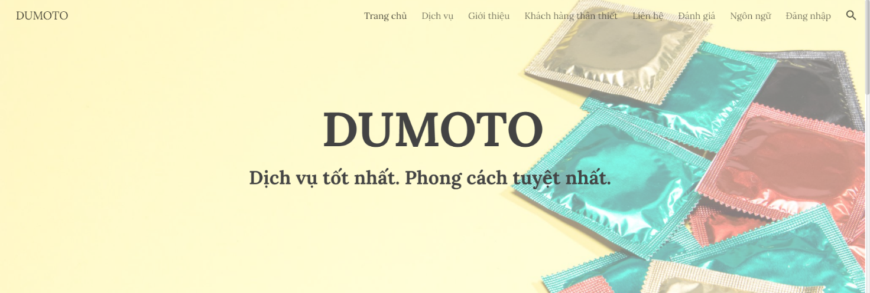*Trang chủ*

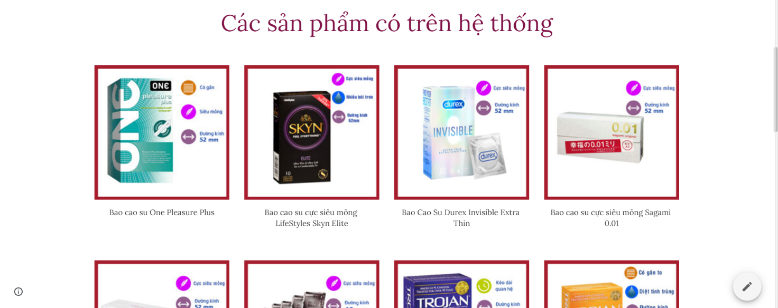*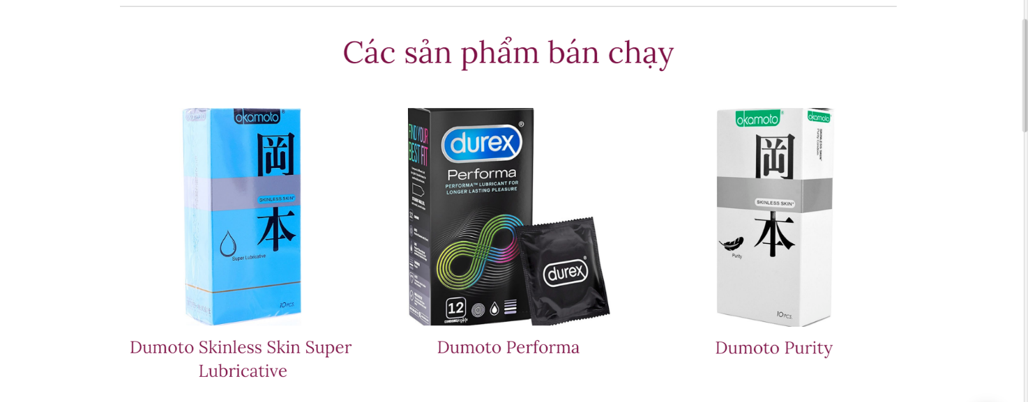Các sản phẩm bán chạy*

*Các sản phẩm hiện có trên hệ thống*

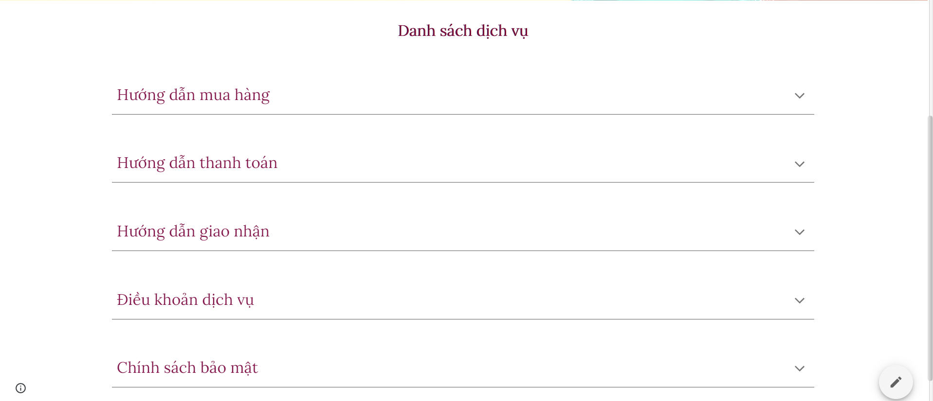

*Các dịch vụ của hệ thống*

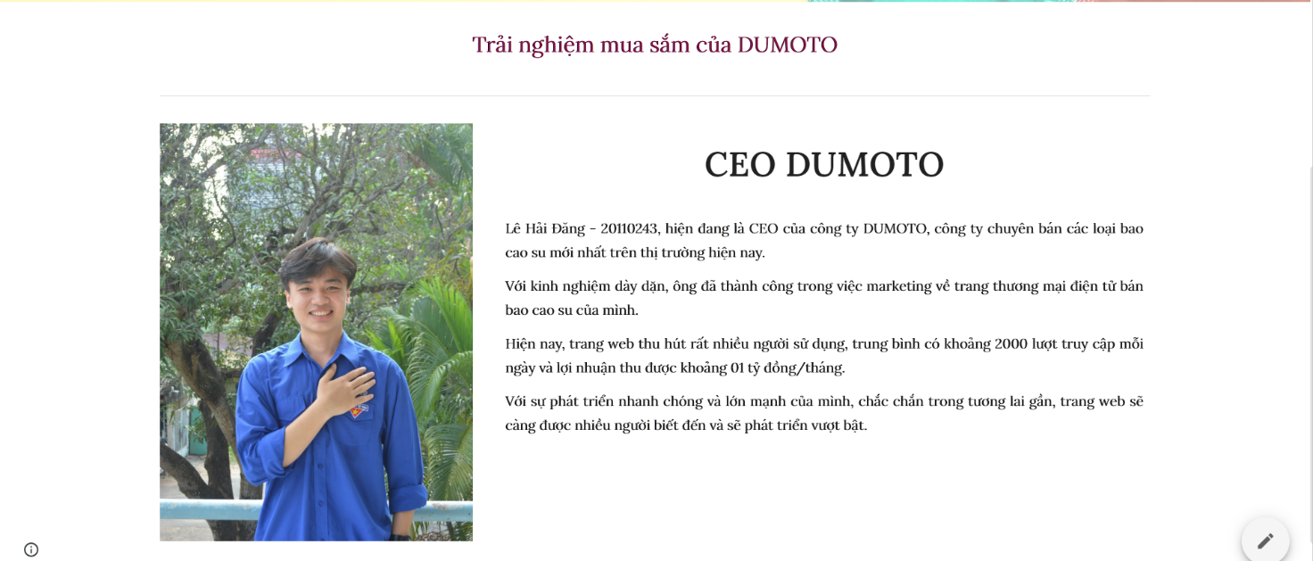

*Giới thiệu về hệ thống*

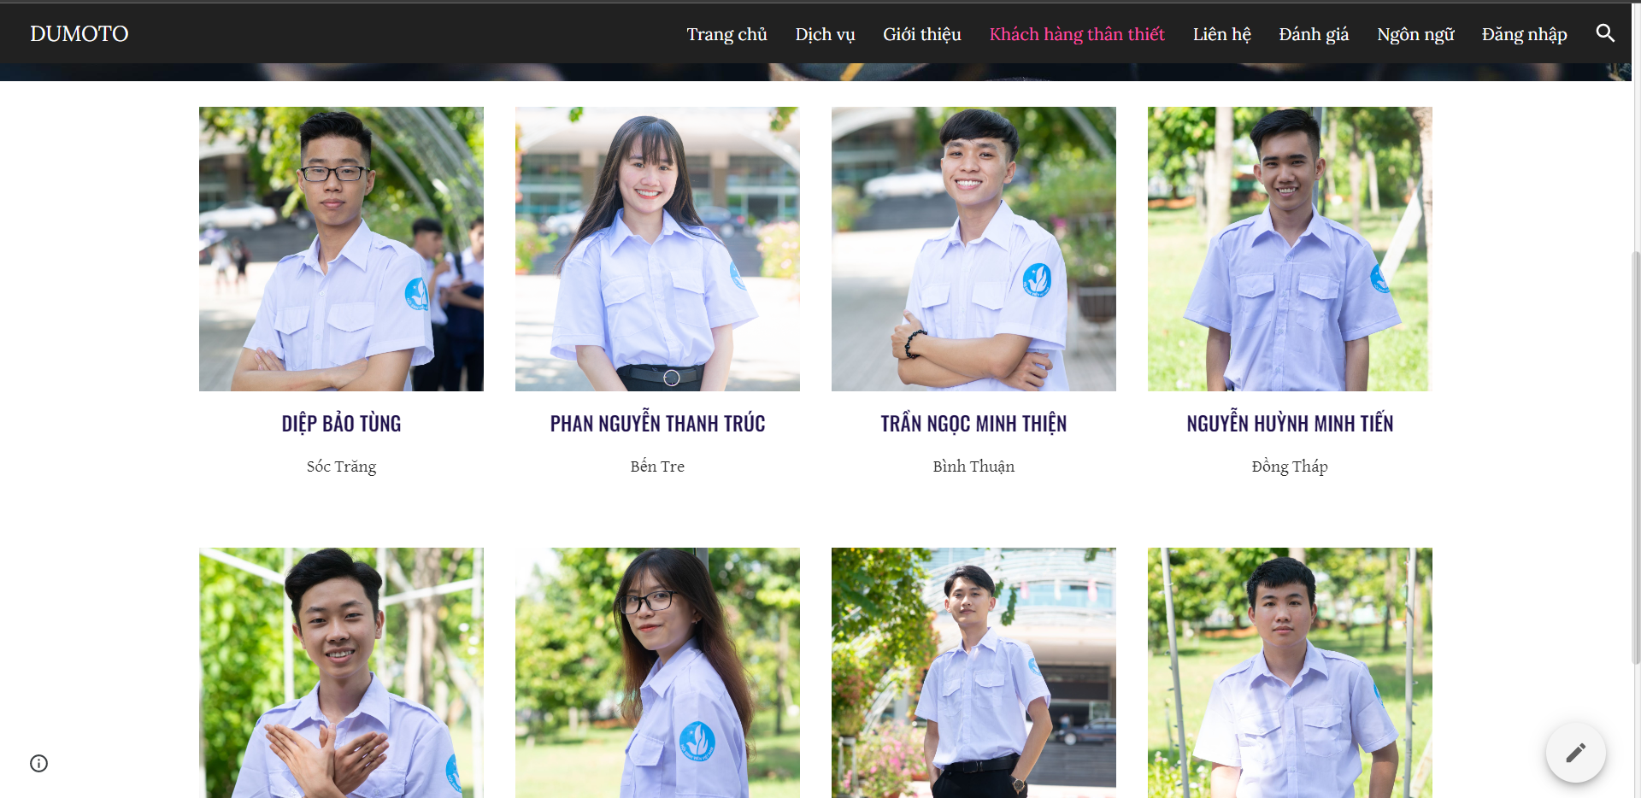

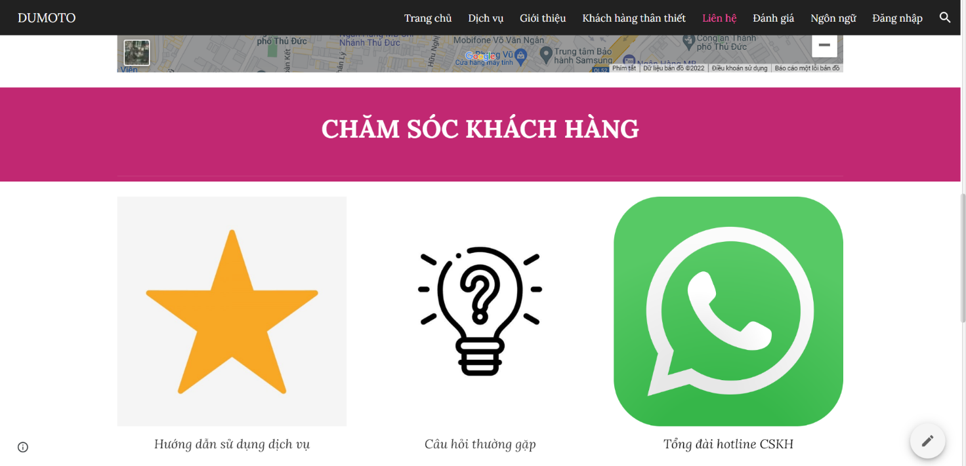*Danh sách khách hàng thân thiết*

*Chăm sóc khách hàng*

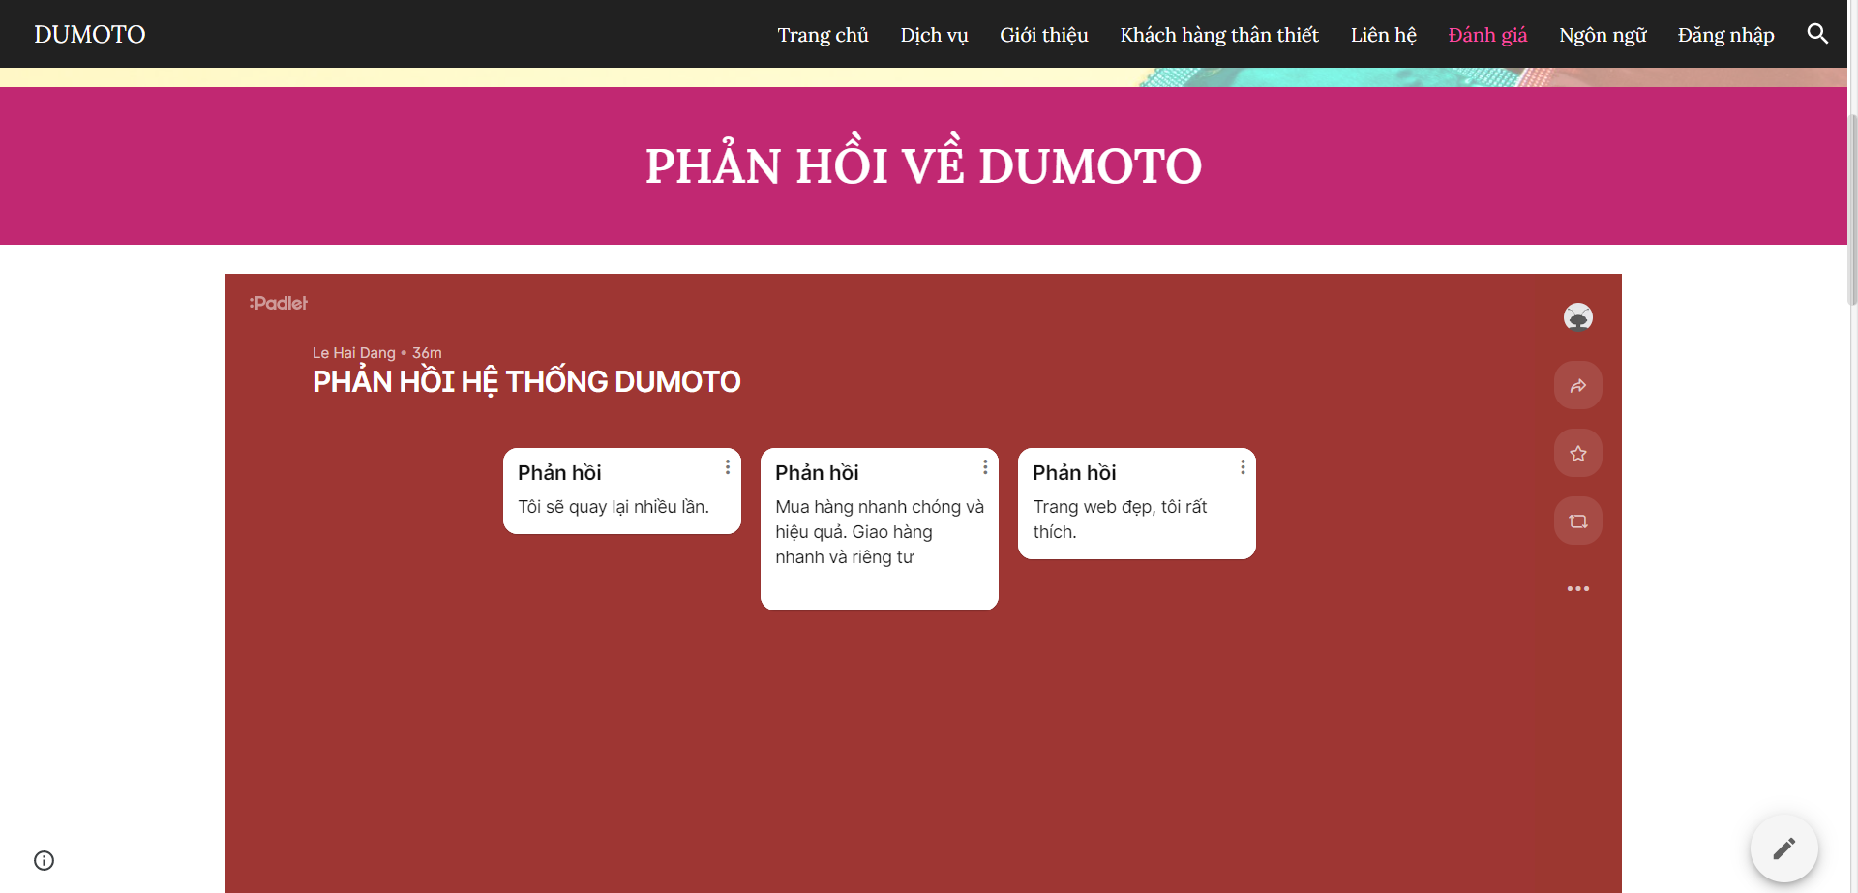

*Phản hồi về hệ thống*

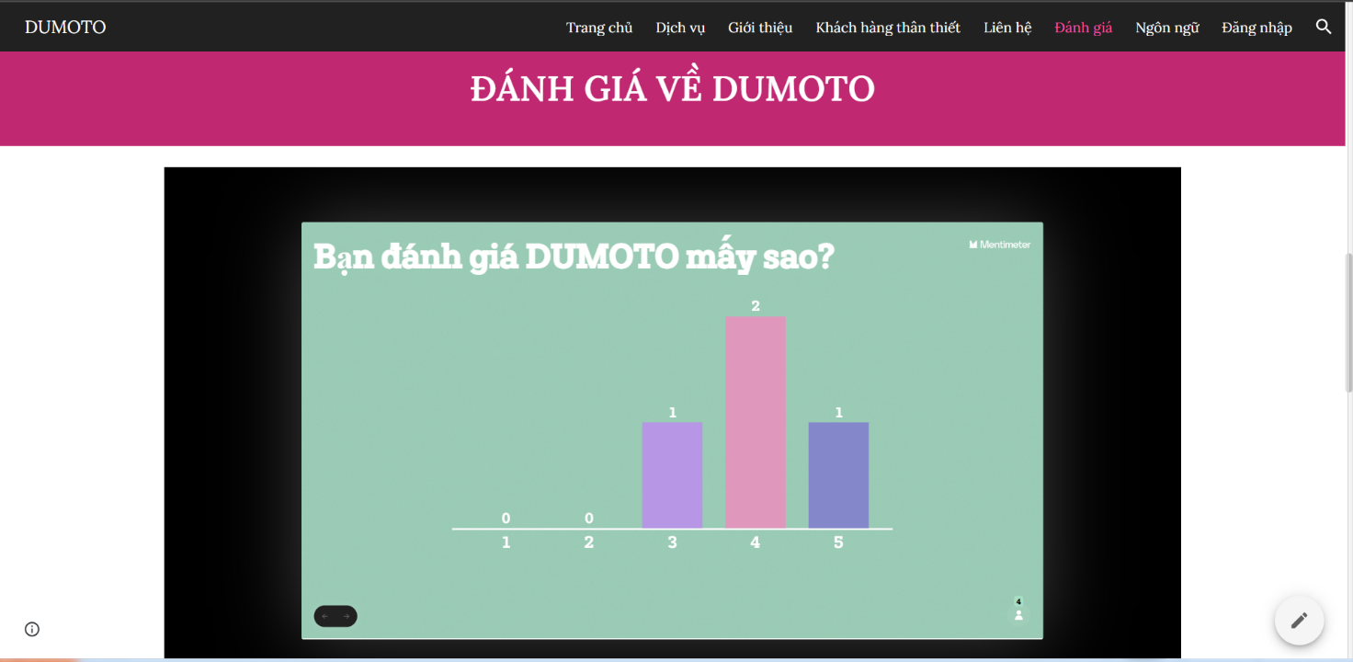

*Đánh giá về hệ thống*

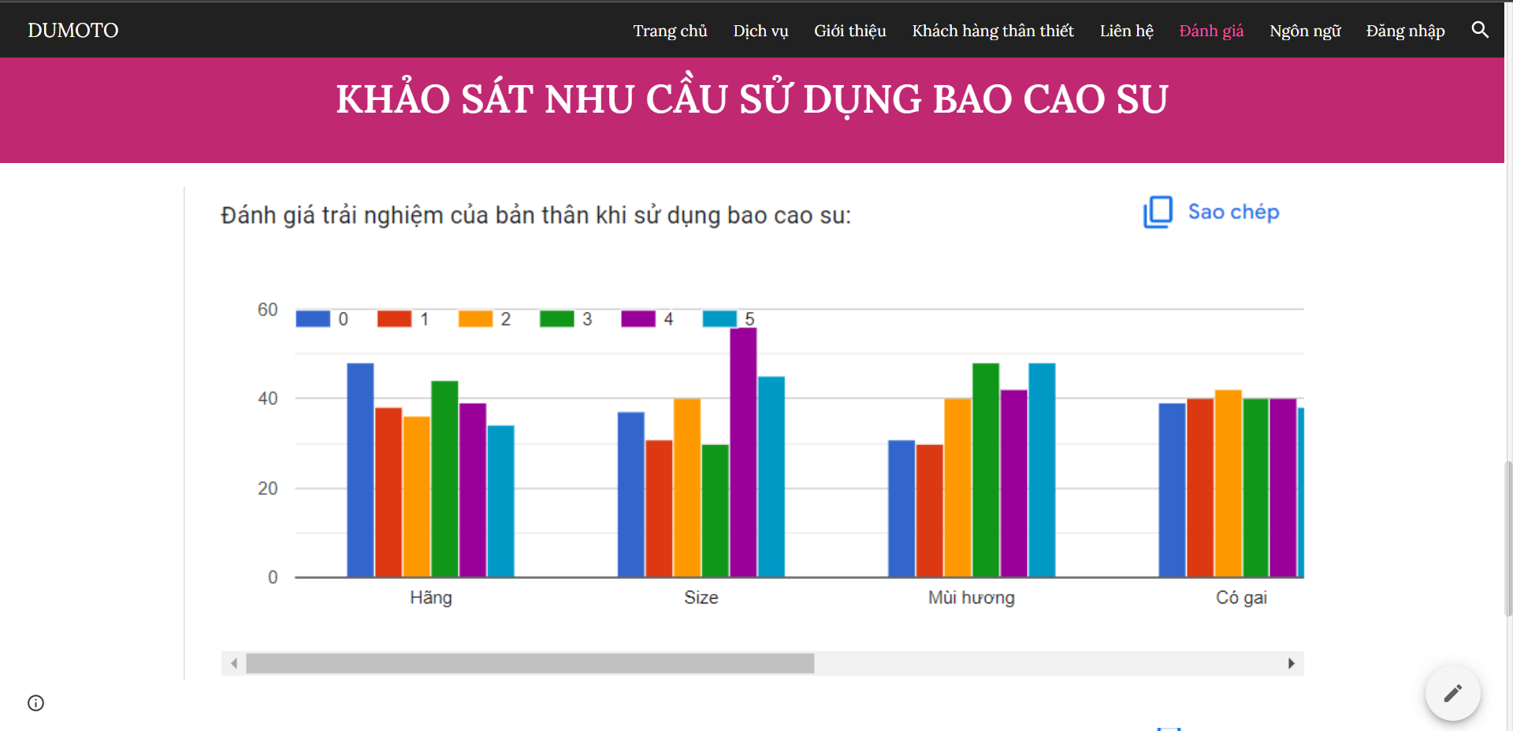

*Khảo sát nhu cầu người dùng*

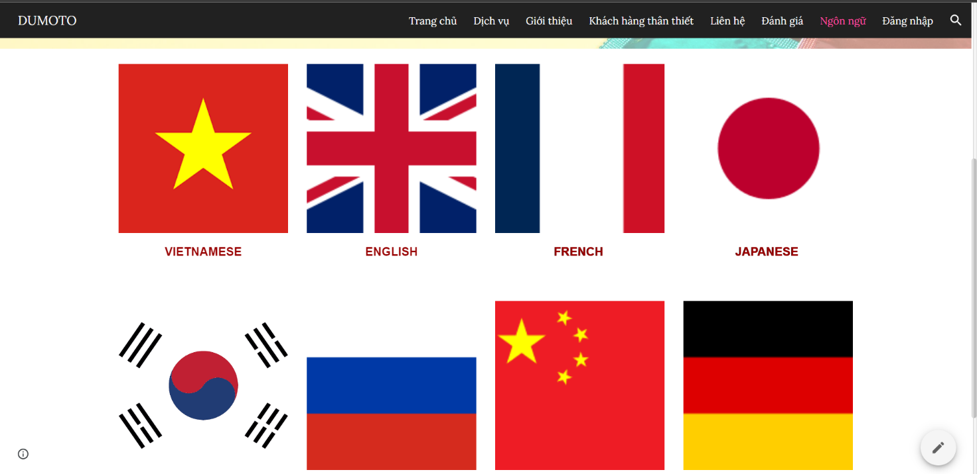

*Ngôn ngữ khả dụng trên hệ thống*

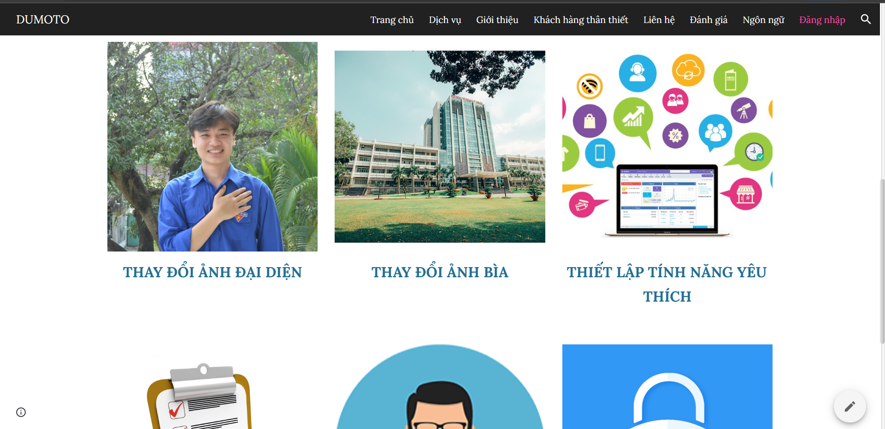

*Thông tin tài khoản*

## Hoạch định hệ thống CSDL của Website TMĐT DUMOTO

Ngôn ngữ front-end: HTML5,CSS3, JavaScript, Bootstrap, Angular JS, TypeScript

- Ngôn ngữ back-end: Python 3.8

- CSDL: SQL Server,

- Đám mây: Clouddianry, AWS

- Host server: somee,..

- Trí tuệ nhân tạo, Machine Learning,…

- Design: Adobe Photoshop, Adobe Illustrator,…

* Mục tiêu: hoạch định được tổng quan HT CSDL

+ ERD [Entitu – Relationship Diagram]: SĐ thực thể kết hợp = SUM {các lớp thực thể: Entity Class & các mối kết hợp: bậc 2: 1_1, 1_n, n_n,…}

+Vật lý: cài Diagram SQL

* Nhận diện khác biệt cơ bản CSDL eCOM <> CSDL kinh doanh bán hàng truyền thống

Thông thường hệ thống TMĐT thực hiện giao dịch với đối tượng nào (tức là sản phẩm dịch vụ gì) thì lớp thực thể đầu tiên (Entity Classs) tương đương TABLE mà ta cần phải bắt đầu xây dựng trong database chính là lớp thực thể lưu trữ thông tin của đối tượng đó.

Lớp thực thể đầu tiên của đề tài: Danh mục điện thoại và phụ kiện

Hệ thông hành chính công trực tuyến quản lý hộ tịch hổ khẩu của UBND phường xã.

|  |  |  |
| --- | --- | --- |
| Tiêu chí | CSDL. eCOM | CSDL truyển thống |
|  | Kho (tồn kho) | Cửa hàng (Tồn hàng) |
|  | GD(mua) & QL (bán) | QL & bán hàng |

**eCom**

Do KH thực hiện order – chưa chắc mua

Kho chứa hàng – xuất kho -> giao hàng (không giao dịch) – gần khu vực -> phục vụ giao hàng thuận lợi

Không gắn liền với địa điểm bán hàng

2 hệ thống Database song song – Local[quản trị update] <== synchroize ==> Online [hoạt động ổn định]

**Trực tiếp**

Do NV thực hiện – KH thanh toán

Kho = cơ sở bán hàng – chi nhánh = cửa hàng =...= chức năng giao dịch – gắn liên với địa điểm bán hàng [KH]

Gắn liền bán hàng

1 Hệ thống database

Note: Database không cập nhập trực tiếp trên online mà cập nhật dưới local rồi đồng bộ lên online

* HÃY QUAN SÁT DIAGRAM VL CSDL BÁN HÀNG ONLINE (Ecom) : "trích"

CREATE DATABASE `condomfun`

CREATE TABLE condomfun.coupons (

id INT UNSIGNED auto_increment NOT NULL,

code varchar(300) NOT NULL,

CONSTRAINT coupons_pk PRIMARY KEY (id)

)

ENGINE=InnoDB

DEFAULT CHARSET=utf8mb4

COLLATE=utf8mb4_general_ci;

CREATE TABLE condomfun.condom_coupons (

condom_id INT UNSIGNED NOT NULL,

coupon_id INT UNSIGNED NOT NULL,

CONSTRAINT condom_coupons_pk PRIMARY KEY (condom_id, coupon_id)

)

ENGINE=InnoDB

DEFAULT CHARSET=utf8mb4

COLLATE=utf8mb4_general_ci;

CREATE TABLE condomfun.categories (

id INT UNSIGNED auto_increment NOT NULL,

name varchar(300) NOT NULL,

CONSTRAINT categories_pk PRIMARY KEY (id)

)

ENGINE=InnoDB

DEFAULT CHARSET=utf8mb4

COLLATE=utf8mb4_general_ci;

CREATE TABLE condomfun.condoms (

id INT UNSIGNED auto_increment NOT NULL,

name varchar(300) NOT NULL,

description varchar(800) NOT NULL,

price INT NOT NULL ,

author varchar(300) NOT NULL,

language varchar(100) NOT NULL,

status INT NOT NULL,

category_id INT UNSIGNED NOT null,

CONSTRAINT condoms_pk PRIMARY KEY (id)

)

ENGINE=InnoDB

DEFAULT CHARSET=utf8mb4

COLLATE=utf8mb4_general_ci;

ALTER TABLE condomfun.condoms ADD CONSTRAINT condomCateGory_FK FOREIGN KEY (category_id) REFERENCES condomfun.categories(id) ON DELETE CASCADE ON UPDATE CASCADE;

ALTER TABLE condomfun.condom_coupons ADD CONSTRAINT condomCouponcondom_FK FOREIGN KEY (condom_id) REFERENCES condomfun.condoms(id) ON DELETE CASCADE ON UPDATE CASCADE;

ALTER TABLE condomfun.condom_coupons ADD CONSTRAINT CouponcondomCoupon_FK FOREIGN KEY (coupon_id) REFERENCES condomfun.coupons(id) ON DELETE CASCADE ON UPDATE CASCADE;

CREATE TABLE condomfun.carts (

id INT UNSIGNED auto_increment NOT NULL,

CONSTRAINT carts_pk PRIMARY KEY (id)

)

ENGINE=InnoDB

DEFAULT CHARSET=utf8mb4

COLLATE=utf8mb4_general_ci;

CREATE TABLE condomfun.users (

id INT UNSIGNED auto_increment NOT NULL,

brithday DATE NOT NULL,

email varchar(300) NOT NULL,

status INT UNSIGNED NOT NULL,

first_name varchar(300) NOT NULL,

last_name varchar(300) NOT NULL,

password varchar(100) NOT NULL,

phone_number varchar(30) NOT NULL,

username varchar(100) NOT NULL,

address varchar(800) NOT NULL,

role_id INT UNSIGNED NOT NULL,

image_id INT UNSIGNED NOT NULL,

cart_id INT UNSIGNED NOT NULL,

CONSTRAINT users_pk PRIMARY KEY (id)

)

ENGINE=InnoDB

DEFAULT CHARSET=utf8mb4

COLLATE=utf8mb4_general_ci;

CREATE TABLE condomfun.roles (

id INT UNSIGNED auto_increment NOT NULL,

name varchar(100) not null,

CONSTRAINT roles_pk PRIMARY KEY (id)

)

ENGINE=InnoDB

DEFAULT CHARSET=utf8mb4

COLLATE=utf8mb4_general_ci;

CREATE TABLE condomfun.images (

id INT UNSIGNED auto_increment NOT NULL,

url varchar(500) not null,

thumbnail_url varchar(500) not null,

CONSTRAINT images_pk PRIMARY KEY (id)

)

ENGINE=InnoDB

DEFAULT CHARSET=utf8mb4

COLLATE=utf8mb4_general_ci;

ALTER TABLE condomfun.users ADD CONSTRAINT UserRole_FK FOREIGN KEY (role_id) REFERENCES condomfun.roles(id) ON DELETE CASCADE ON UPDATE CASCADE;

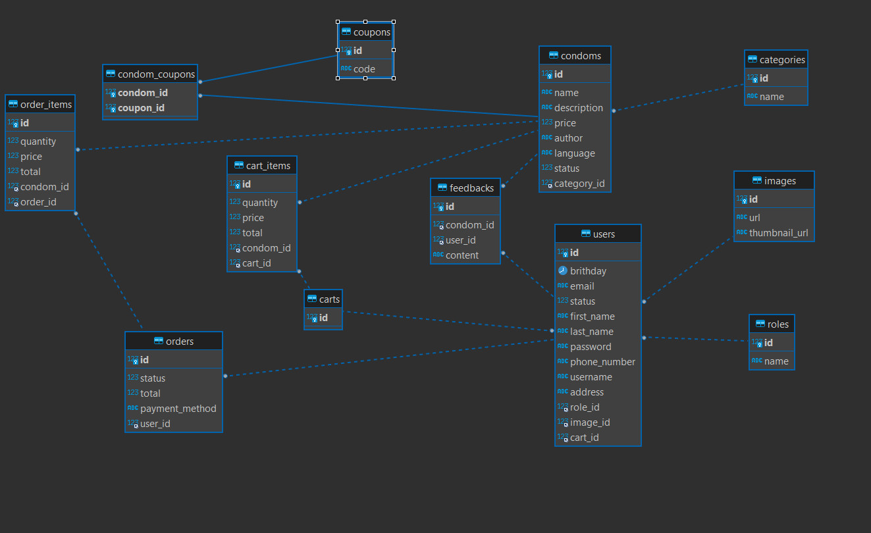

## Các bước triển khai Website TMĐT DUMOTO lên Host

**Bước 1:** Truy cập vào trang web <https://somee.com> để tiến hành triển khai web TMĐT trên Host.

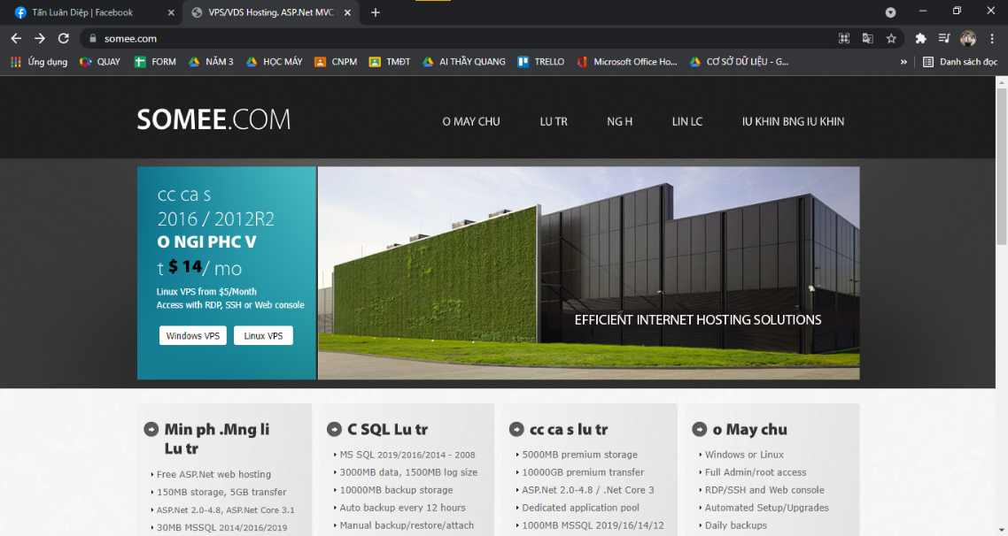

Bước 2: Chọn gói Free .Net Hosting ($0.00) và chọn Learn More

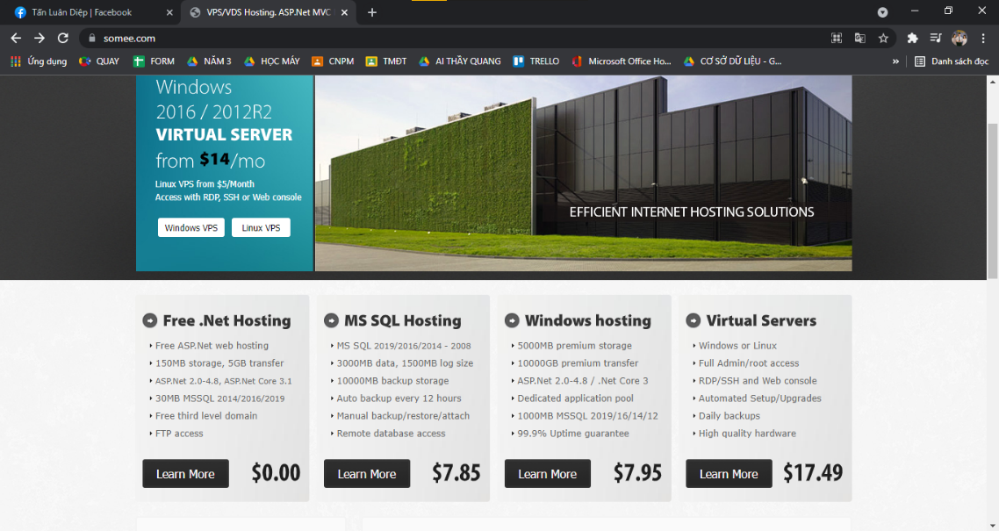

Bước 3: Gói Free ASP.Net hosting xuất hiện và chọn **Order now**

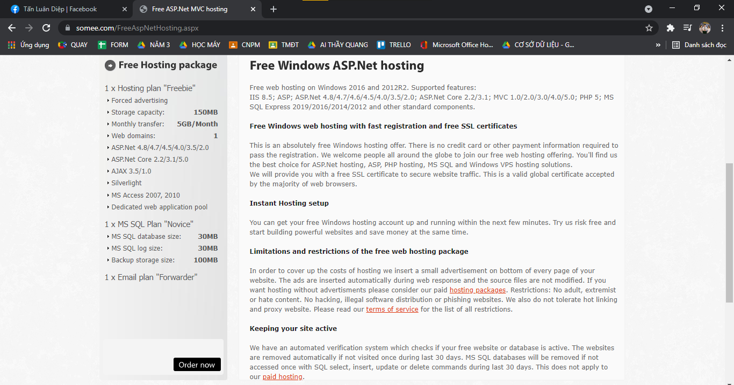

**Bước 4:** Nhập các thông tin tin cần thiết để tạo tài khoản rồi nhập mã CAPTCHA, sau đó chọn tích vào mục Đồng ý các dịch vụ và chính sách của Somee và chọn **RESISTER NEW ACCOUNT.**

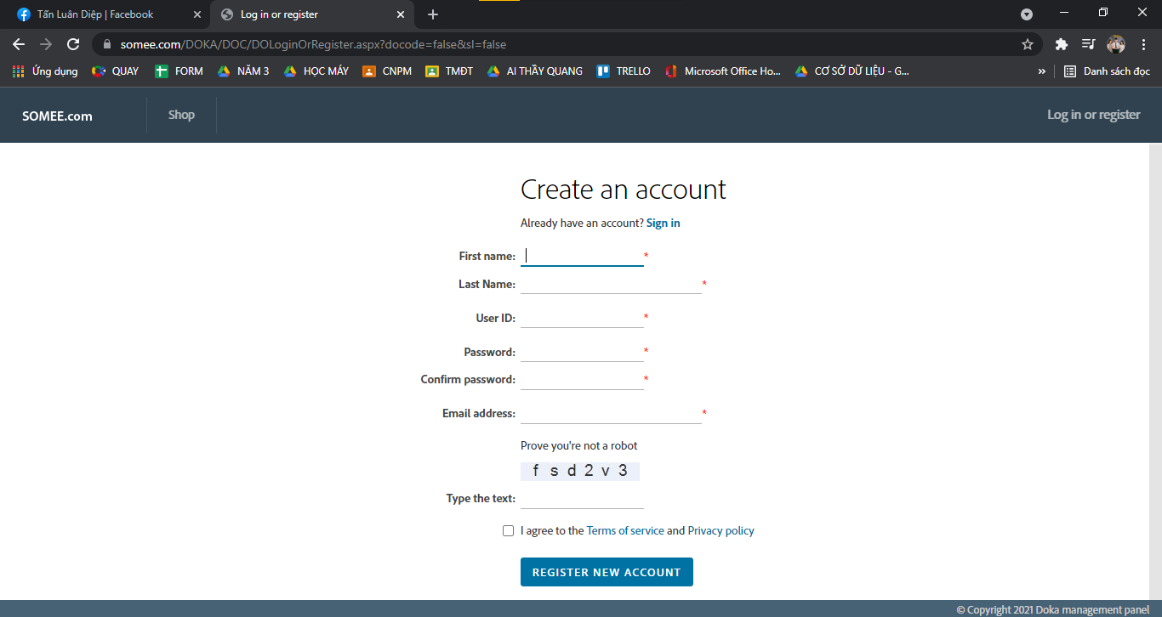

**Bước 5:** Check tài khoản Gmail vừa đăng ký để nhận Code, sau đó dán vào Email Validation Code: 1688437545 rồi chọn **CONFIRM.**

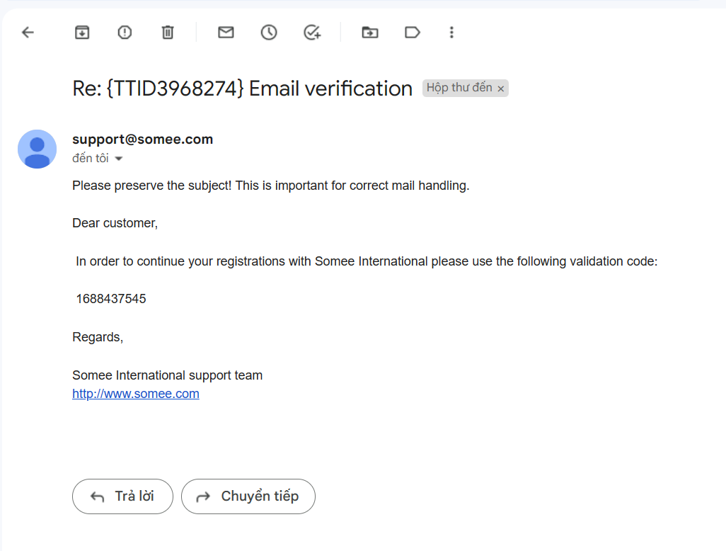

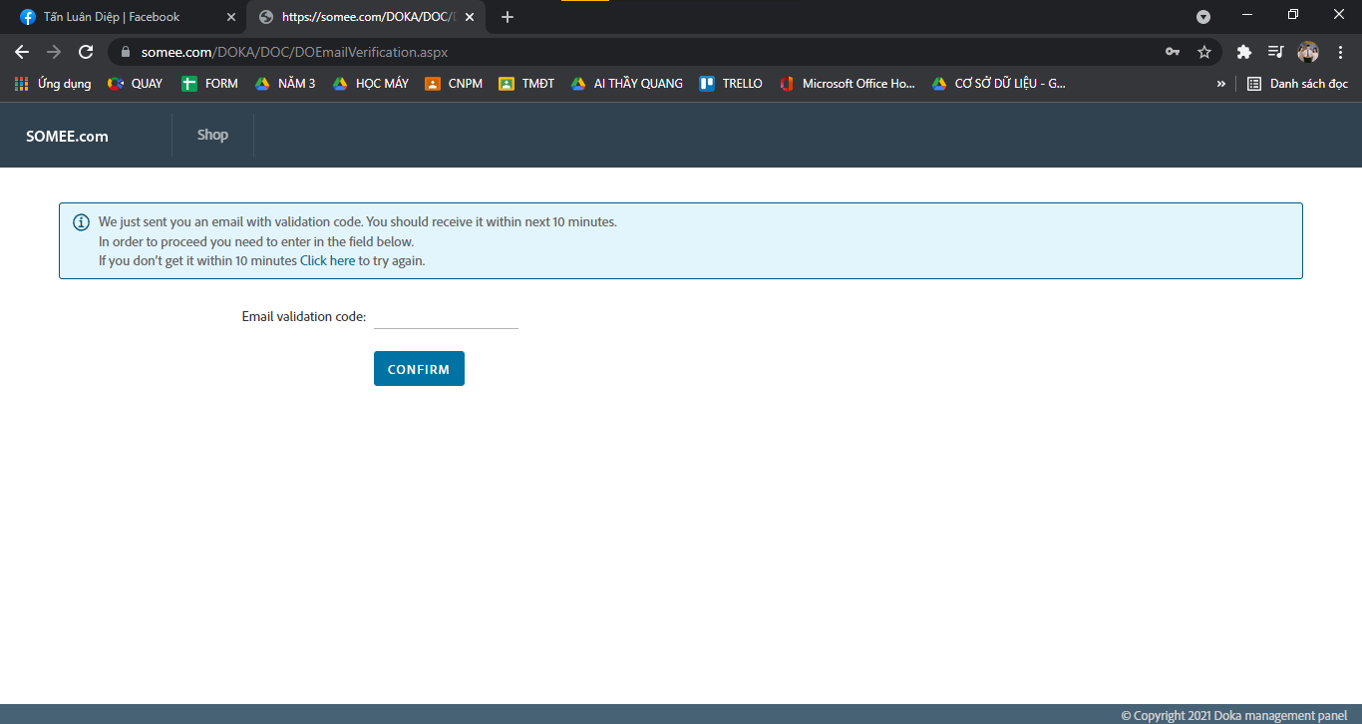

**Bước 6:** Tiếp theo bấm **Checkout** để tiến hành thanh toán.

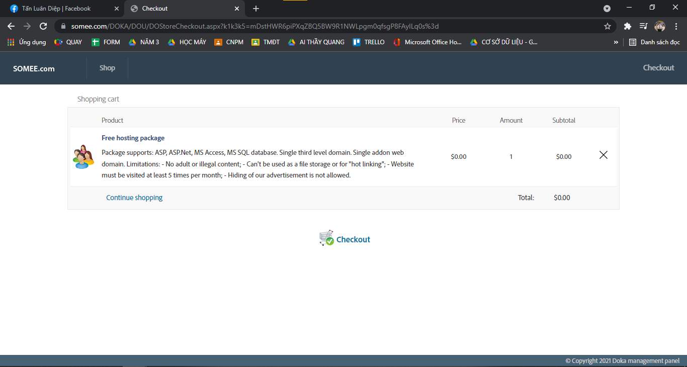

**Bước 7:** Sau đó, tiến hành tạo Site Name (SubDomain) theo cú pháp **dtlsmartbanking** rồi tiến hành nhấn **CREATE WEBSITE**.

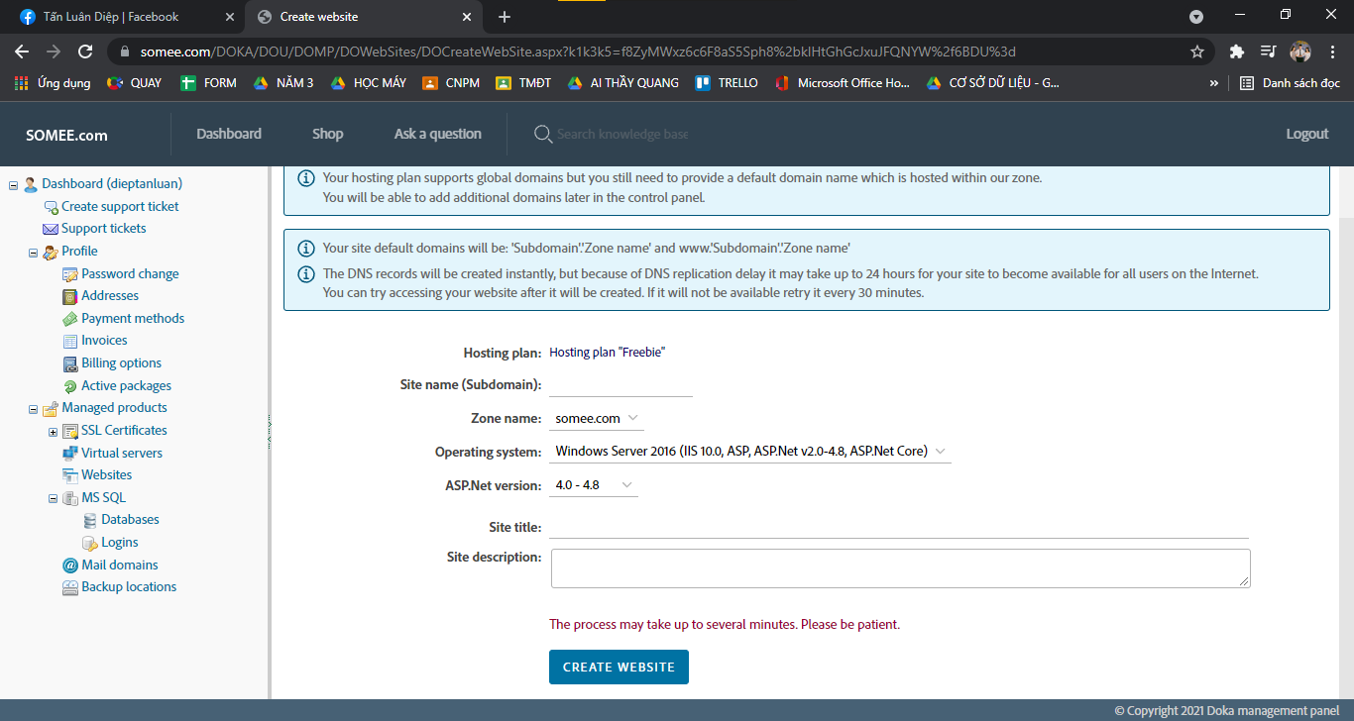

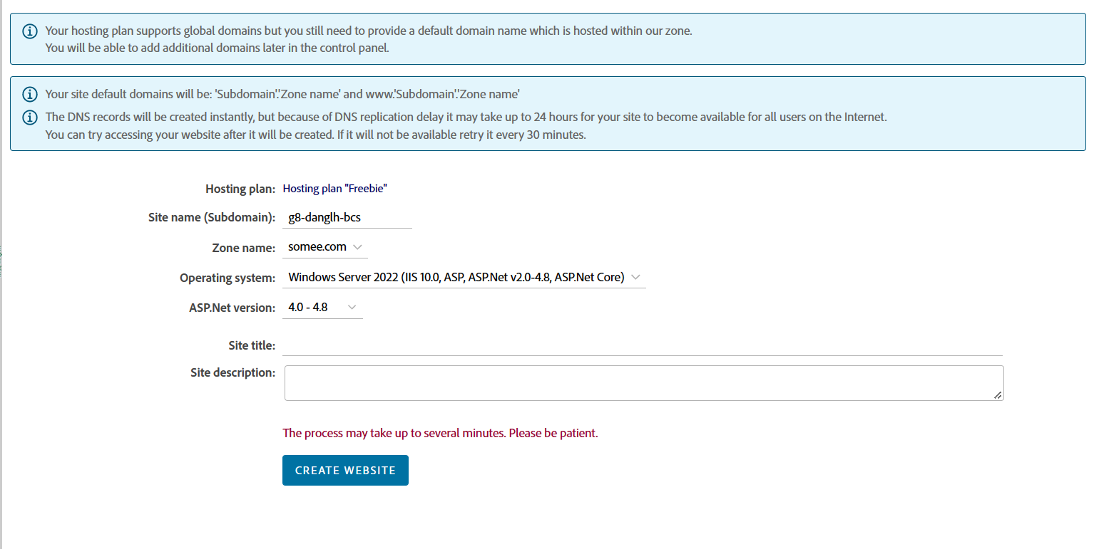

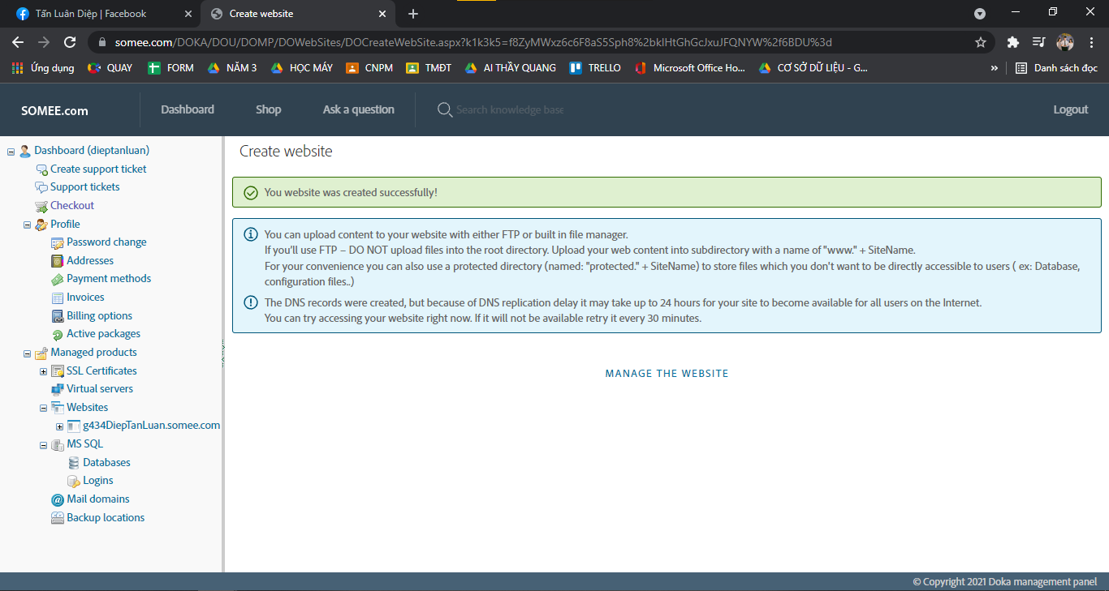

**Bước 8:** Ghi nhớ một số thông tin của Website vừa tạo.

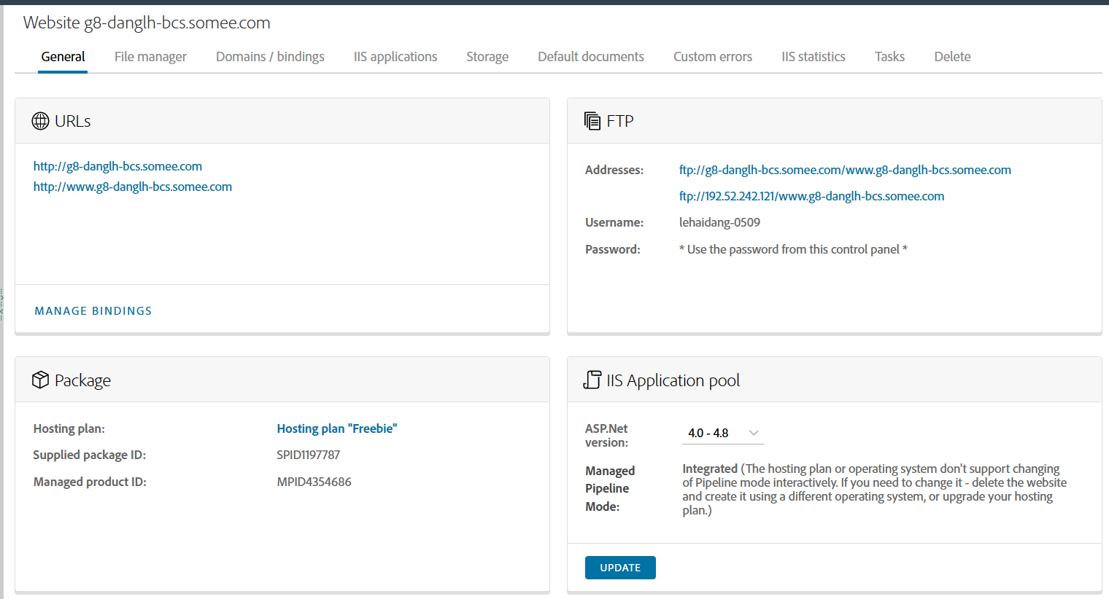

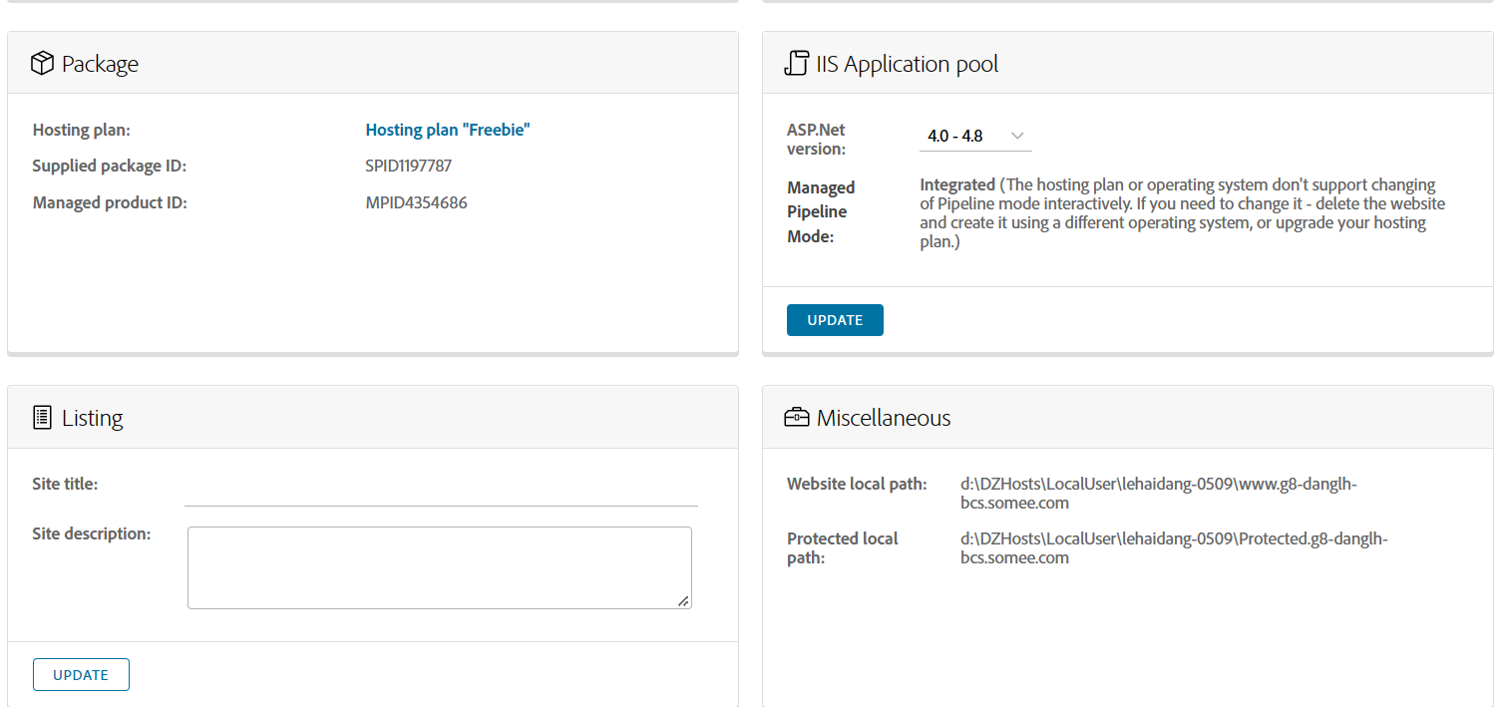

**B1: đăng ký Account host (free) trên some.com**

Password: Haidang1607@

User ID: **geight_danglh**

First name: **danglh**

Last name: **geight**

Email address: **20110243@student.hcmute.edu.vn**

 URLs

<http://g8-danglh-bcsfun.somee.com>

<http://www.g8-danglh-bcsfun.somee.com>

FTP

Addresses: [ftp://g8-danglh-bcsfun.somee.com/www.g8-danglh-bcsfun.somee.com](%09ftp://g8-danglh-bcsfun.somee.com/www.g8-danglh-bcsfun.somee.com)

<ftp://155.254.244.39/www.g8-danglh-bcs.somee.com>

Username: geight_danglh

Password: * Use the password from this control panel *

Password: * Use the password from this control panel *

**Miscellaneous**

Website local path: d:\DZHosts\LocalUser\geight_danglh\www.g8-danglh-bcs.somee.com

Protected local path: d:\DZHosts\LocalUser\geight_danglh\Protected.g8-danglh-bcs.somee.com

**DATABASE**

**Connection details**

MS SQL Server version: MS SQL 2014 Express

MS SQL Server address: g8-danglh-bcsfun.mssql.somee.com

Login name: geight_danglh_SQLLogin_1

Login password: aancc7mppo

Connection string:

workstation id=g8-danglh-bcsfun.mssql.somee.com;packet size=4096;user id=geight_danglh_SQLLogin_1;pwd=aancc7mppo;data source=g8-danglh-bcsfun.mssql.somee.com;persist security info=False;initial catalog=g8-danglh-bcsfun

**Backup location FTP**

Address: <ftp://g8-danglh-bcs.backup.somee.com/g8-danglh-bcsfun_MSSql_Database_Backup>

Username: geight_danglh

Password: * Use the password from this control panel *

**Usage**

Data file

Size, Max/Used/Usage: 30MB / 2.19MB / 7.29%

Log file

Size, Max/Used/Usage: 30MB / 1.00MB / 3.33%

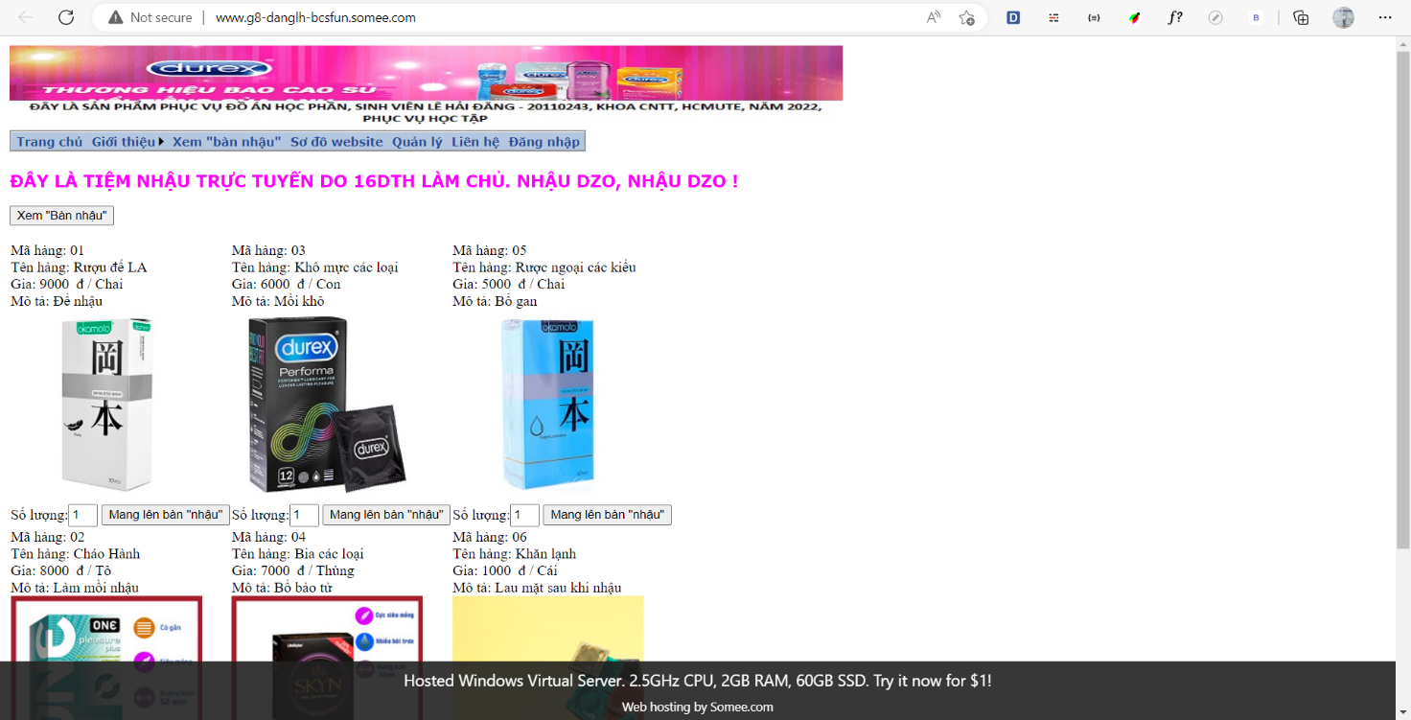

## **Hoạch định Marketing online cho hệ thống TMĐT phát triển hệ thống websites thương mại điện tử kinh doanh bao cao su dựa trên phân tích đánh giá Durex và Okamoto.**

* + 1. **Thiết kế Google forms phục vụ việc khảo sát phát triển HT eCOM DUMOTO**

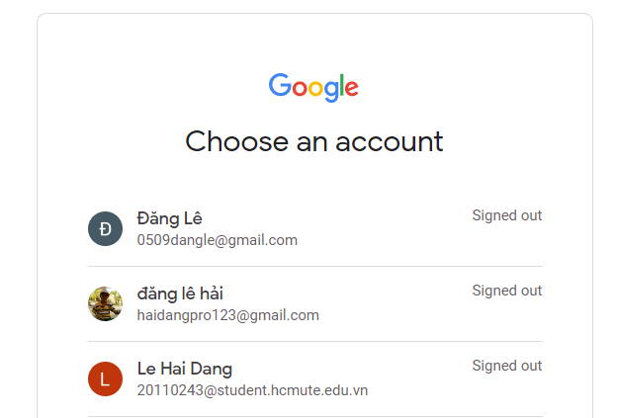B1: Đăng nhập vào gmail: [0509dangle@gmail.com](mailto:0509dangle@gmail.com)

B2: Trong Google Apps: chọn Form (Biểu mẫu)

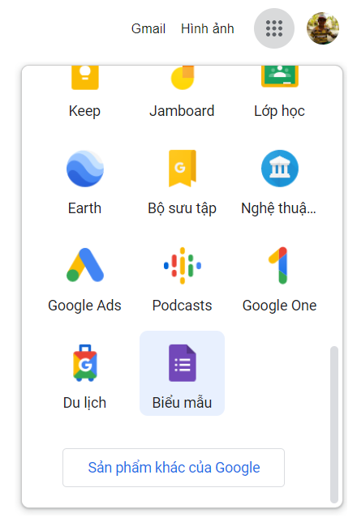

B3: Chọn “Trống” để tạo form mới

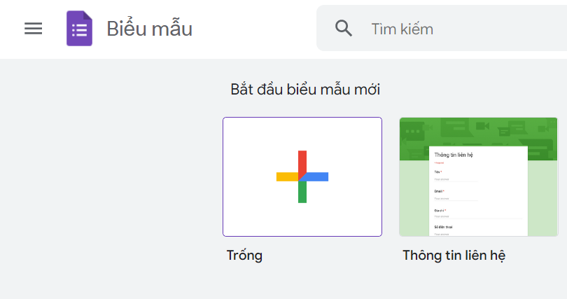

B4: Đặt tiêu đề cho biểu mẫu và tiến hành tạo câu hỏi khảo sát bằng các công cụ hỗ trợ sẵn.

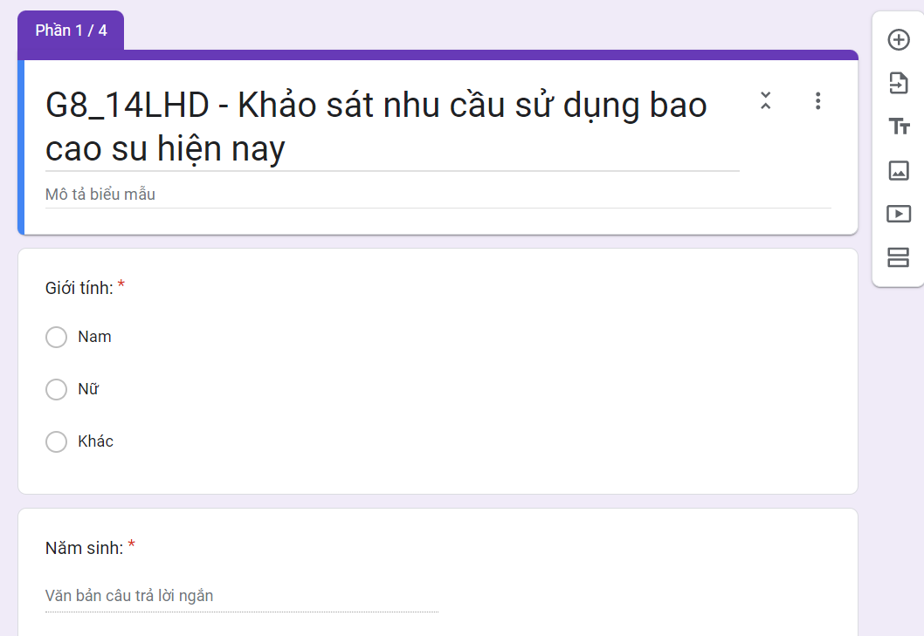

B5: Ấn vào “Gửi” và chọn mục chia sẻ để sao chép đường dẫn và công bố đến các đối tượng khảo sát

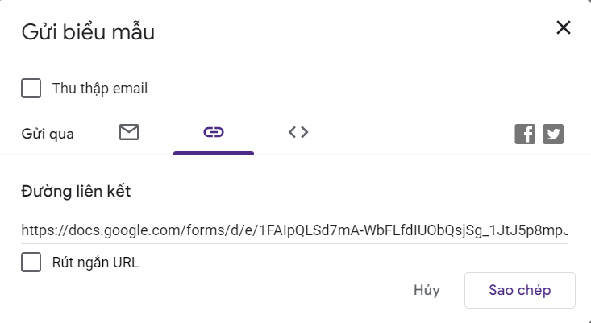

B6: Xem kết quả khảo sát

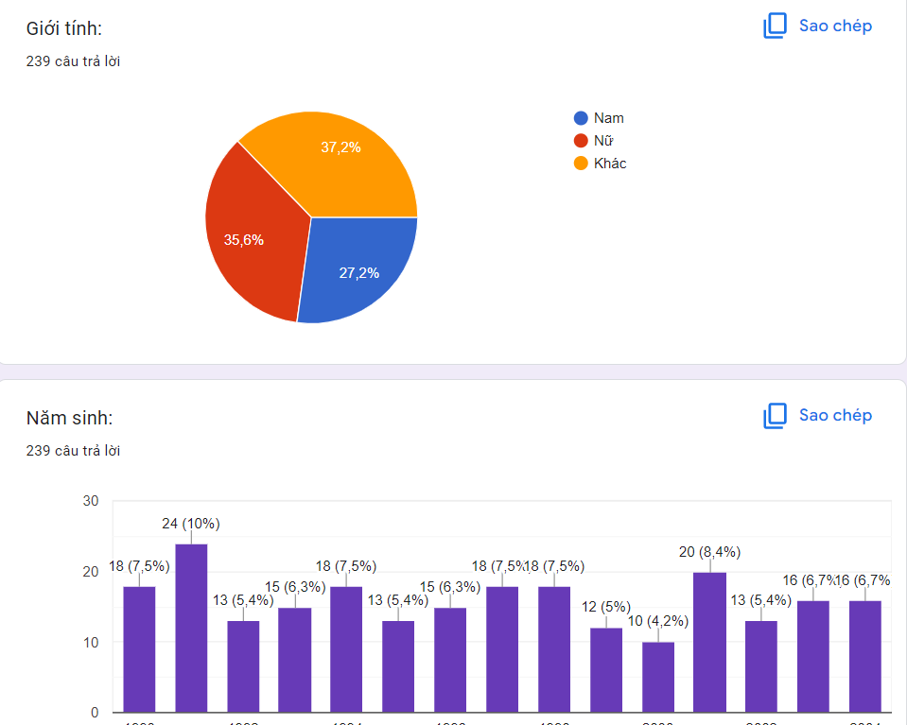

* + 1. **Hoạch định chiến lược Marketing online dùng Google Ads cho HT eCOM DUMOTO**

B1: Truy cập G SITE và chọn “Trống” để tạo mới

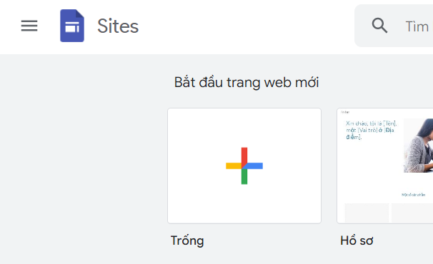

B2: Tạo website bằng các công cụ hỗ trợ sẵn

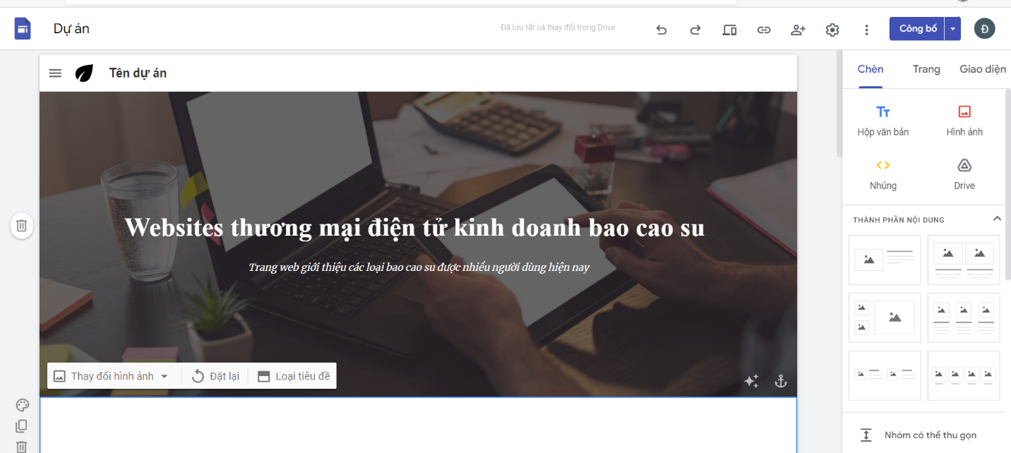

B3: Ấn “Công bố” để xuất bản trang web. Ta chọn tên miền phù hợp.

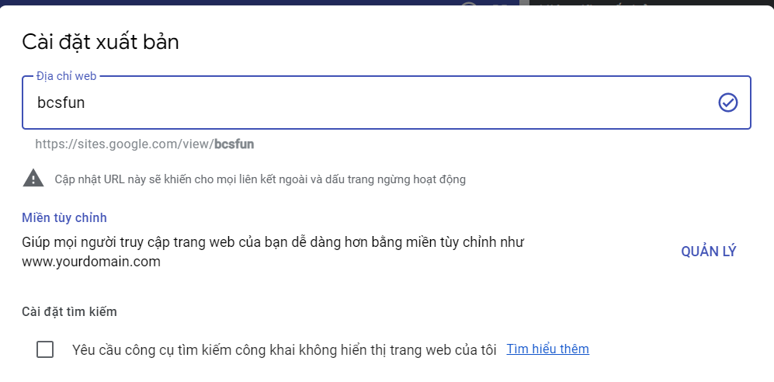

Thao tác với G ADS

B1: Truy cập G ADS và đăng nhập vào gmail

B2: Nhập tên doanh nghiệp và ấn “Tiếp”

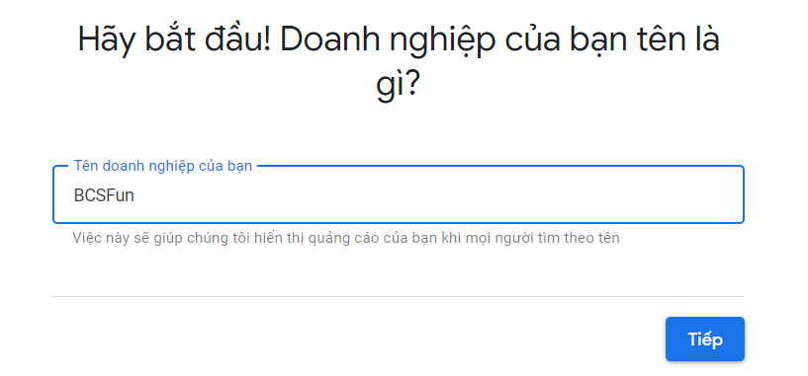

B3: Nhập đường dẫn của website mà bạn muốn quảng báo rồi ấn “Tiếp”

Cách lấy đường dẫn: Sau khi công báo, nhấn vào biểu tượng “Sao chép đường liên kết trang web đã xuất bản”.

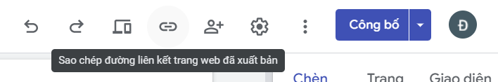

Màn hình hiện ra như bên dưới, chúng ta nhấn: “Sao chép đường liên kết” để sao chép được đường dẫn.

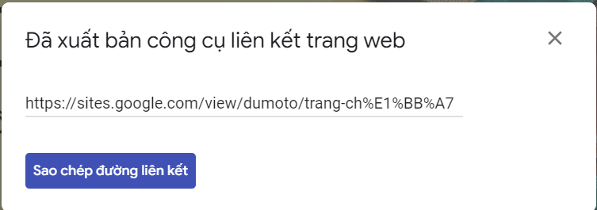

Sau khi có đường dẫn ta sẽ dán vào hình bên dưới ở G ADS và nhấn “Tiếp”

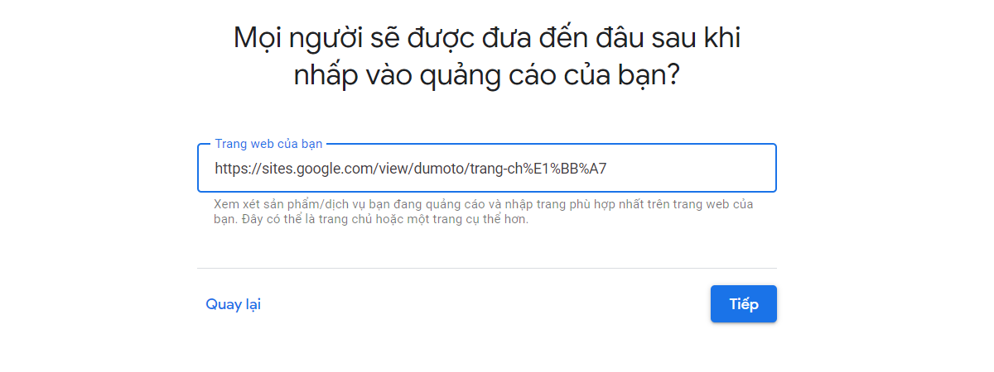

B4: Sau khi nhấp vào quảng cáo mọi người sẽ truy cập vào website của bạn trên phiên bản di động hoặc máy tính

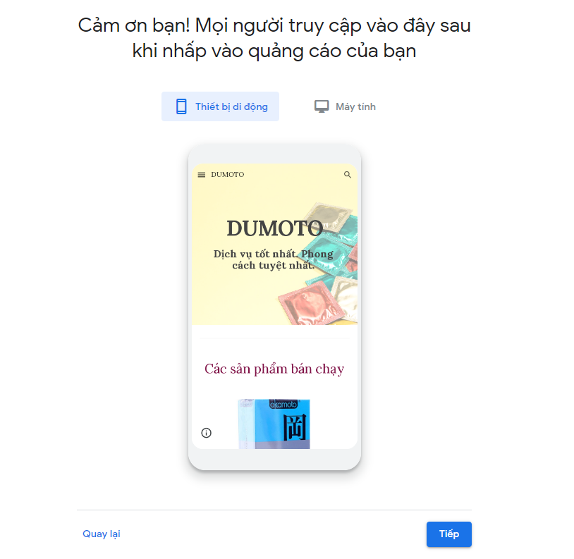

B5: Bấm “Tiếp” để chuyển sang phần “Chọn mục tiêu quảng cáo”. Chọn mục doanh nghiệp cần và nhấn “Tiếp”

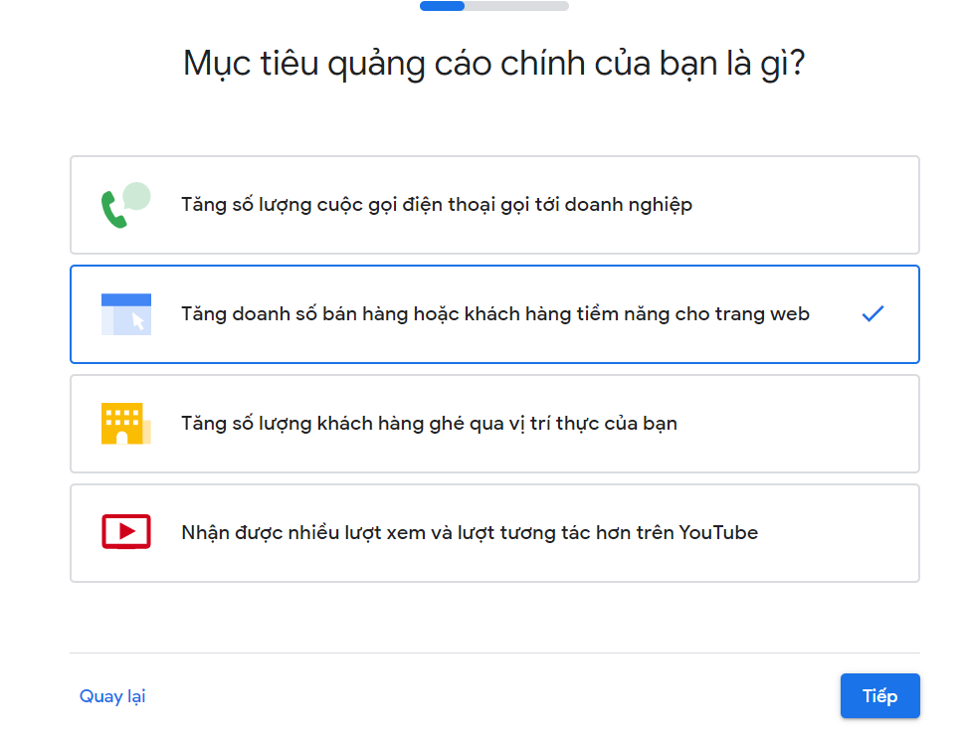

B6: Tiến hành viết quảng cáo và nhập số điện thoại và nhấn “Tiếp ”

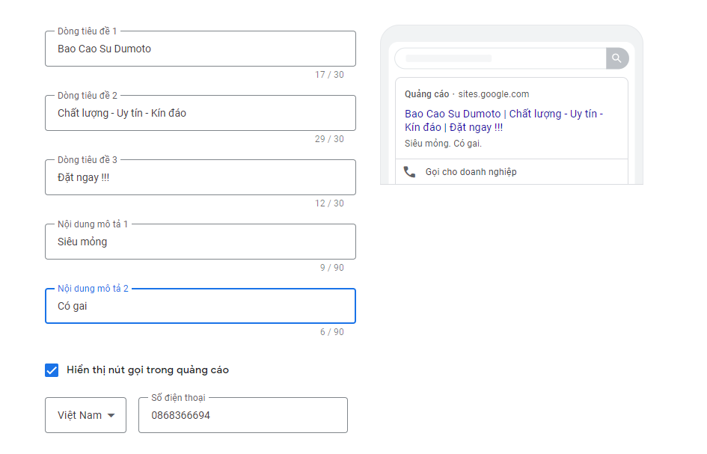



B7: Thêm chủ đề từ khóa so khớp với quảng cáo và nhấn “Tiếp”

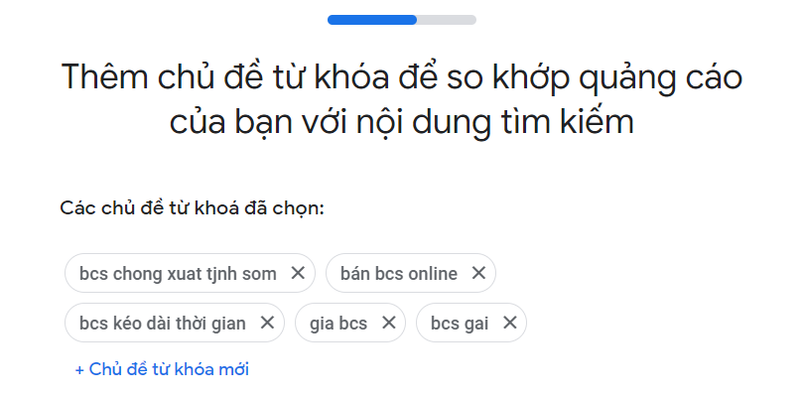

B8: Chọn khu vực quảng cáo và nhấn “Tiếp”

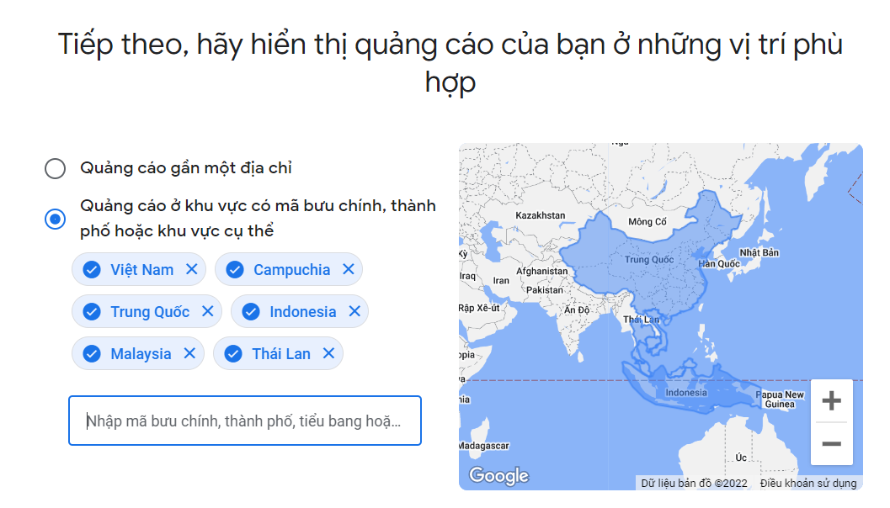

B9: Đặt ngân sách cho quảng cáo sao cho vùng ngân sách điển hình chuyển thành màu xanh rồi nhấn “Tiếp”

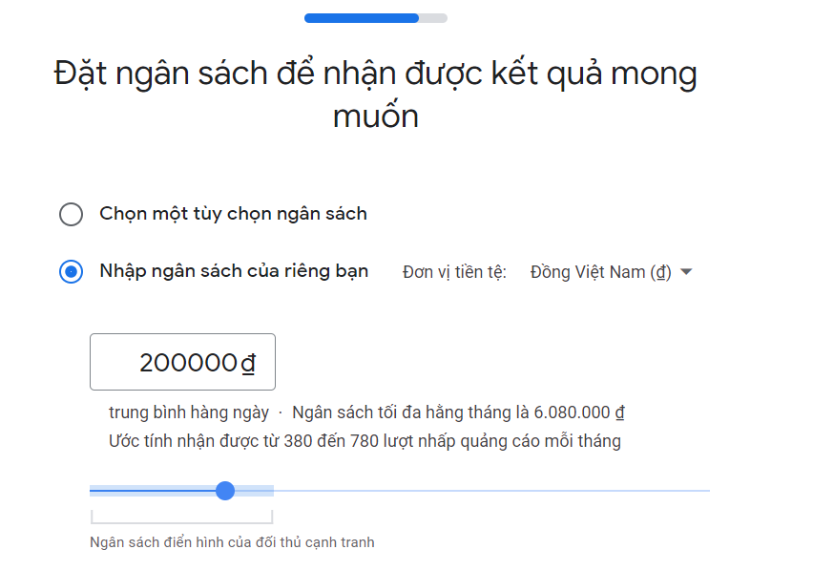

B9: Xem lại và chỉnh sửa các thông tin về chiến dịch nếu cần và nhấn “Tiếp”

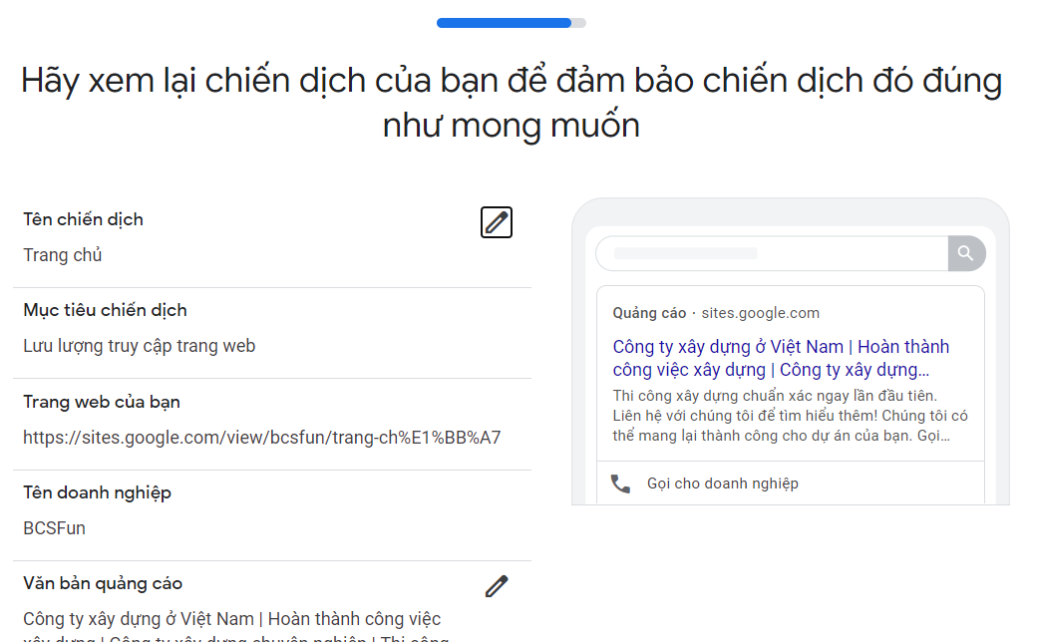

B10: Xác nhận thông tin thanh toán, nhấn “Tôi đồng ý với điều khoản và điều kiện của Google Ads” và ấn “Gửi” để hoàn tất việc tạo quảng cáo.

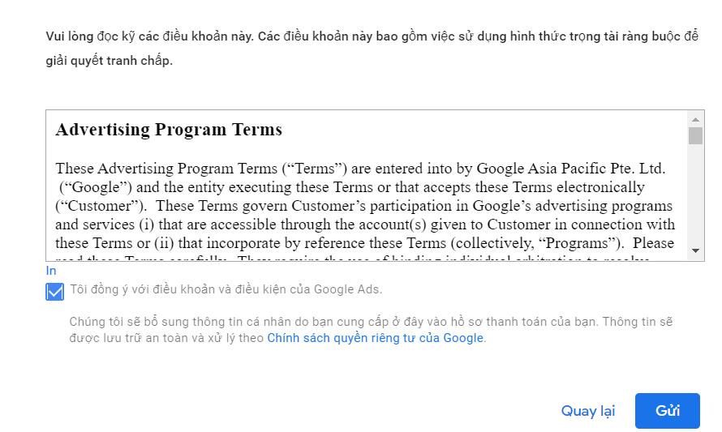

* + 1. **Sử dụng (mentimeter) https://www.mentimeter.com**

B1: Truy cập vào <https://www.mentimeter.com>.

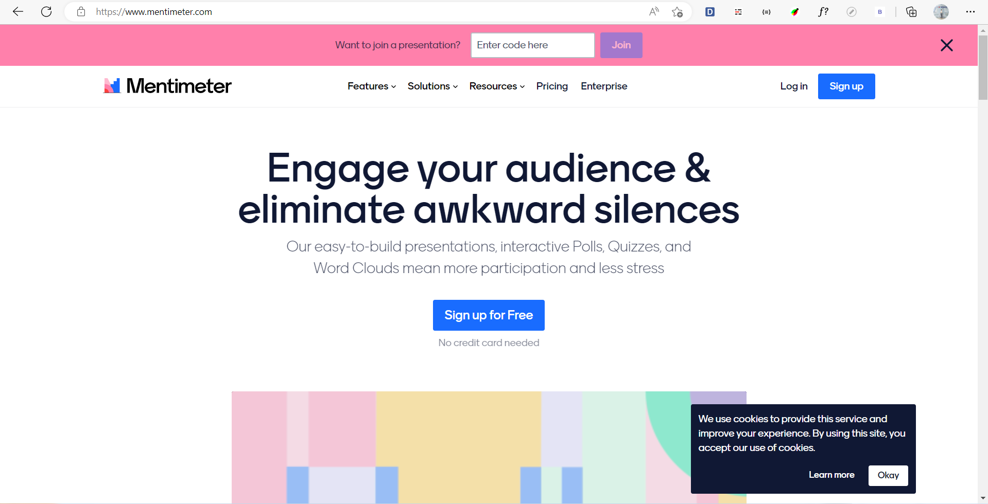

B2: Đăng nhập (chọn cách đăng nhập phù hợp).

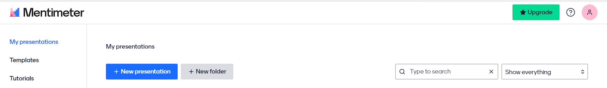

B3: Tiến hành tạo một presentation, nhập tên và tạo mới.

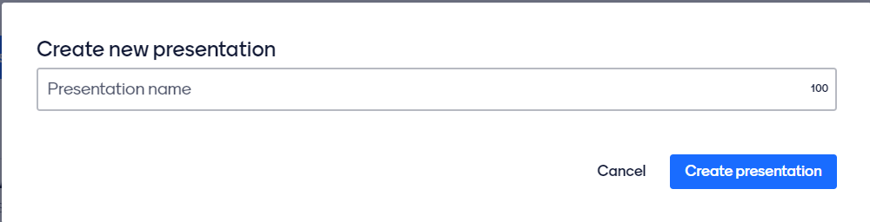

B4: Ở đây chúng ta tạo các khảo sát cần thiết.

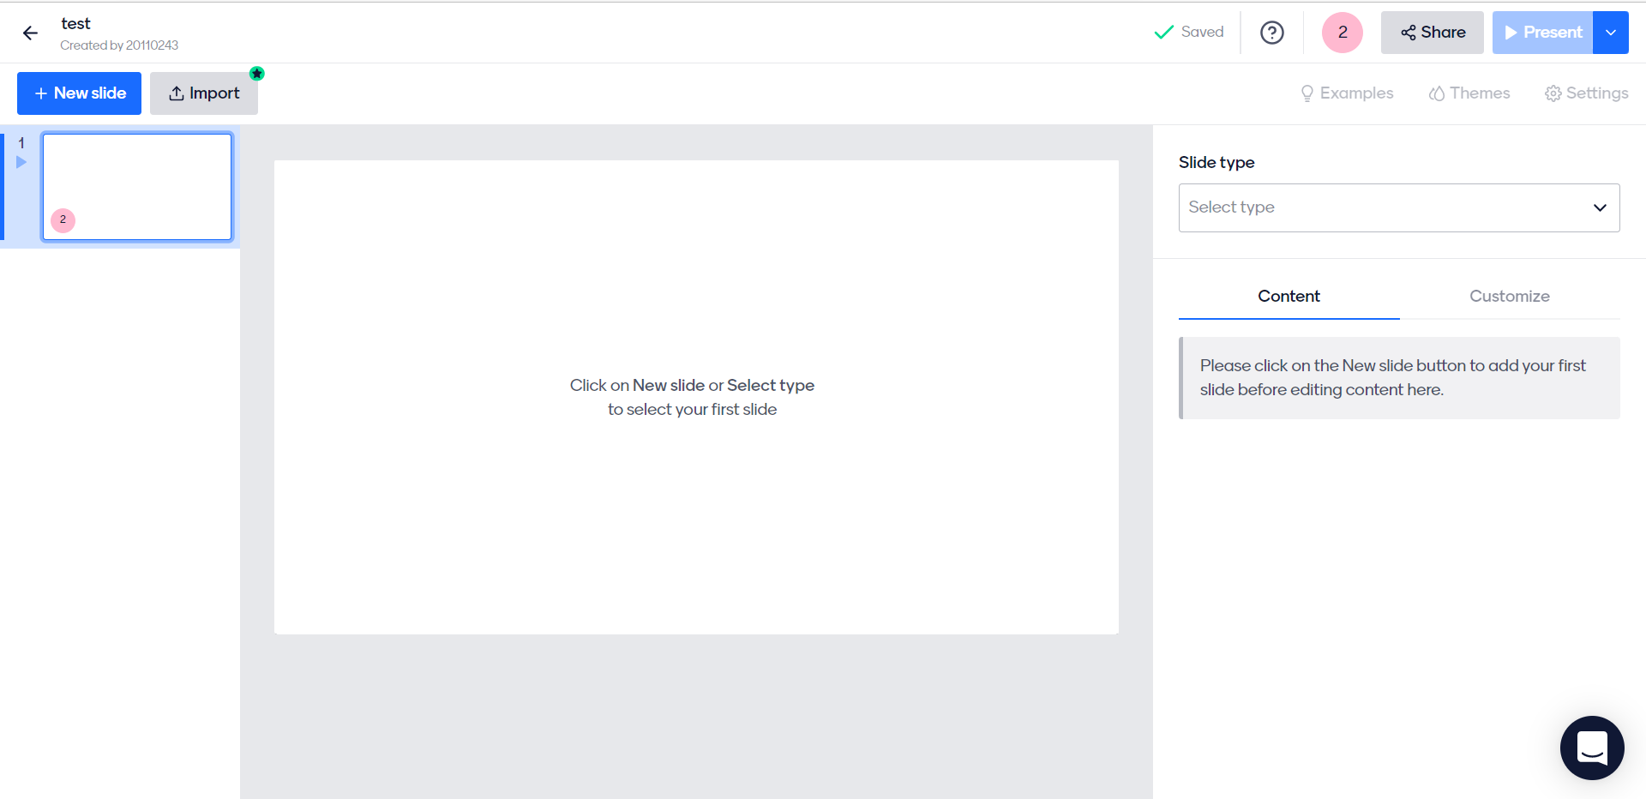

B5: Sau đó tiến hành share cho mọi người khảo sát.

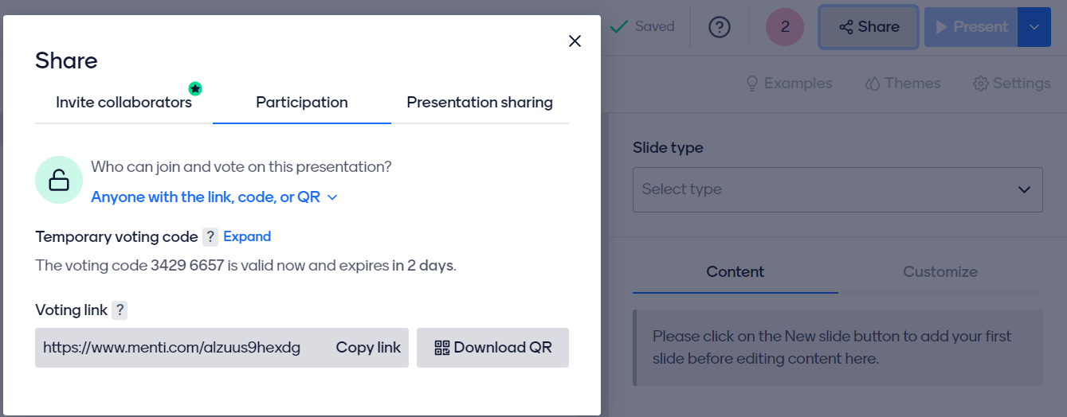

* + 1. **Sử dụng kahoot.it**

B1: Truy cập vào trang web <https://kahoot.com/>

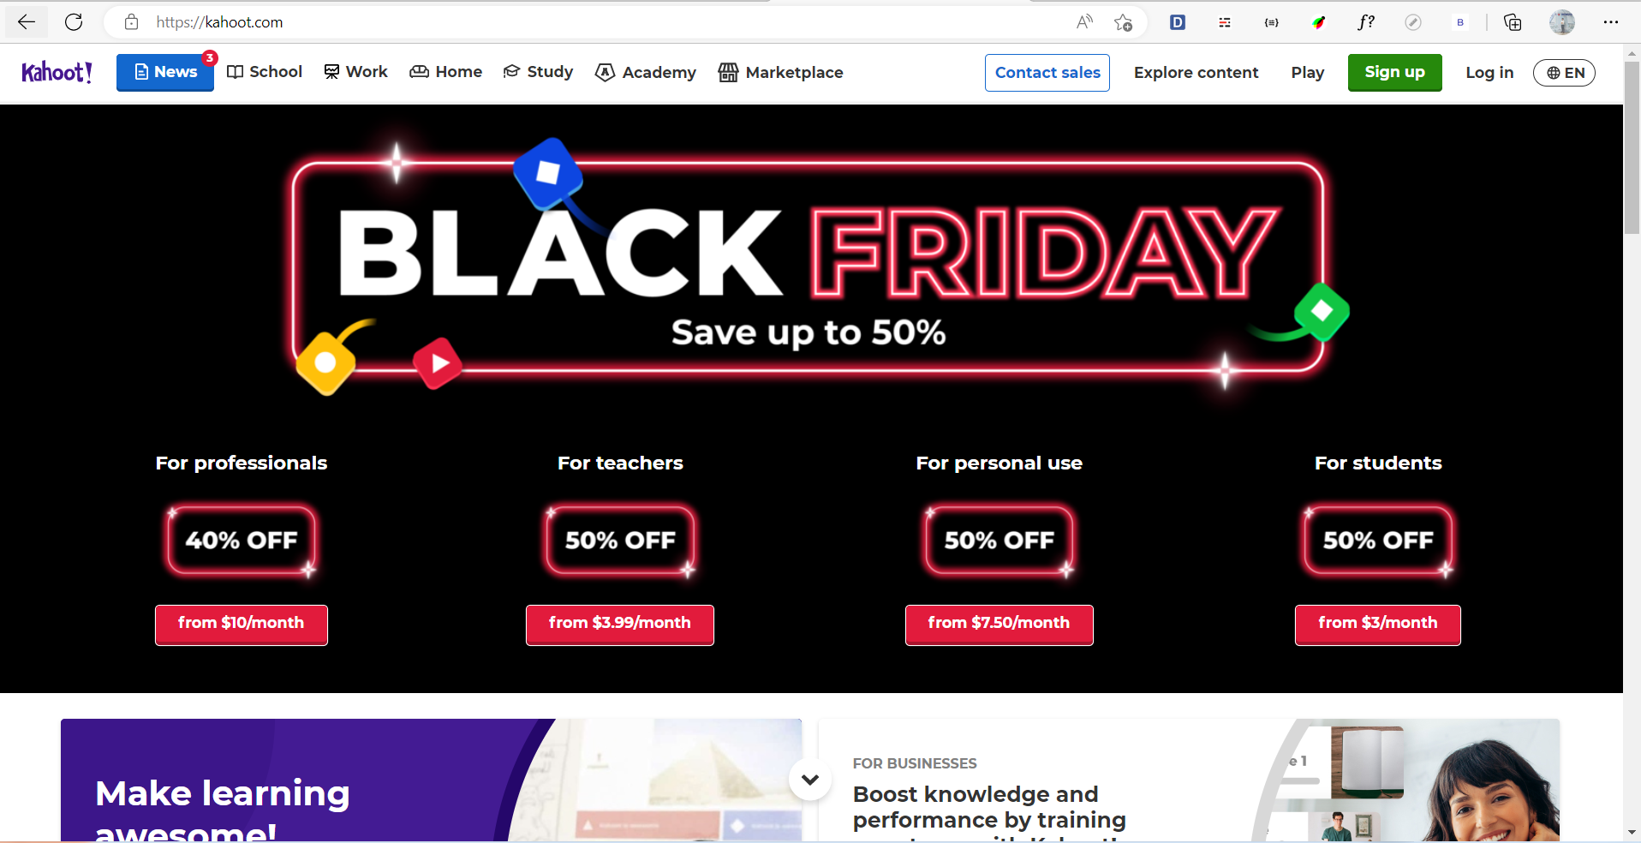

B2: Đăng kí (chọn cách đăng kí phù hợp) và chọn loại tài khoản của mình.

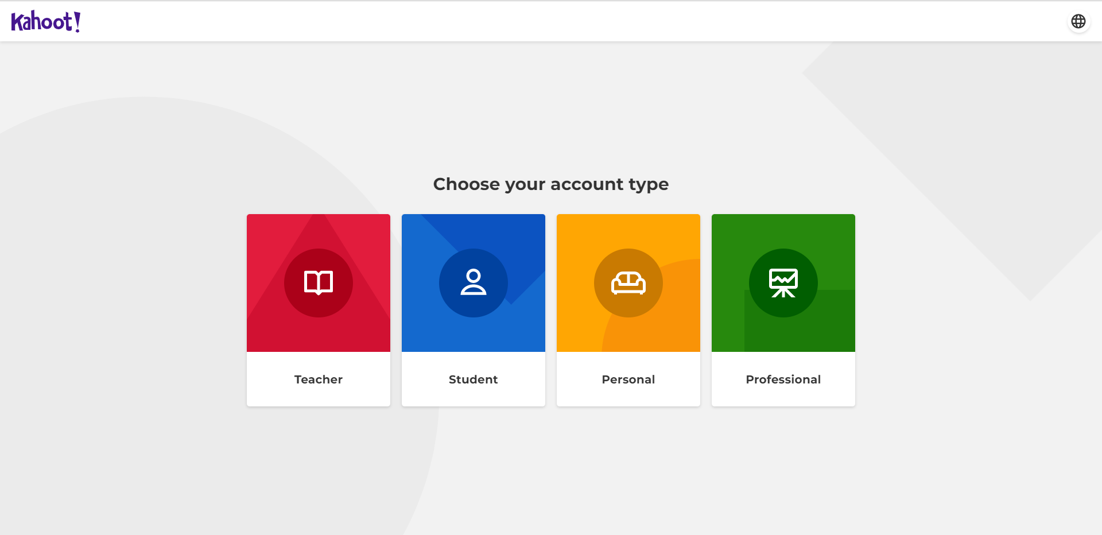

B3: Điền thông tin cá nhân

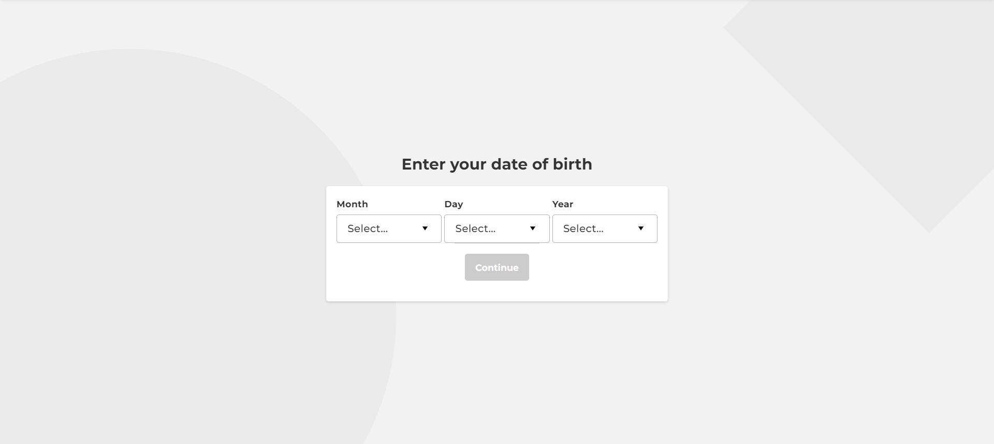

B4: Sau khi đăng kí tài khoản thành công thì được chuyển đến trang tạo mới.

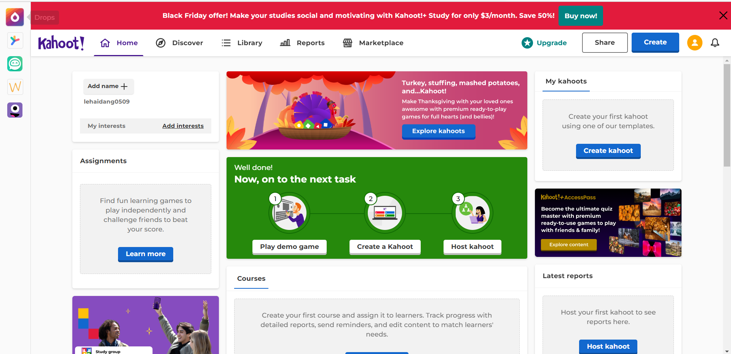

B5: Tạo mới, có thể chọn template có sẵn

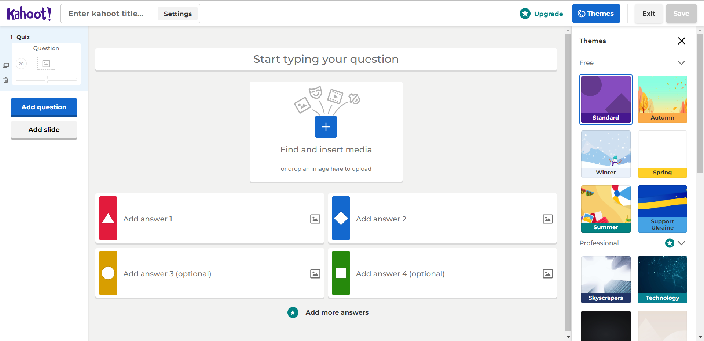

B6: Sau khi tạo xong chúng ta có thể share với mọi người để tiến hành khảo sát nếu cần

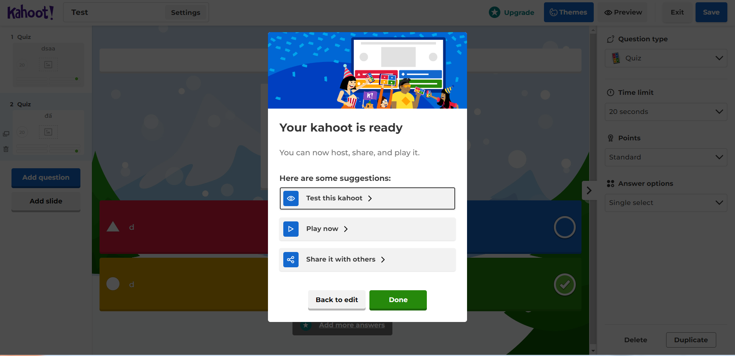

## Hoạch định việc thuê các dịch vụ e-marketing hỗ trợ phát triển kinh doanh HT eCOM DUMOTO

* + 1. **KOL**

***Bước 1: Mục tiêu chiến lược marketing tổng thể***

Trong khi xây dựng chiến lược marketing các marketers cũng cần lưu ý xây dựng chân dung khách hàng mục tiêu.Thương hiệu DUMOTO đa phần dành cho giới trẻ nên có thể dùng kol trẻ năng động hoặc một người nào đó ảnh hướng mạnh đến họ.

***Bước 2: Xác định mục tiêu và kế hoạch Kol Marketing***

Mô hình SMART (rõ ràng, đo lường, khả thi, liên quan, giới hạn thời gian) là công cụ khá hiệu quả để xác định mục tiêu cụ thể cho giai đoạn này.

– Một mục tiêu chung chung sẽ khiến các bộ phận khó triển khai hoạt động hiệu quả, lãng phí nguồn lực của doanh nghiệp.

– Mục tiêu cụ thể với những con số định lượng, định tính rõ ràng sẽ giúp công việc được triển khai đúng tiến độ và mang lại thành công lớn hơn.

Tùy thuộc vào mục tiêu của chiến lược marketing tổng thể mà các nhà làm marketing có thể xác định mục tiêu kế hoạch Kol marketing cho phù hợp.

***Bước 3: Tìm kiếm và lựa chọn Kol phù hợp***

Chọn những người có sức ảnh hưởng đến cộng đồng mạng trong lĩnh vực giáo dục giới tính. Như vậy sẽ dễ dàng tiếp cận người dùng hơn.



*Tizi - Đích lép*



*Trang chăn chuối*

***Bước 4: Trao đổi và đàm phán các điều kiện hợp đồng và kí hợp đồng***

Tìm kiếm bảng giá các Kol đã nhắm đến, nên thực hiện các công tác kiểm tra kĩ lưỡng thông tin về Kol để tránh phải những rắc rối về sau.

Quy định rõ ràng trong hợp đồng về những điều khoản bảo vệ hình ảnh thương hiệu và thực hiện nghiêm túc, để có những giải pháp kịp thời trong trường hợp rủi ro xảy ra. Thời gian, các bước thực hiện và KPIs như thế nào cũng cần được ghi rõ ràng trong hợp đồng.

Tiến hành kí kết hợp đồng giữa 2 bên và tiến hành các công việc đã nêu trong hợp đồng.

* + 1. **CPC (PPC)**

Khi quyết định xong chi phí tối đa cho mỗi lần nhấp chuột, thương hiệu cần quyết định xem mình muốn đặt giá thầu thủ công cho chi phí mỗi lần nhấp chuột hay đặt giá thầu tự động cho chi phí mỗi lần nhấp chuột. Đặt giá thầu thủ công cho chi phí mỗi lần nhấp chuột có nghĩa là thương hiệu tự chọn số tiền đặt giá thầu cụ thể. Để có tùy chọn tự động hơn, các thương hiệu có thể sử dụng đặt giá thầu nâng cao cho chi phí mỗi lần nhấp chuột.

Một tùy chọn thay thế cho việc đặt giá thầu thủ công cho chi phí mỗi lần nhấp chuột là đặt giá thầu nâng cao cho chi phí mỗi lần nhấp chuột, có nghĩa là thương hiệu đặt ngân sách tổng rồi cho tự động hóa giá thầu dựa vào ngân sách đó. Đặt giá thầu nâng cao cho chi phí mỗi lần nhấp chuột là một tính năng được thêm vào các công cụ tìm kiếm bao gồm Google AdWords và Microsoft Bing. Sponsored Display sử dụng đặt giá thầu tự động để điều chỉnh giá thầu của bạn dựa trên chuyển đổi.

Quảng cáo PPC có những ưu điểm và nhược điểm được đo lường bằng CPC và CPM: CPC tương quan trực tiếp hơn với số lượt mua hàng của khách hàng, trong khi CPM có thể giúp tiếp cận mục tiêu nâng cao nhận thức thương hiệu. Điều này thường sẽ dẫn đến kết quả quảng cáo CPC có giá tiền cao hơn nhưng cũng có giá trị hơn trong việc đưa khách hàng đến bước tiếp theo trong hành trình mua sắm, vì CPC có liên hệ trực tiếp với tỷ lệ nhấp (CTR) của những khách hàng đã xem quảng cáo đó.

## Ứng dụng ký số và QR Code, Bar Code hỗ trợ các hoạt động giao dịch trong kinh doanh HT eCOM DUMOTO

### Digital ID

**WORD**

Các bước thực hiện ký số:

B1: Đăng nhập vào tài khoản sử dụng word



B2: Chọn Insert > Signature Line



B3: Điền các thông tin cần thiết và ấn “OK”

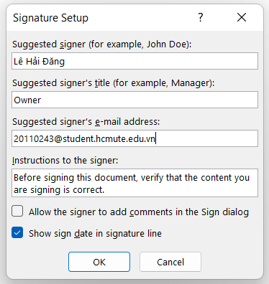

Kết quả: xuất hiện chữ ký số như bên dưới.

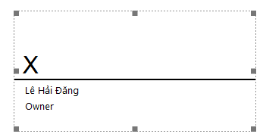

Chuột phải vào hình trên và chọn Sign

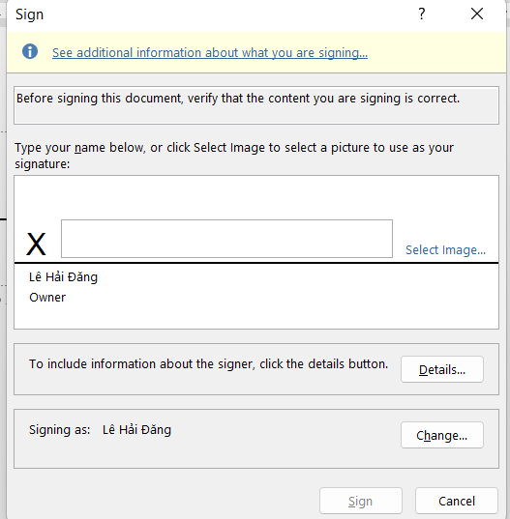

Chọn Select Image để chèn chữ ký tay đã chuẩn bị trước.

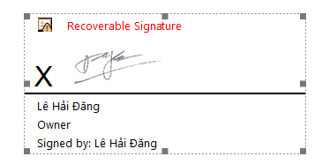

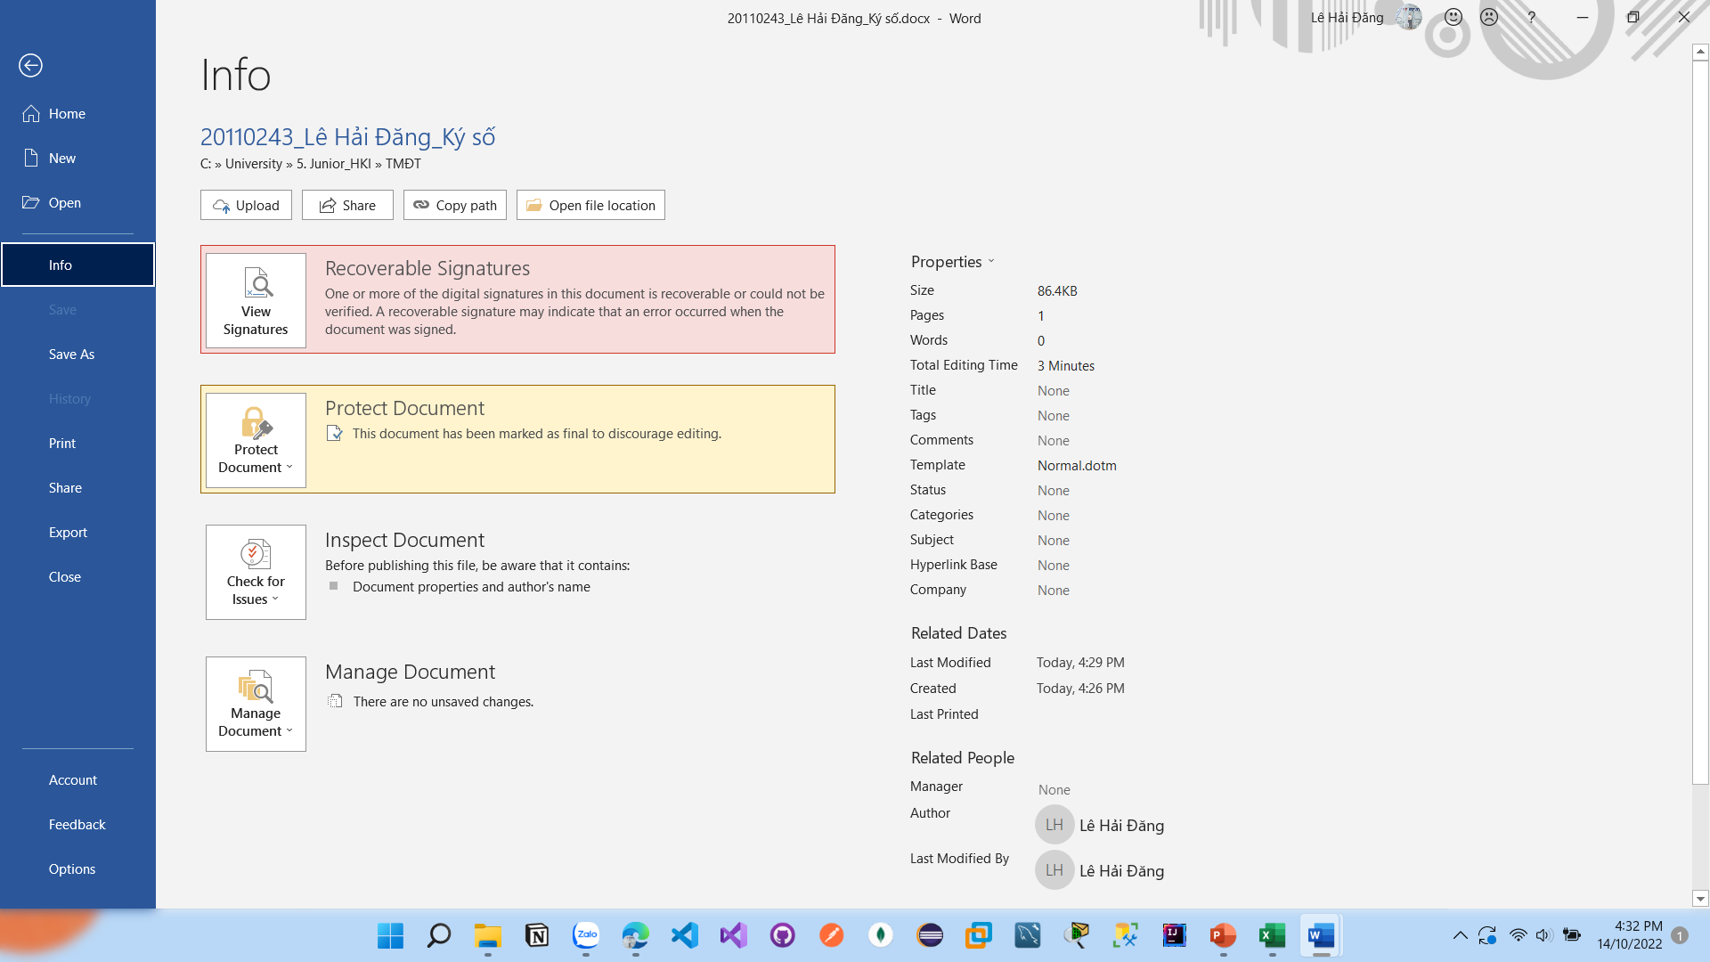

**EXCEL**

Các bước thực hiện ký số:

B1: Đăng nhập vào tài khoản sử dụng Excel

B2: Tìm kiếm và chọn Signatur Line

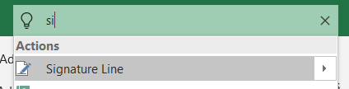

B3: Điền các thông tin cần thiết và ấn “OK”



Kết quả: xuất hiện chữ ký số như bên dưới.

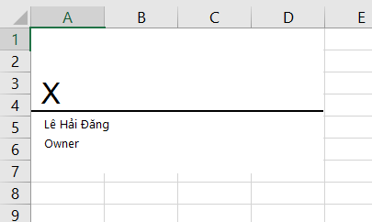

Chuột phải vào hình trên và chọn Sign



Chọn Select Image để chèn chữ ký tay đã chuẩn bị trước.

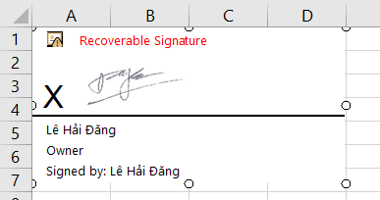

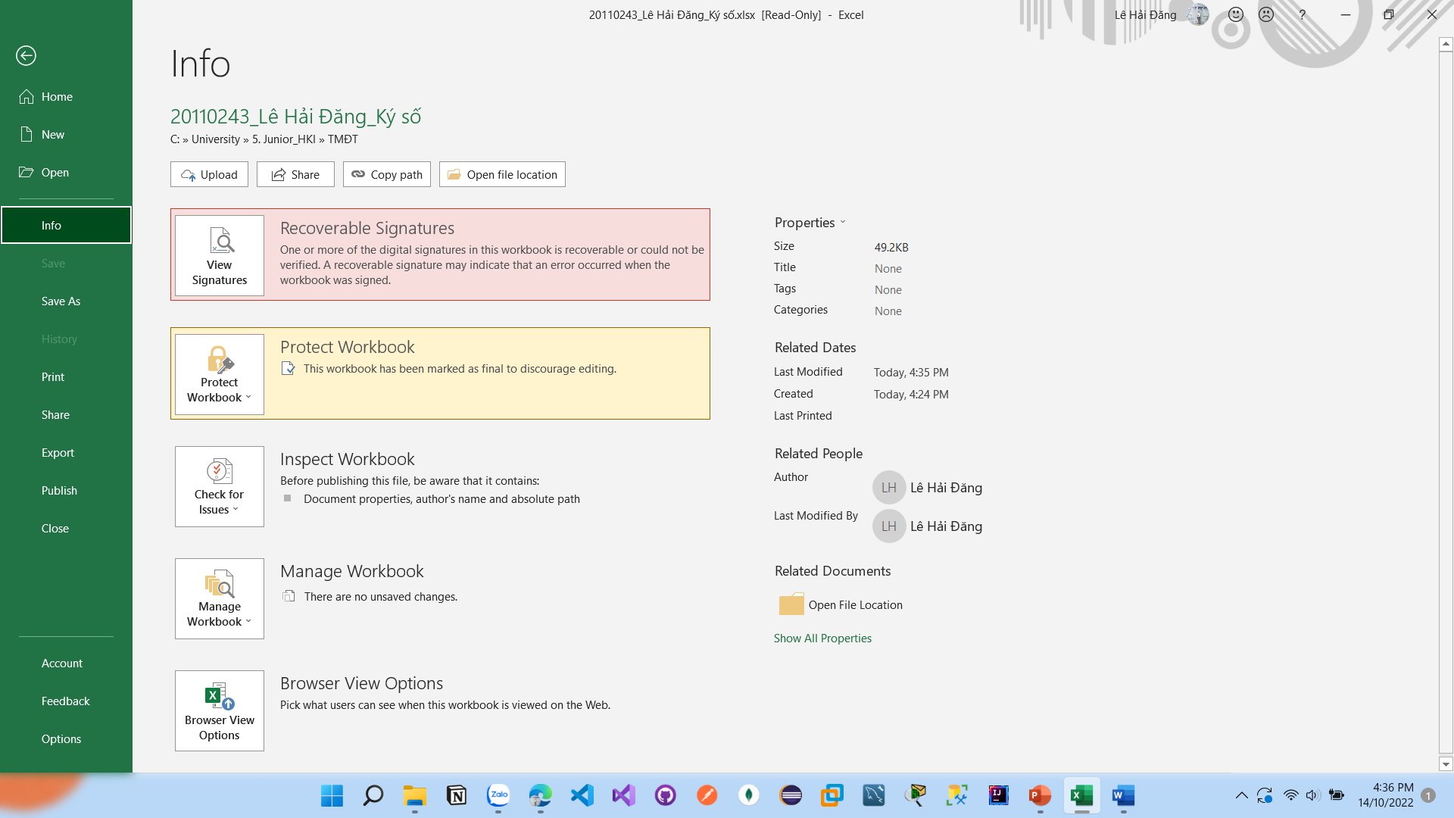

**POWERPOINT**

Các bước thực hiện ký số:

B1: Đăng nhập vào tài khoản sử dụng powerpoint

B2: Gõ trước nội dụng của mình.

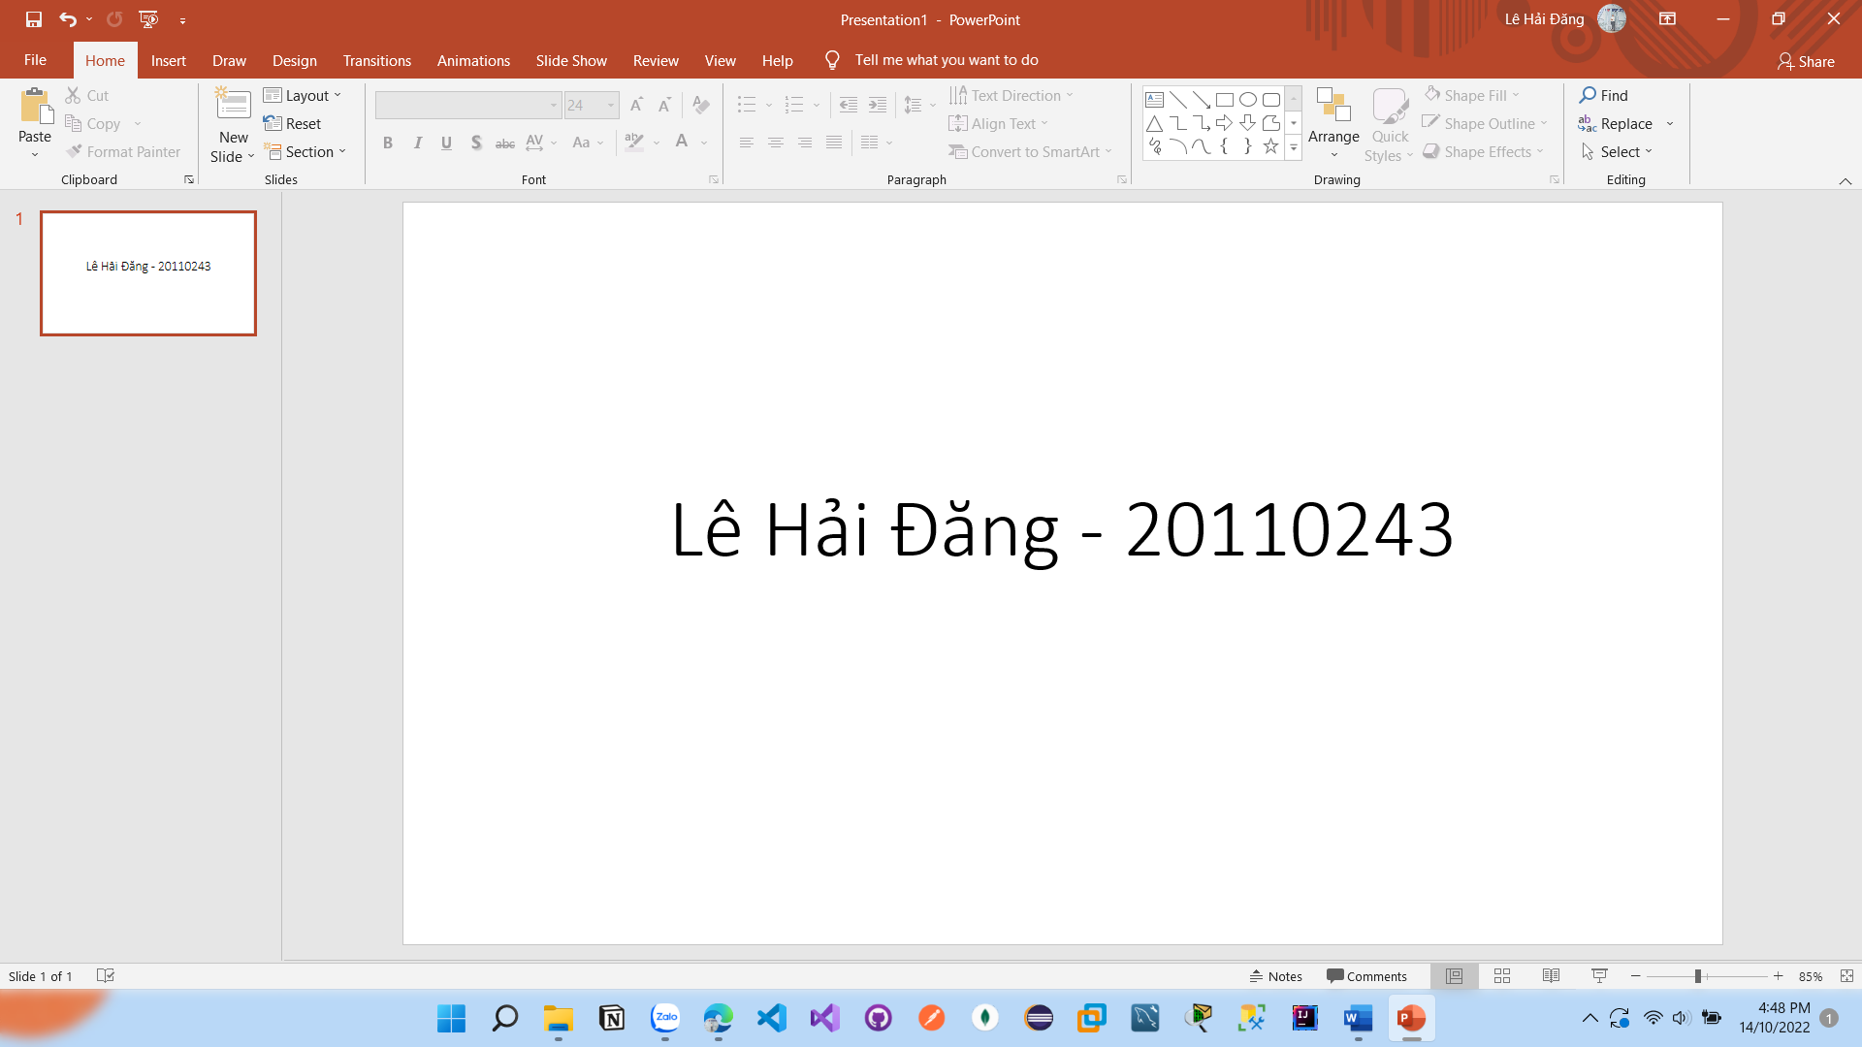

B3: Chọn File -> Info

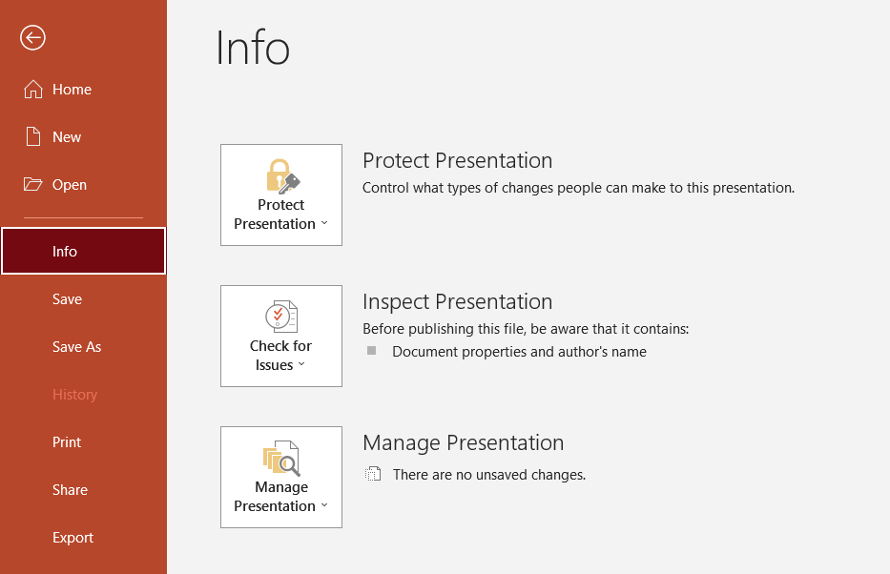

Bước 4: Chọn Protect Presentaion và chọn tiếp Add a Digital Signature

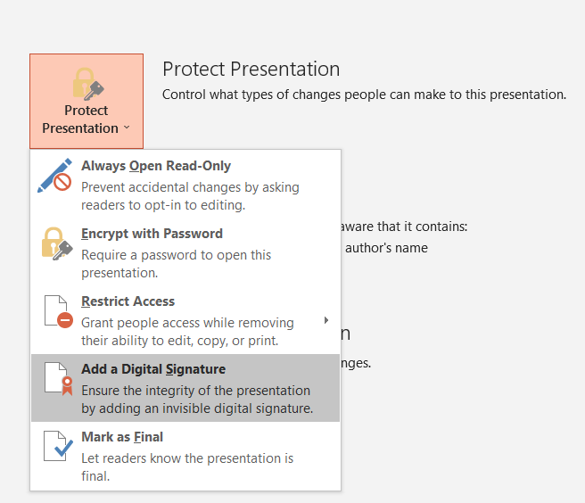

Bước 5: Thay đổi các trường phù hợp như hình bên dưới và nhấn Sign

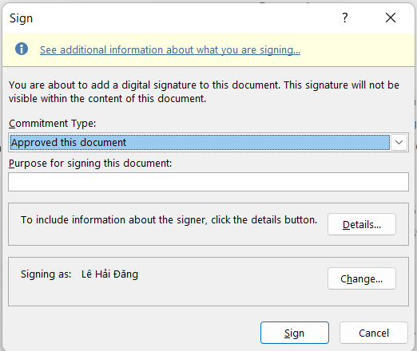

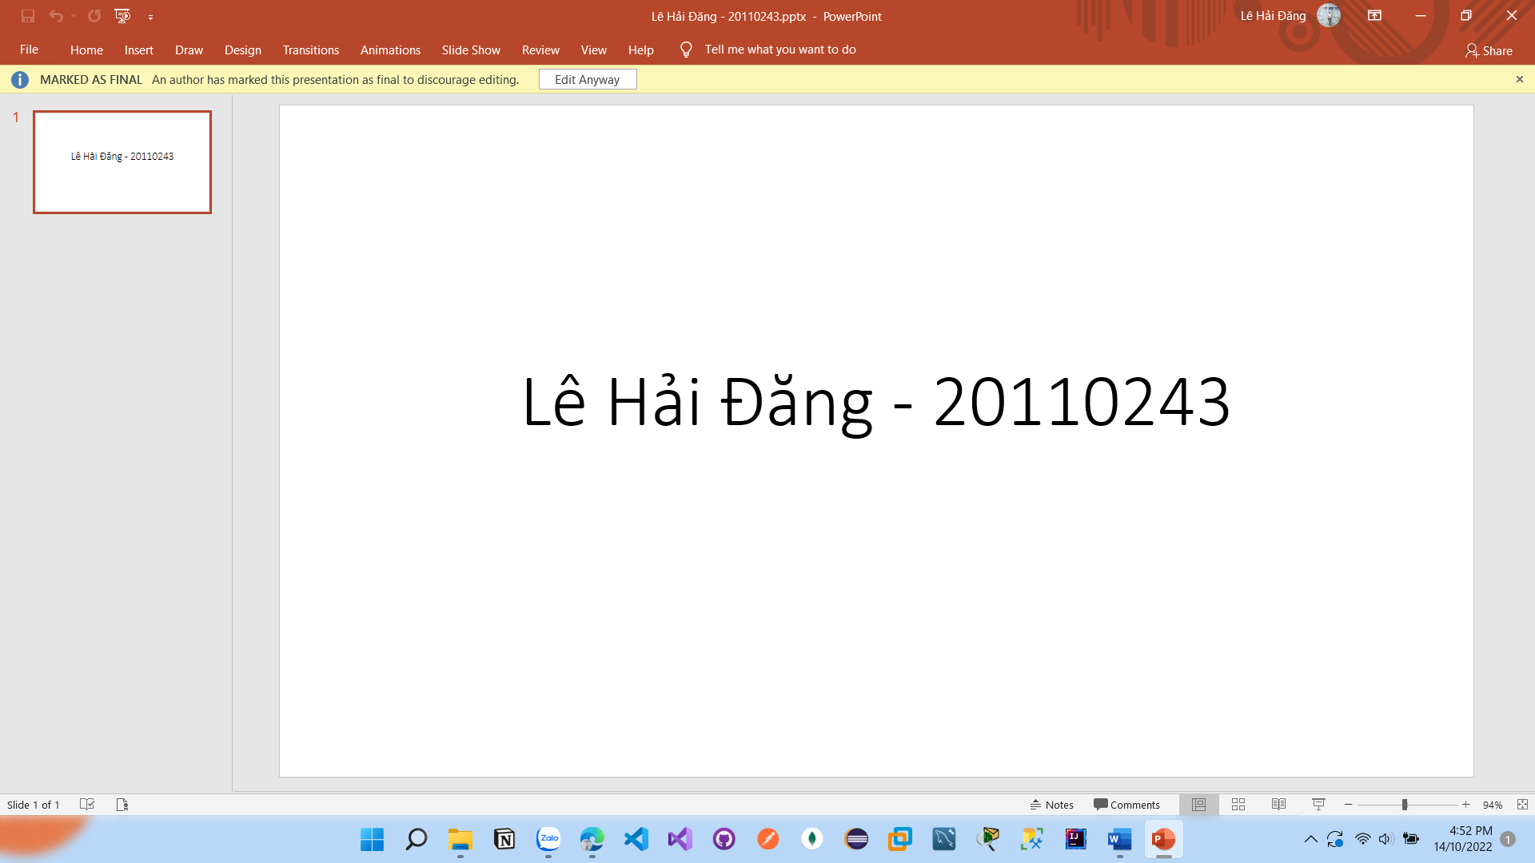

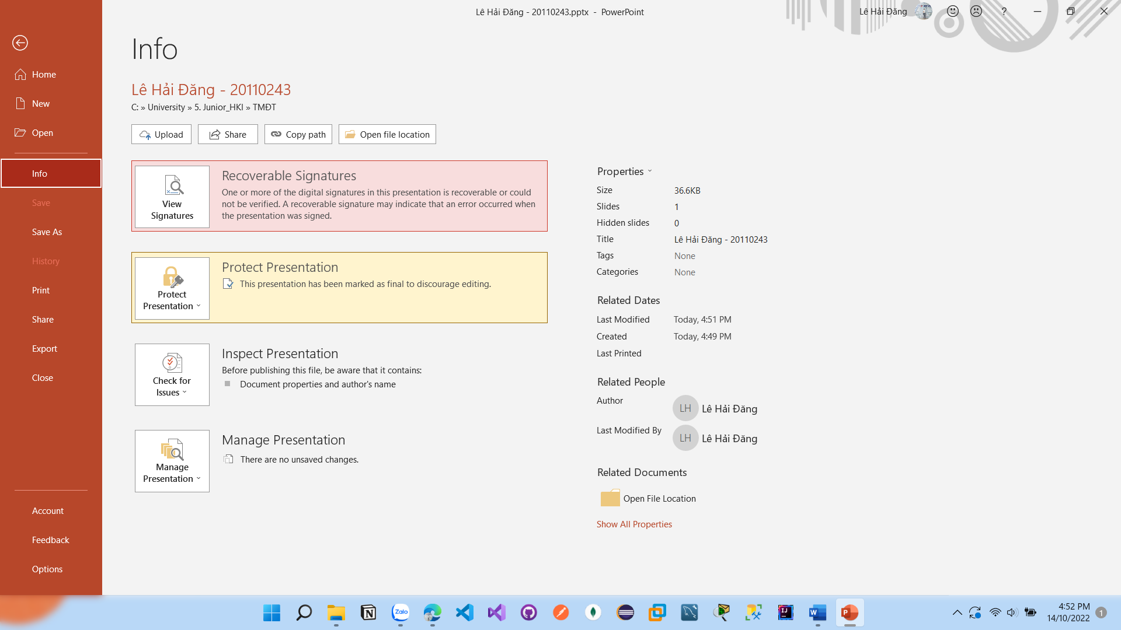

**PDF**

Các bước thực hiện ký số:

B1: Vào Google và vào trang web: <https://smallpdf.com/vi/sign-pdf>

B2: Gõ tr **Bước 2**: Tại màn hình chính, bấm vào **CHỌN TỆP** để chọn file PDF từ bộ nhớ thiết bị hoặc nhấp vào **mũi tên** bên phải để chọn file PDF từ các nguồn khác.

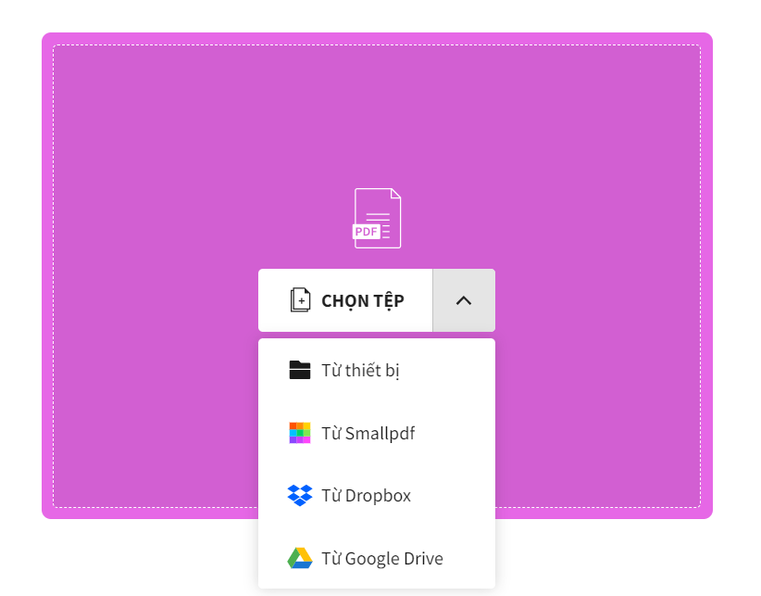

**Bước 3**: Sau khi chọn một trong các nguồn, tìm và nhấp vào file PDF muốn cắt.

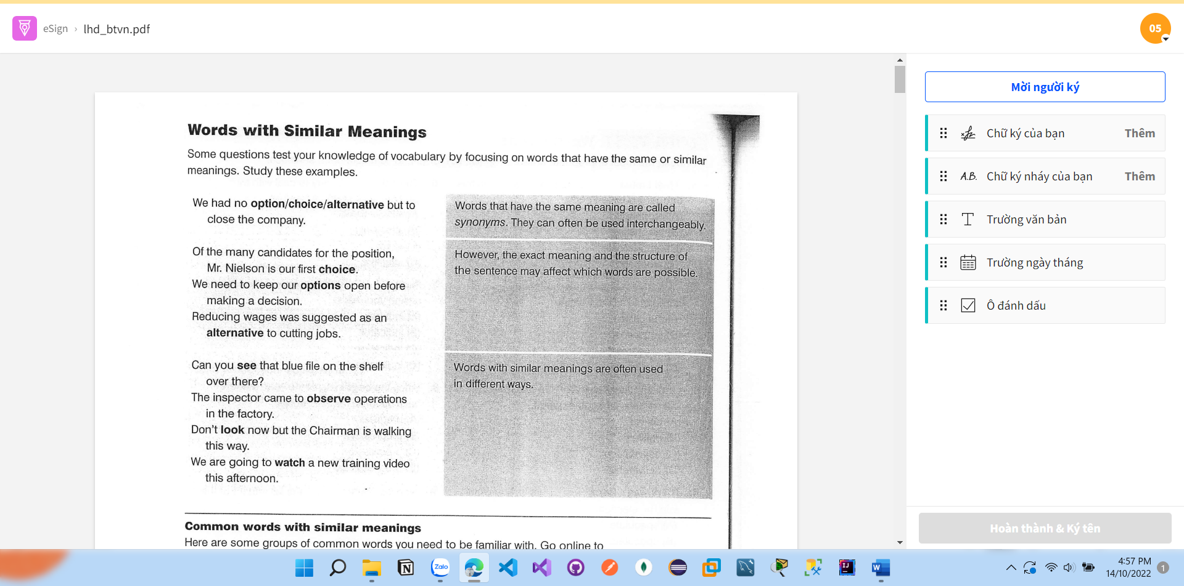

**Bước 4**: Tại trang chính, nhấp vào **Thêm** bên cạnh **Chữ ký của bạn**.

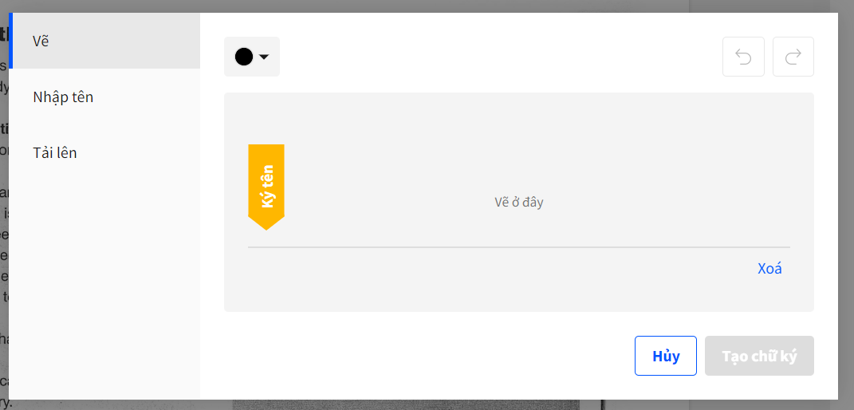

**Bước 5**: Tại khung hiện lên, có thể tuỳ ý thay đổi chữ ký mong muốn bằng cách vẽ bằng chuột, nhập tên hoặc tải lên ảnh chữ ký của mình. Ngoài ra, chúng ta cũng có thể thay đổi màu chữ ký hoặc kiểu chữ ký mong muốn và nhấp vào **Tạo chữ ký**. Chữ ký vừa được tạo sẽ nằm trên khung bên phải. Cuối cùng, kéo thả chữ ký đến vị trí mong muốn.

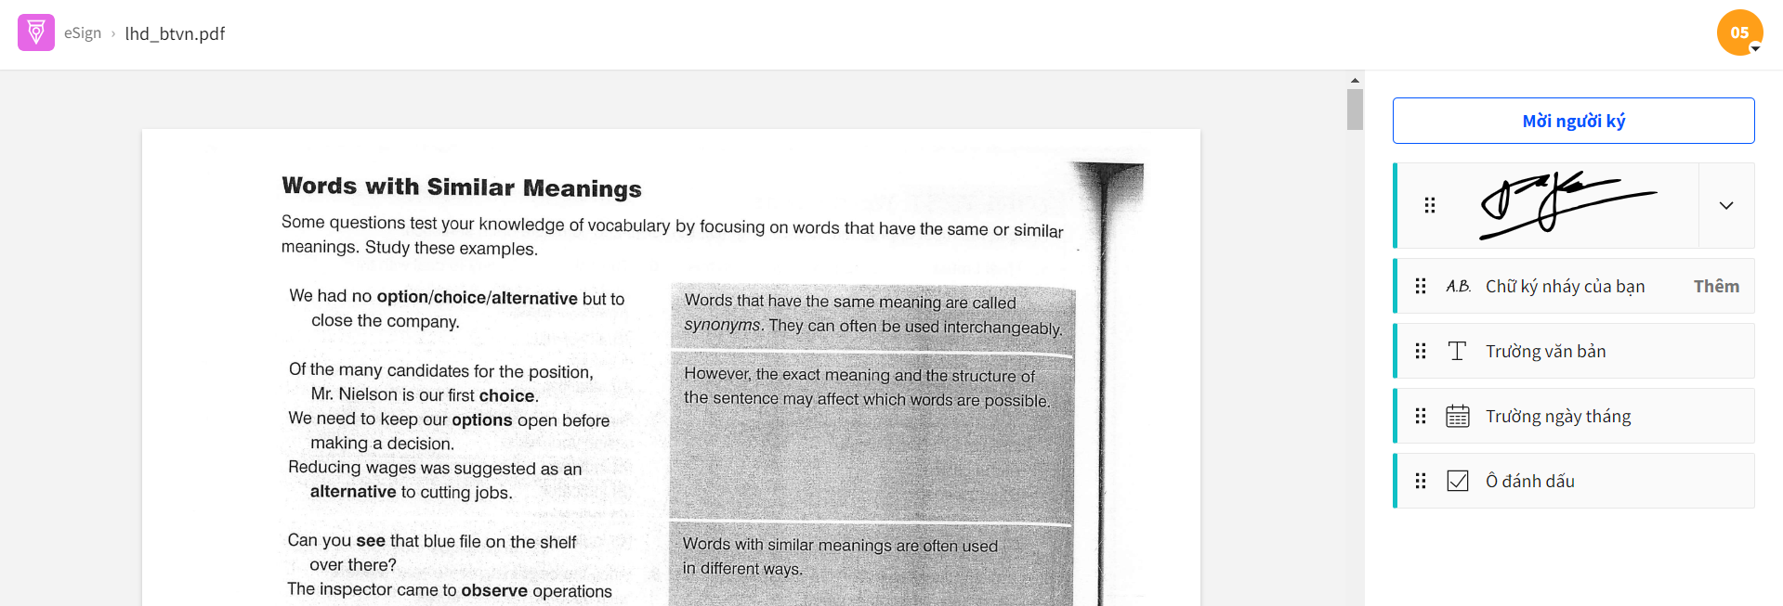

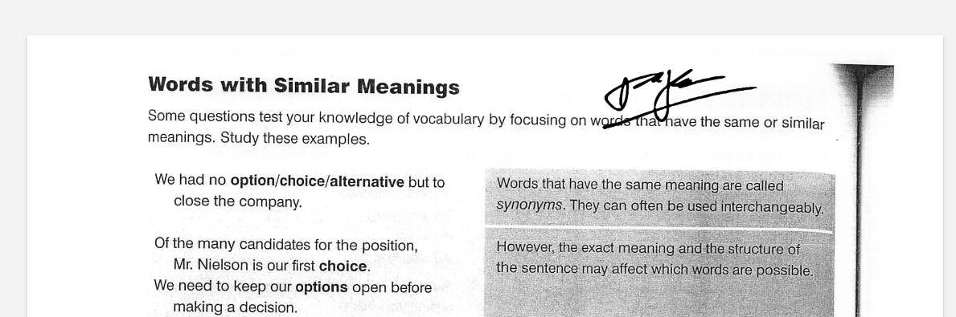

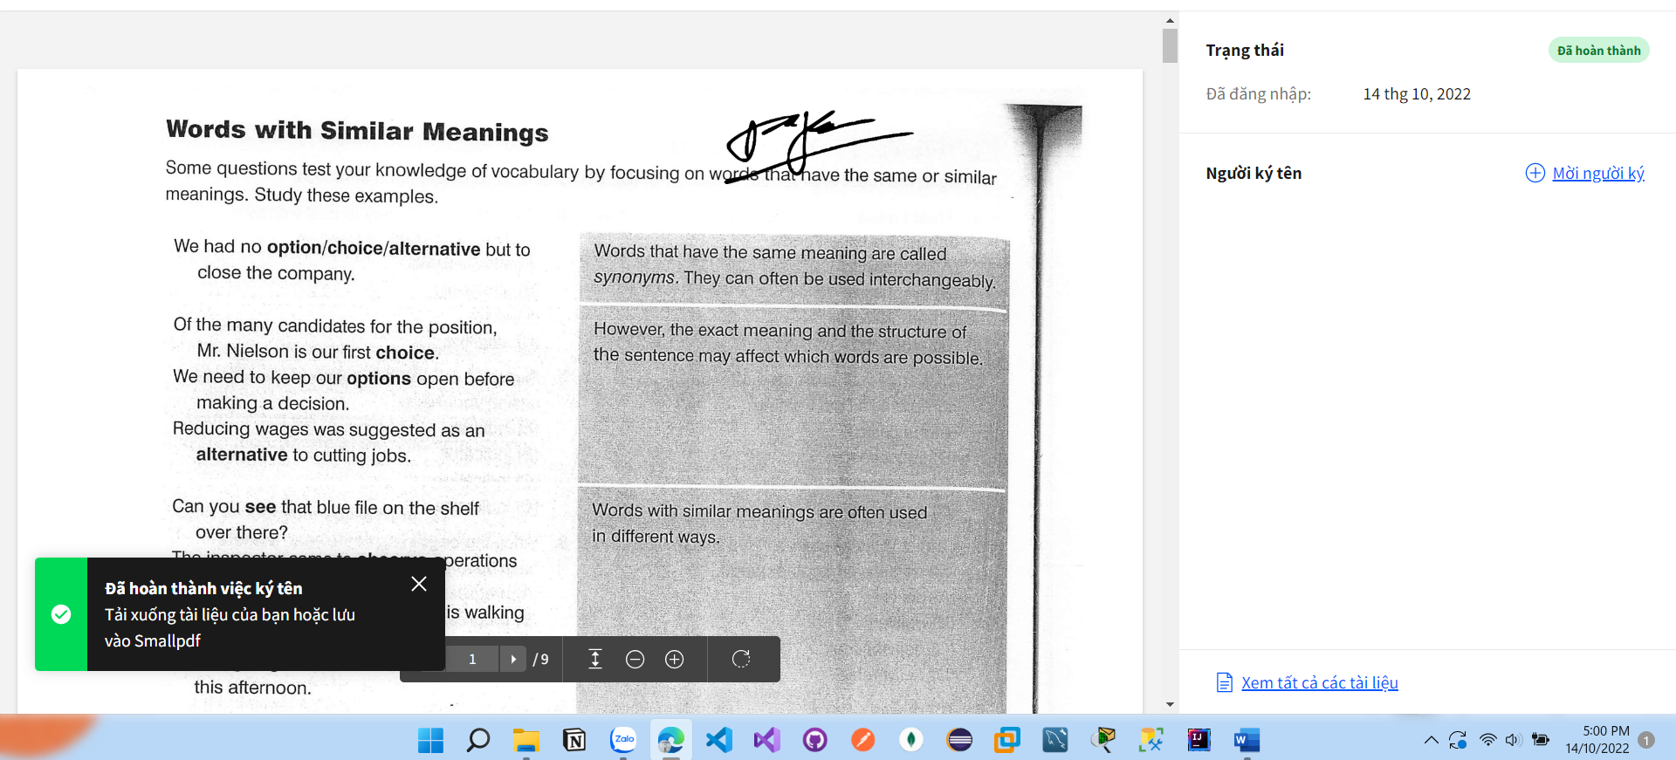

**EMAIL**

Các bước thực hiện ký số:

Bước 1: Đầu tiện mở tài khoản Gmail lên. Tiếp đến, nhấn và lựa chọn vào biểu tượng răng cưa ở góc phải màn hình trên cùng và chọn "Xem tất cả chế độ cài đặt".

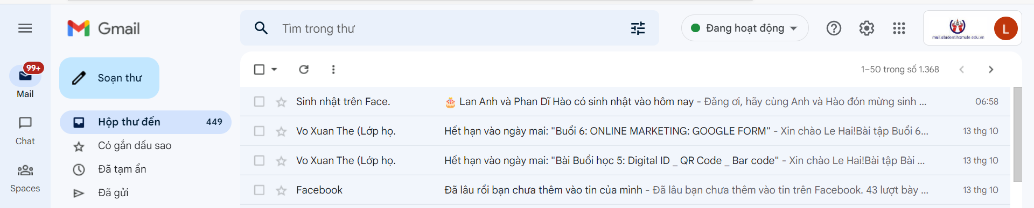

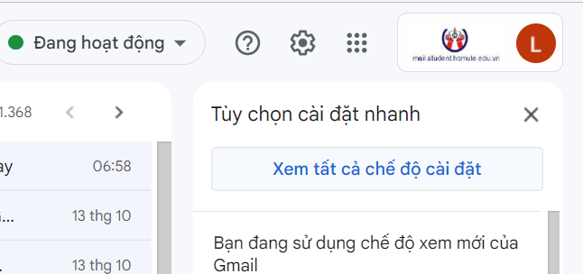

Bước 2: Trong phần General (cài đặt chung), tìm đến phần Signature (chữ ký). Và nhấn “Tạo mới”. Tiếp đến, nhập phần nội dung chữ ký mà bạn muốn tạo và khung soạn thảo và nhấn “Tạo”

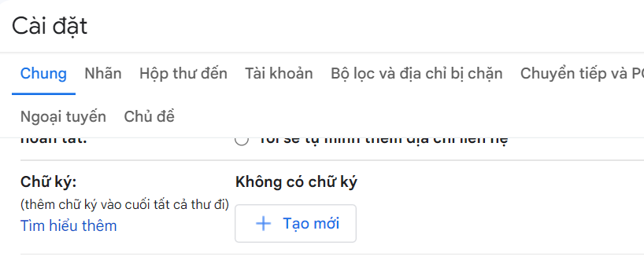

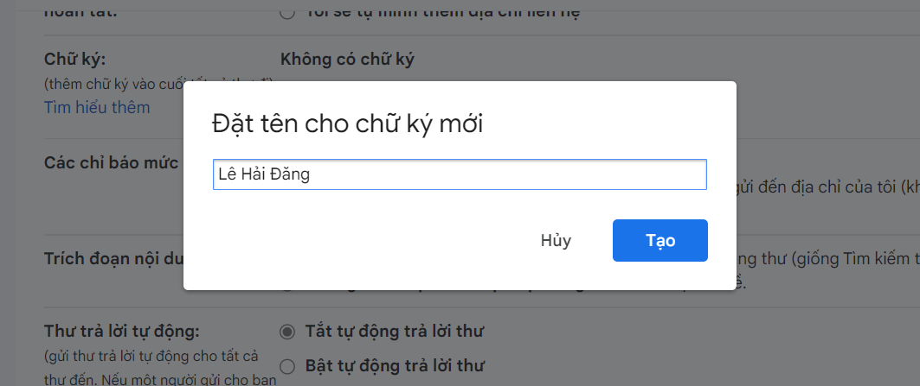

Bước 3: Sau khi khởi tạo xong chữ ký gmail, bạn có thể tuỳ chỉnh thêm các chức năng khác.

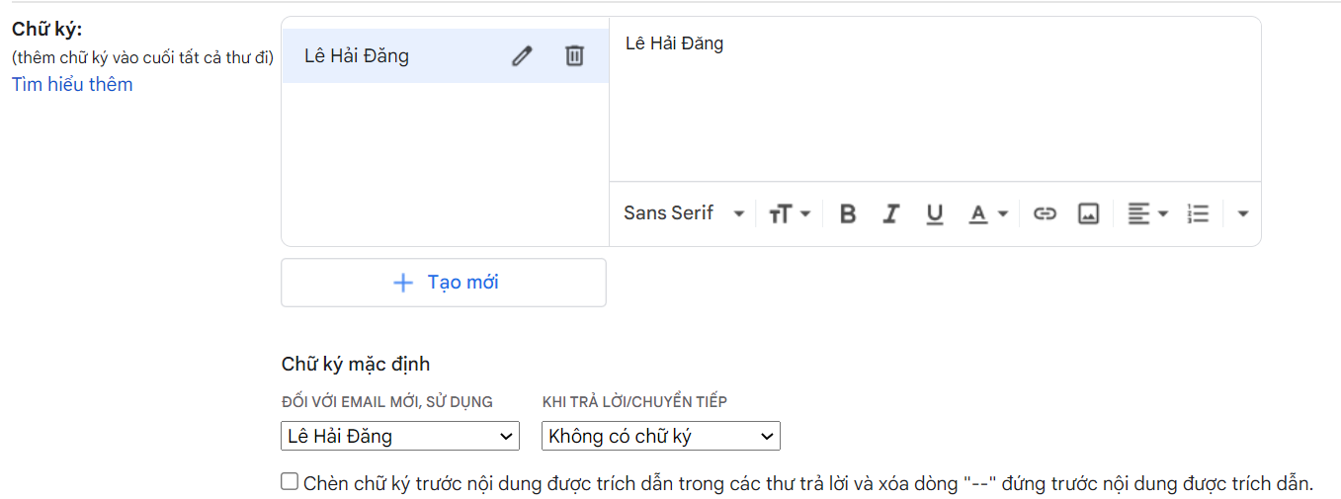

Bước 4: Khi chỉnh sửa xong, kéo đến dưới cùng và nhấn “Lưu thay đổi”.

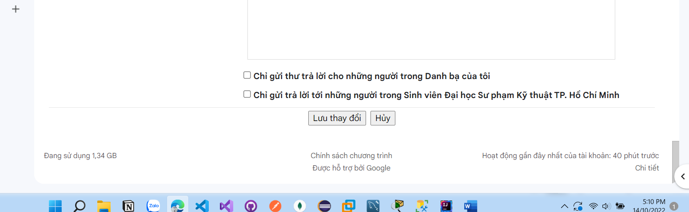

Bước 5: Ta thử vào ô soạn thử để kiểm tra kết quả.

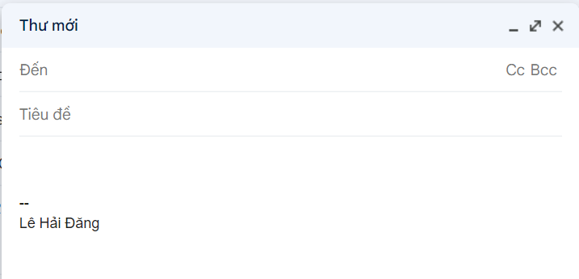

**MULTIMEDIA**

Các bước thực hiện ký số:

Bước 1: mở úng dụng Paint 3D và chèn 1 hình bắt kì.



Bước 2: Dùng Text để chèn thêm ký số.

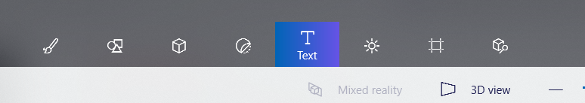

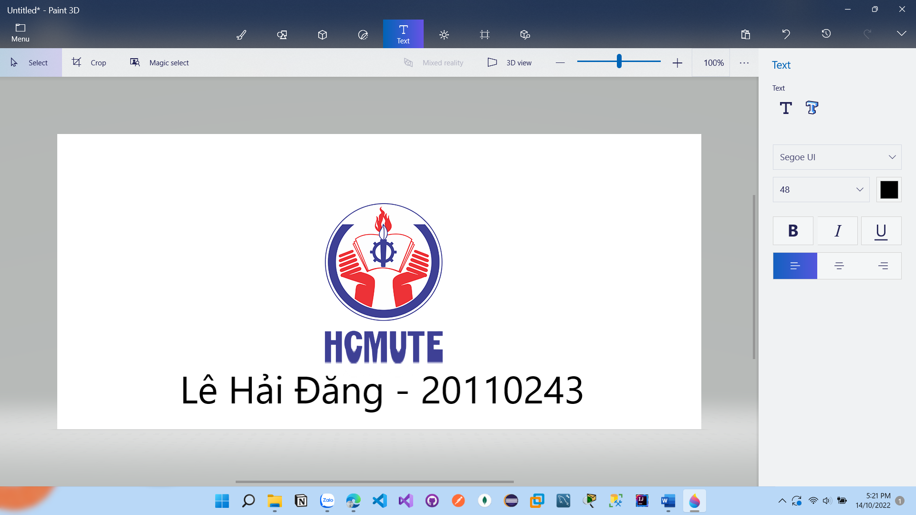

Bước 3: Lưu hình ảnh lại

* Trước:



* Sau:



### QR Codes

Các bước thực hiện QR Code:

Bước 1: Vào Google và vào trang web: <https://qrcode-gen.com/>

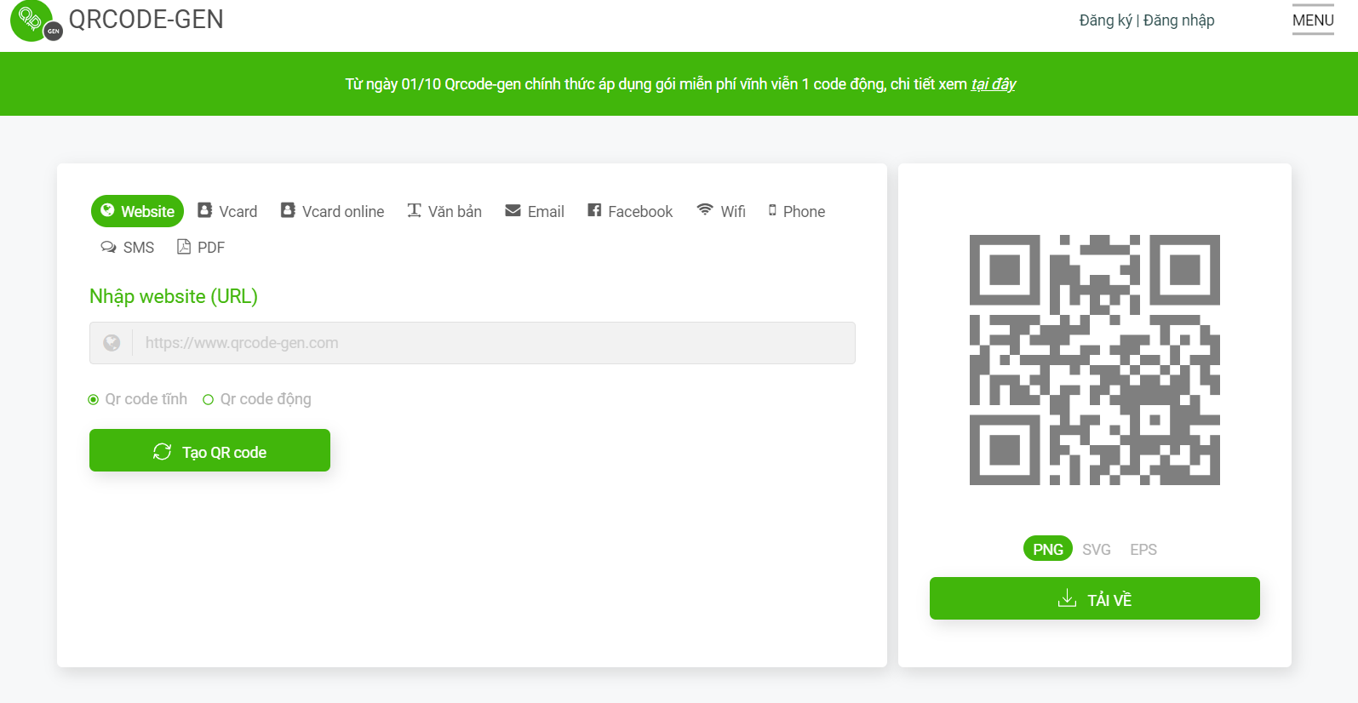 Bước 2: Em sẽ thử dán link facebook cá nhân và nhấn “Tạo QR code”. Em có thể dùng QR như hình bên dưới để mở rộng bạn bè bằng cách cho bạn bè quét mã QR này.

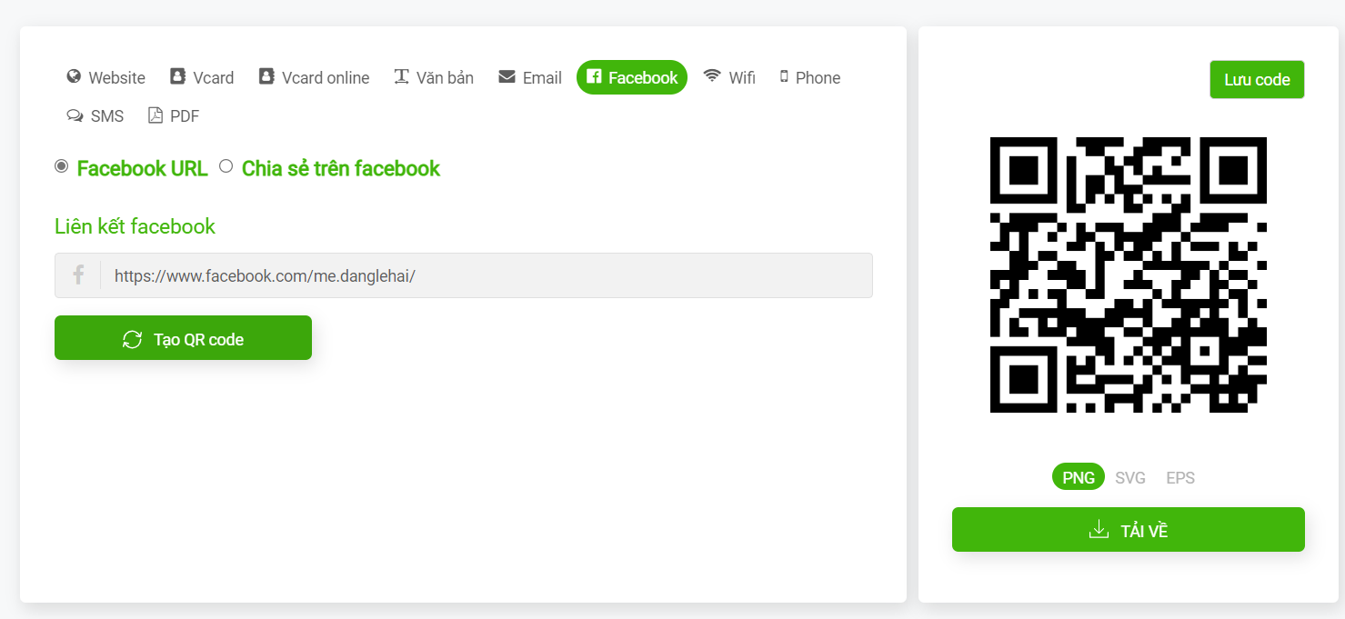

### Bar Codes

Các bước thực hiện Bar Code:

Bước 1: Vào Google và vào trang web: <https://barcode.tec-it.com/en>

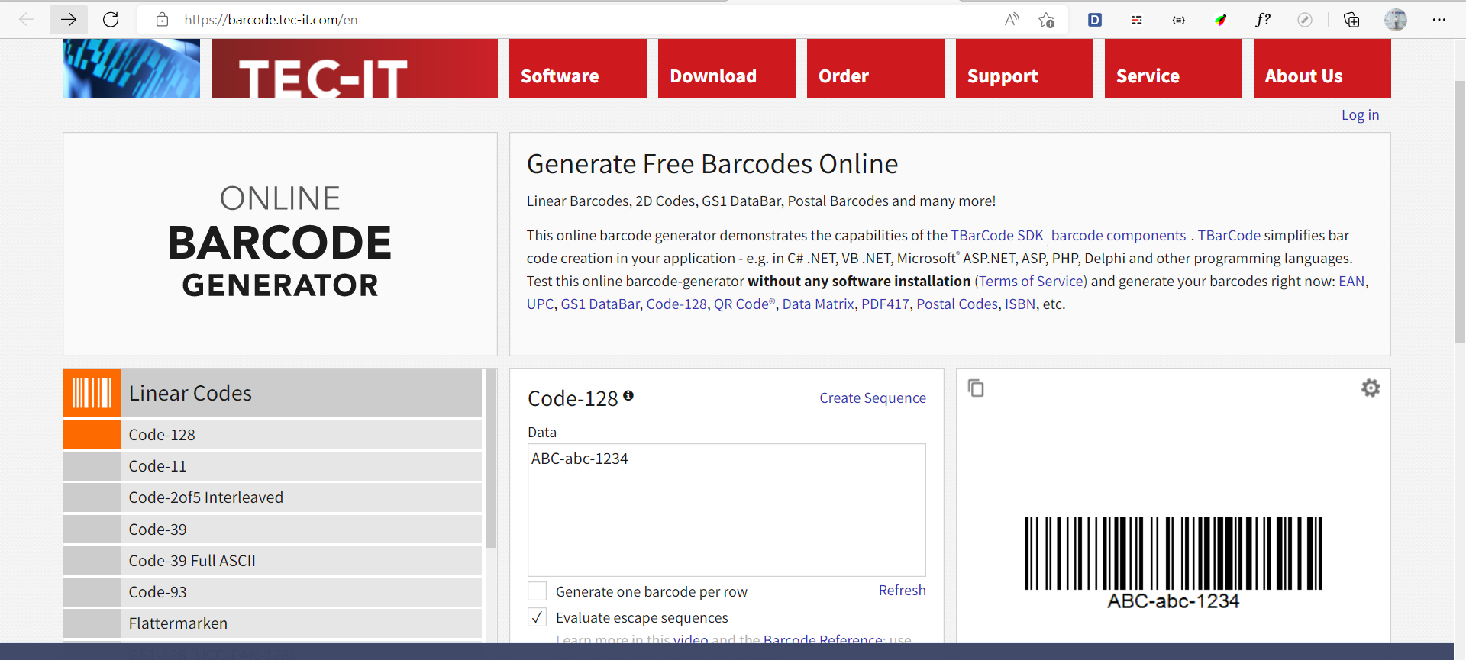

Bước 2: Gõ nội dung cần chuyển sang Bar Code và nhấn “Refresh”, chúng ta sẽ được hình như bên dưới.

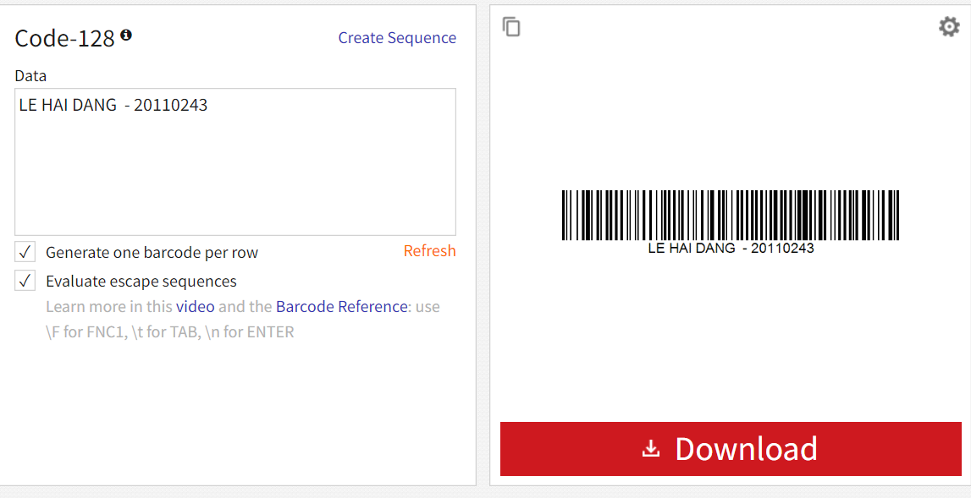

## Ứng dụng e-Marketing trên Mạng xã hội (Social Network) Facebook hỗ trợ các hoạt động giao dịch trong kinh doanh HT eCOM DUMOTO

Tài khoản được sử dụng trong bài tập là: <https://www.facebook.com/me.danglehai/>

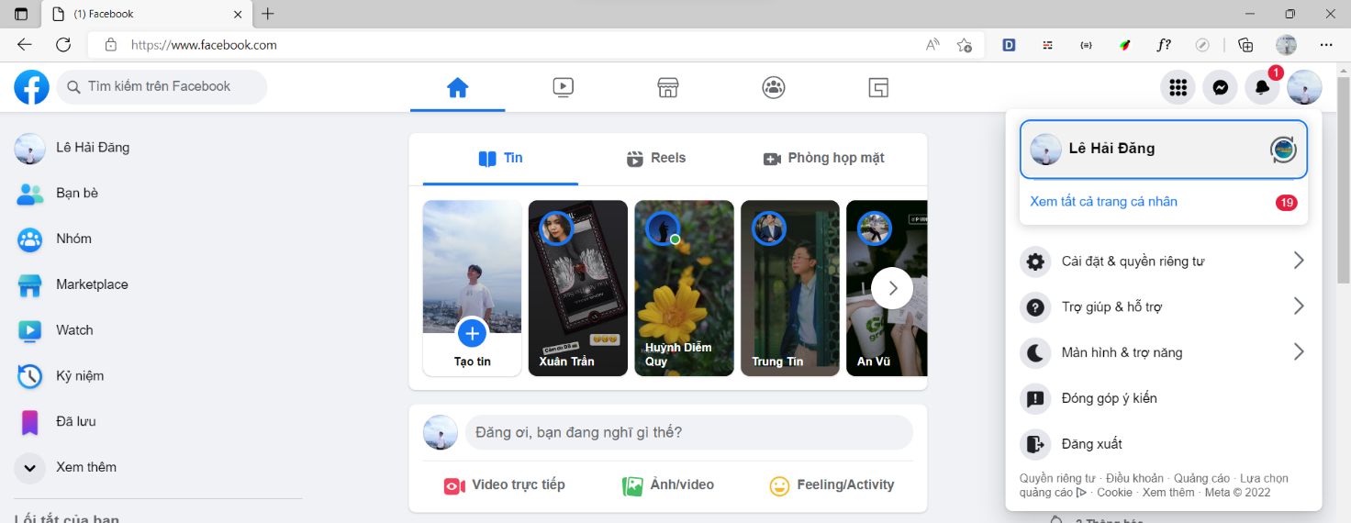

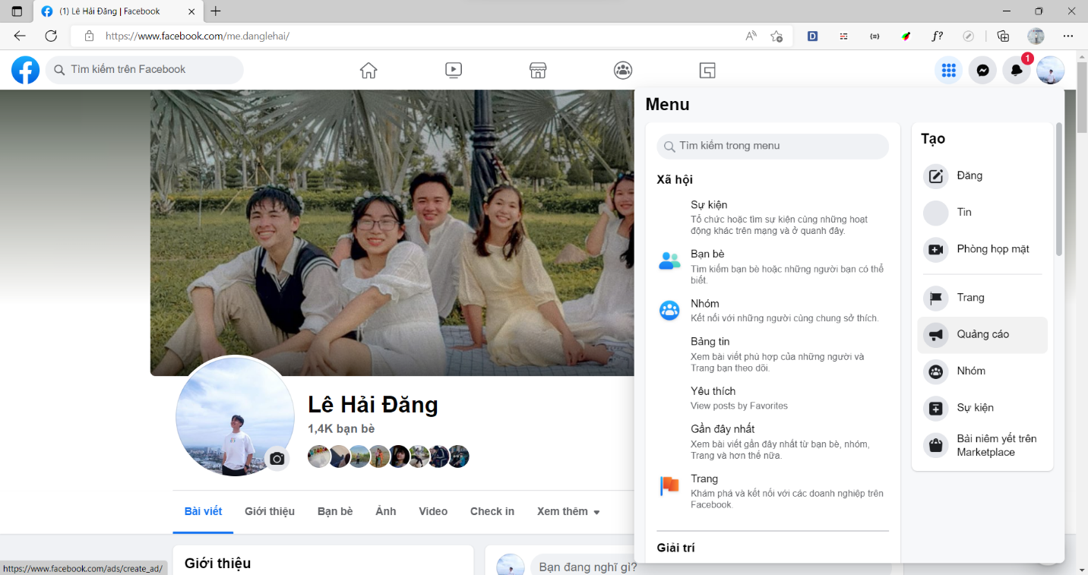

**THỰC HÀNH 2: Lập kế hoạch chiến lược Marketing trang Đề tài đã đăng ký trên FaceBook:**

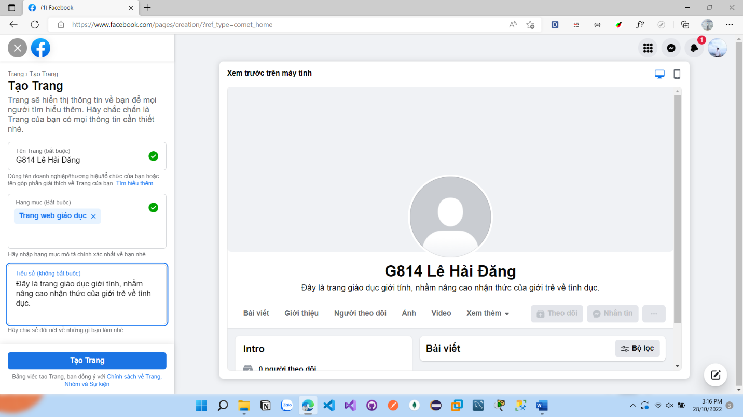

Marketing trên Facebook: <https://www.facebook.com/profile.php?id=100087238153486>

Ghi chú: Facebook Ads (chạy quảng cáo trên Facebook)   
 là một hoạt động trong Facebook Marketing.

**[1] Một số hoạt động của Facebook Marketing**

1. Mua quảng cáo Facebook Ads

2. Làm event.

3. Tạo Apps

4. Xây dựng Fanpage và đăng sản phẩm.

5. Kết bạn để giới thiệu sản phẩm hoặc dịch vụ.

6. Mua bài đăng trên Fanpage nổi tiếng.

7. Mua like Facebook.

8. Xây dựng cộng đồng group…

**[2]. Các bước lập kế hoạch Facebook Marketing** 8 bước cơ bản

Bước 1. Xác định mục tiêu tổng thể của kế hoạch

Bước 2. Phân tích tình hình khách hàng và đối thủ

Bước 3. Chọn kênh Facebook Marketing phù hợp

Bước 4. Xác định các KPI [3] mục tiêu có thể đo lường được

Bước 5. Xây dựng nội dung

Bước 6. Xác định ngân sách dự trù – nhân sự triển khai – thời gian triển khai

Bước 7. Triển khai chiến dịch, theo dõi, tối ưu

Bước 8. Đo lường KPI, báo cáo, đánh giá rút kinh nghiệm

==========Cụ thể=========

Vào trình quản lý quảng cáo.

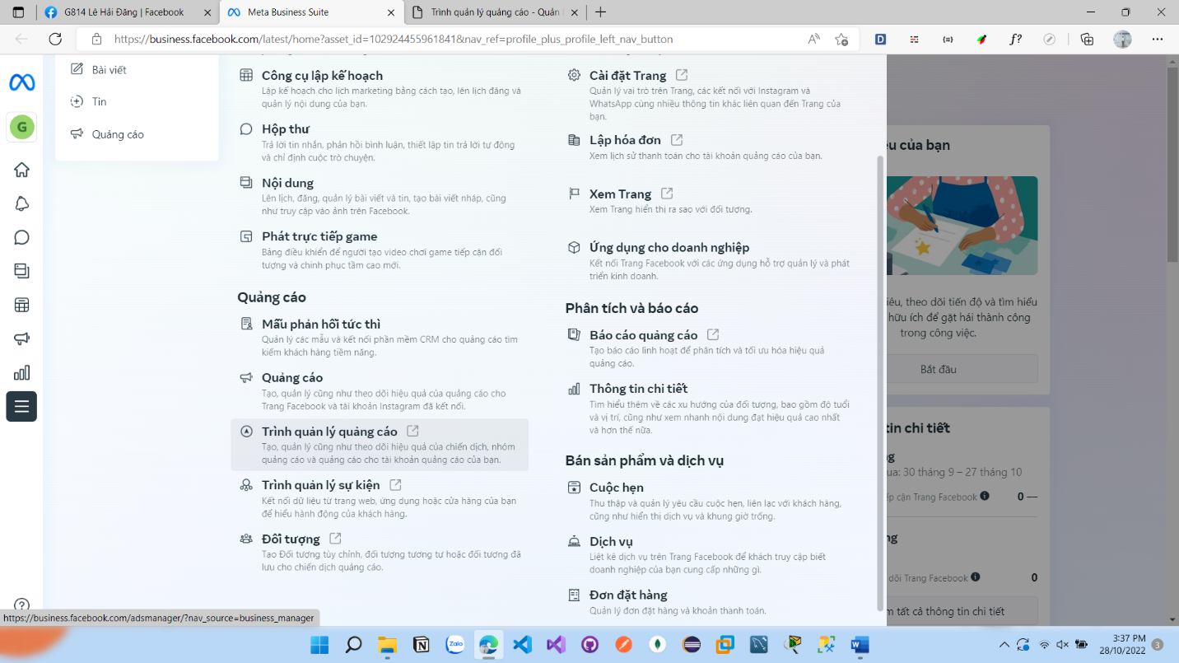

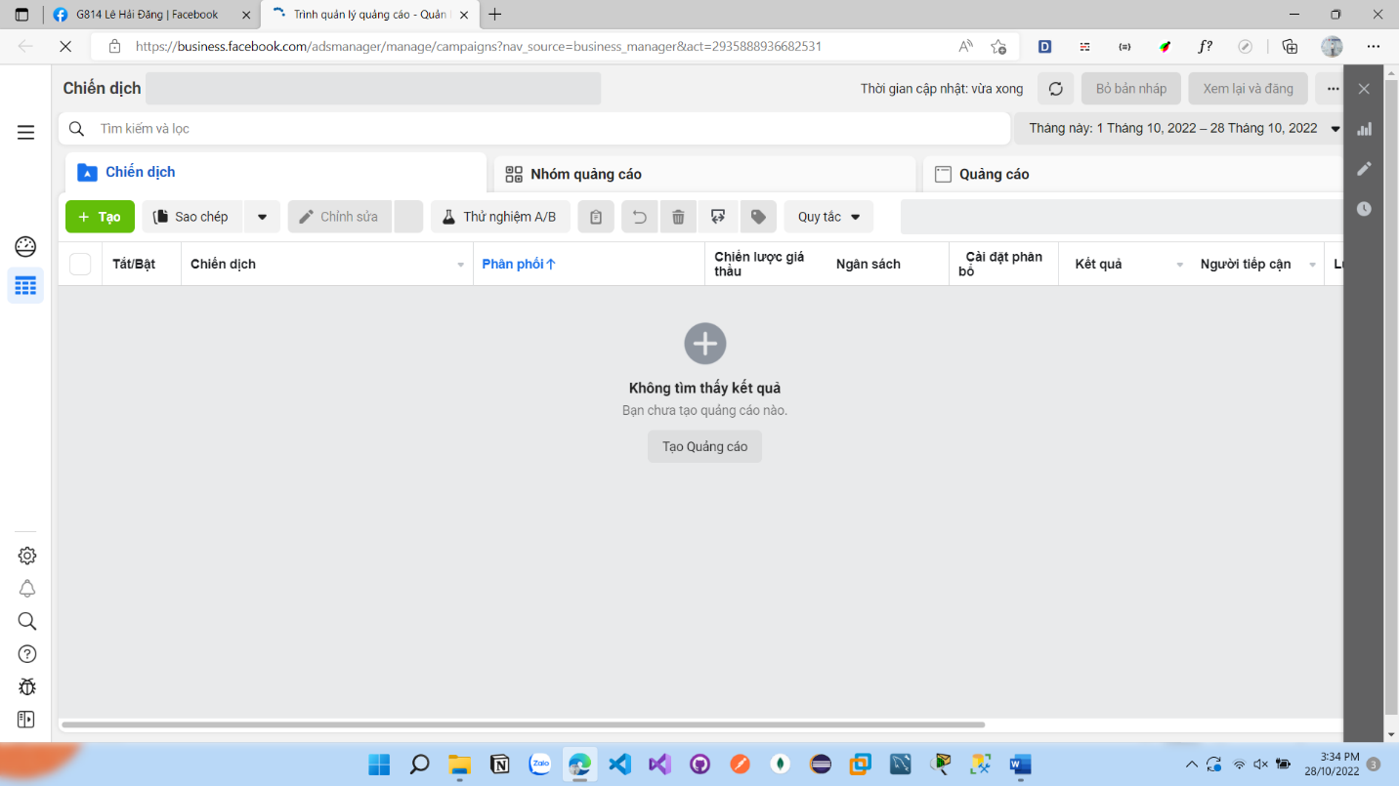

**Tiến hành tạo chiến dịch mới**

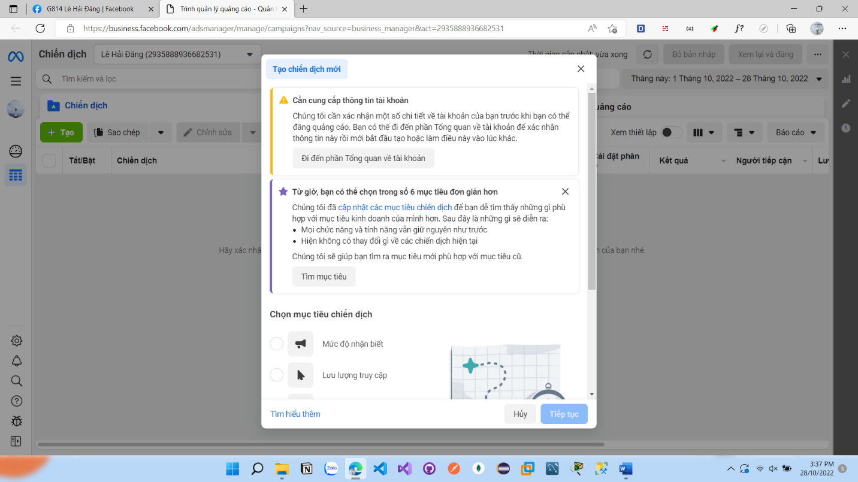

Bước 1. Xác định mục tiêu tổng thể của kế hoạch Facebook Marketing

Xây dựng thương hiệu

Xây dựng nhãn hiệu

Hay mục tiêu bán hàng, tăng doanh số

Xây dựng và phát triển cộng đồng

Tiếp cận được bao nhiêu người, bao nhiêu người biết đến

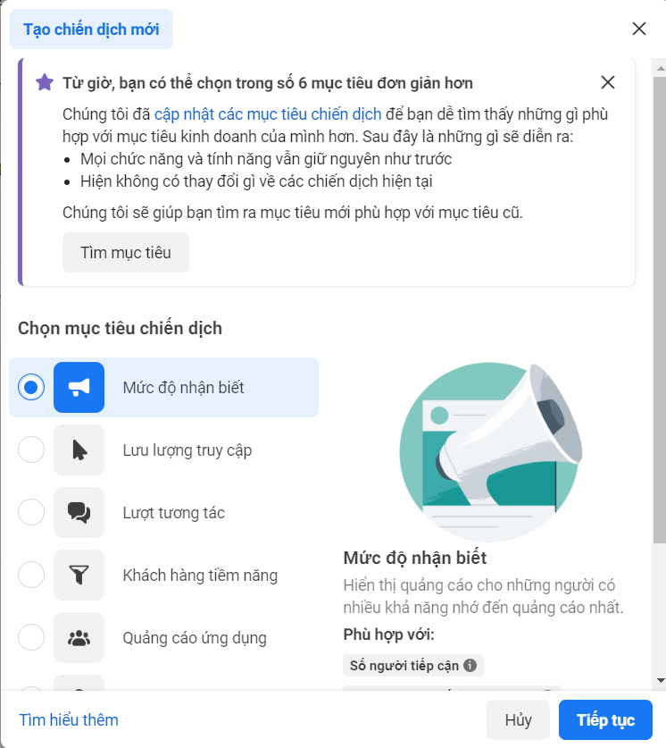

Chọn “Mức độ thân thiết”

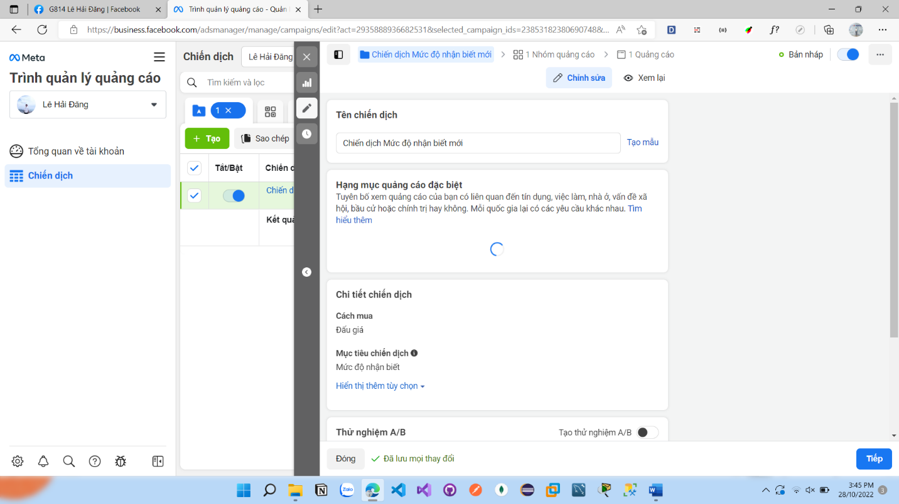

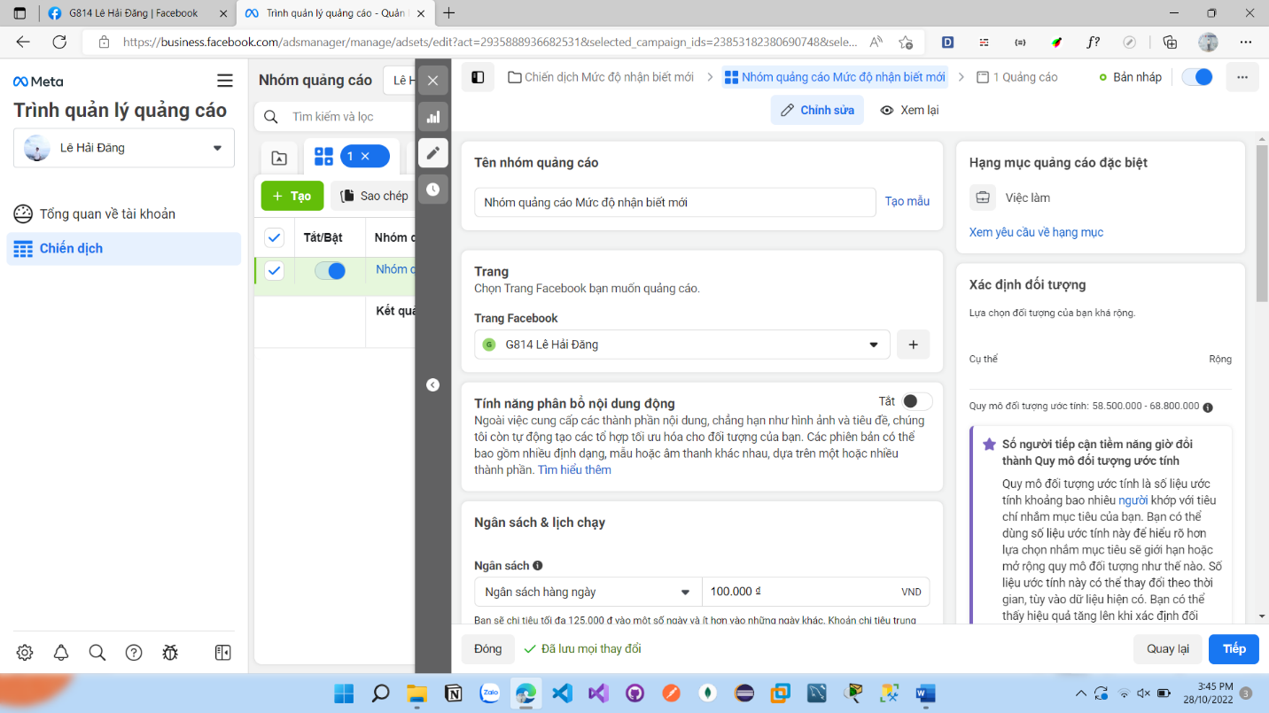

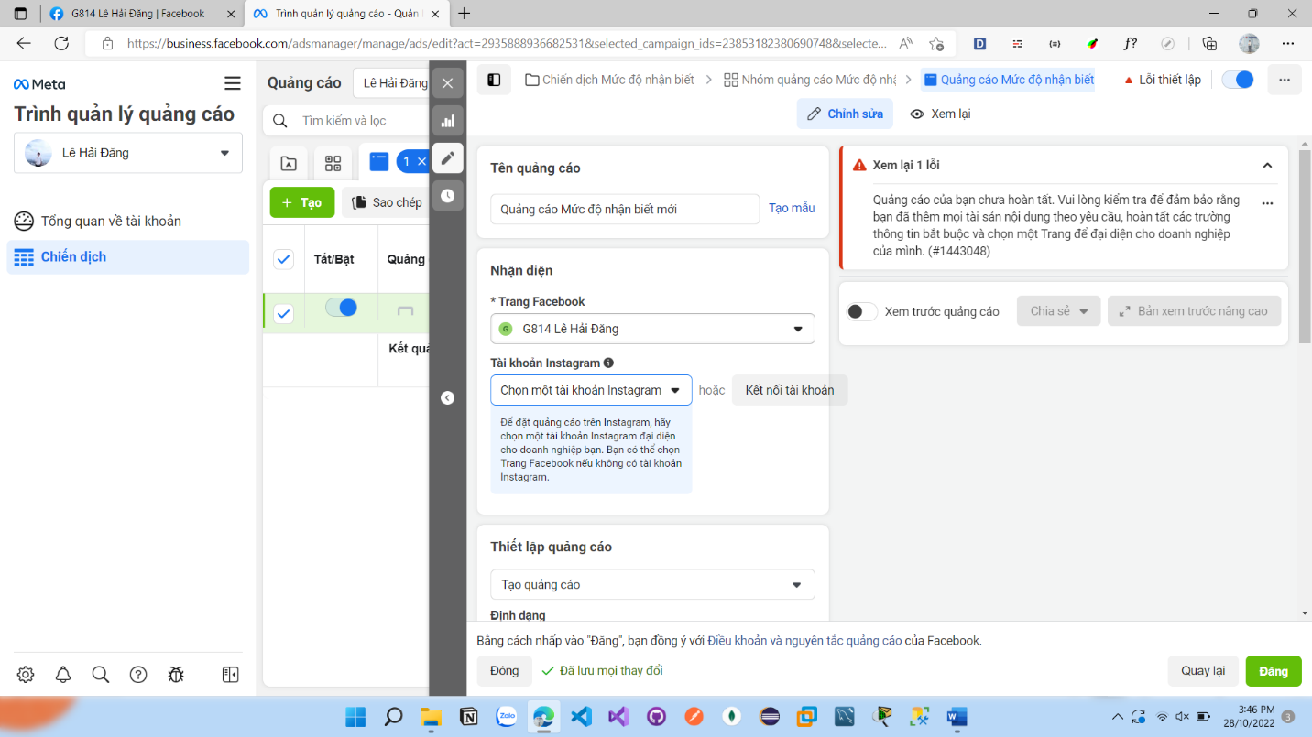

## Quản trị cookies phía client khách hàng và tổ chức sử dụng trong thương mại điện tử.

Những cookie mà chúng tôi sử dụng cho phép chúng tôi nhận ra mỗi người dùng quay lại và thông tin liên quan của họ để bạn không cần nhập nhiều lần cùng một thông tin. Chúng cũng giúp chúng tôi hiểu được các dạng lưu lượng truy cập của khách truy cập qua trang web của chúng tôi, để chúng tôi có thể nâng cao khả năng sử dụng.

Hãy xem một số loại cookie được sử dụng trên trang web của chúng tôi:

**Cookie thiết yếu**

BCSFun có thể sử dụng các cookie thiết yếu để cho phép bạn nhận được các dịch vụ bạn yêu cầu qua website BCSFun.COM của chúng tôi. Nếu không có những cookie này, các dịch vụ bạn đã yêu cầu sẽ không thể được cung cấp. Chẳng hạn, những cookie này có thể được sử dụng để:

* Vận hành và ghi nhớ các mặt hàng bạn chọn/đặt vào ‘giỏ hàng’ khi sử dụng.
* Cho phép bạn truy cập vào các khu vực an toàn trên trang web của chúng tôi mà không cần liên tục đăng nhập vào dịch vụ.
* Ghi nhớ hành động trước đây mà bạn đã thực hiện (như hoàn thành biểu mẫu trực tuyến) khi điều hướng trở lại trang trong cùng một phiên

**Các mô-đun cookie hoạt động:**

BCSFun có thể sử dụng các cookie hoạt động để thu thập thông tin về các trang web, quảng cáo (Uy tín: google, facebook) và thông tin liên lạc email của chúng tôi được sử dụng và để cảnh báo chúng tôi nếu có lỗi xảy ra. Những cookie này có thể được sử dụng để thu thập các dữ thiệu thông tin khá chi tiết khi bạn trải nghiệm "lướt web" trên website như: Trang truy cập lần cuối, số trang đã truy cập, thư liên lạc qua email có được mở không, phần nào trên trang web hoặc thư liên lạc qua email của chúng tôi được nhấn vào và thời gian giữa các lần nhấn. Mặc dù thông tin này có thể được kết hợp với các chi tiết như địa chỉ IP, miền hoặc thông tin trình duyệt của bạn, thông tin chỉ được phân tích tổng hợp với thông tin từ người dùng khác và không được thực hiện theo cách thức có thể nhận dạng bạn trực tiếp. Chẳng hạn, những cookie này có thể được sử dụng trên trang web của chúng tôi để:

* Phân tích và cải thiện hoạt động và thiết kế của các trang web, quảng cáo và thư liên lạc qua email của chúng tôi
* Tính số lượng phản hồi với quảng cáo của chúng tôi để cải thiện hiệu quả của quảng cáo
* Đo số lượng lỗi hiển thị trên trang web của chúng tôi để cải thiện các khiếu nại về dịch vụ và quản lý của chúng tôi

**Cookie giới thiệu**

BCSFun có thể truy cập các cookie giới thiệu được các trang web của đối tác kinh doanh của chúng tôi gửi tới thiết bị của bạn. Những cookie này được sử dụng mỗi khi đối tác kinh doanh của chúng tôi giới thiệu ai đó tới trang web của chúng tôi dù lượt truy cập của người đó có dẫn đến việc mua sản phẩm hoặc dịch vụ của BCSFun hay không. Thông tin này có thể được tiết lộ cho đối tác kinh doanh của chúng tôi, nhưng chỉ theo cách ẩn danh và không theo cách có thể nhận dạng bạn trực tiếp. Chúng tôi sử dụng thông tin này để đáp ứng các nghĩa vụ theo hợp đồng của chúng tôi với các đối tác kinh doanh và để hỗ trợ họ cải thiện hiệu quả trang web của họ.

**Cookie chức năng**

BCSFun có thể sử dụng cookie chức năng, tuy không thiết yếu nhưng cho phép nhiều tính năng hữu ích khác nhau trên trang web của chúng tôi. Chẳng hạn, những cookie này có thể được sử dụng trên trang web của chúng tôi để:

* Ghi nhớ các tùy chọn mà bạn đã chọn trong lần truy cập trước vào trang web của chúng tôi, như quốc gia/ngôn ngữ, sở thích của bạn và cách trình bày trang web của chúng tôi (chẳng hạn, bố cục, cỡ chữ, màu sắc, v.v..), để bạn không cần phải thông báo lại cho chúng tôi
* Ghi nhớ câu trả lời cho các câu hỏi mà trang web của chúng tôi đã hỏi bạn, như không muốn tham gia bảng câu hỏi về sự hài lòng của khách hàng, để chúng tôi không hỏi lại bạn nữa
* Phát hiện liệu dịch vụ đã được cung cấp cho bạn chưa, chẳng hạn, cung cấp dịch vụ trợ giúp trực tuyến với người hỗ trợ
* Cung cấp thông tin cho phép một dịch vụ tùy chọn hoạt động, như xem video trực tuyến hoặc bình luận trong blog

**Cookie nhắm mục tiêu hoặc giới thiệu sản phẩm**

Cookie nhắm mục tiêu hoặc giới thiệu sản phẩm có thể được sử dụng trên trang web của chúng tôi để phân phát sản phẩm có liên quan hơn đến bạn và sở thích của bạn. Những cookie này có thể thu thập thông tin khá chi tiết về thói quen duyệt web của bạn trên trang website của BCSFun (như bạn đã nhấn vào sản phẩm và dịch vụ nào). Chúng có thể được sử dụng để nhận dạng khi bạn truy cập lại trang web của chúng tôi và/hoặc truy cập trang web là một phần trong mạng lưới đối tác quảng cáo của chúng tôi.Chẳng hạn, những cookie này có thể được sử dụng để thu thập thông tin về các sản phẩm và dịch vụ của BCSFun mà bạn đã duyệt hoặc đã thêm vào giỏ hàng của mình trên trang web của chúng tôi để:

* Các đối tác quảng cáo của chúng tôi (google, facebook, các doanh nghiệp quảng cáo trực tuyết trong nước,..) có thể cung cấp cho bạn quảng cáo trên các trang web khác của họ trong mạng lưới quảng cáo của họ về các sản phẩm và dịch vụ của BCSFun mà bạn đã xem.
* Chúng tôi có thể giới hạn số lần bạn nhìn thấy quảng cáo cũng như đo hiệu quả của một chiến dịch quảng cáo.
* Những cookie này có thể được BCSFun và/hoặc đối tác quảng cáo của chúng tôi lưu trữ và truy cập.

**Cookie bên thứ ba**

Việc bạn sử dụng trang web của chúng tôi có thể dẫn đến một số cookie được lưu trữ mà không được BCSFun (R) kiểm soát. Điều này có thể xảy ra khi Trang bạn đang truy cập bao gồm các nội dung được hiển thị từ trang web bên thứ ba và sẽ dẫn đến việc bạn nhận cookie từ các dịch vụ bên thứ ba này. Tuy nhiên, sẽ không có thông tin cá nhân nào được lưu trữ trong những cookie này, trừ khi bạn đăng nhập vào tài khoản của mình. Chẳng hạn, những cookie này có thể đến từ:

* YouTube hoặc Facebook
* Các nhà khai thác mạng đáng tin cậy
* Các cơ quan truyền thông có trả phí
* Các chương trình tiếp thị của chính BCSFun

BCSFun không kiểm soát việc lưu trữ hoặc truy cập vào những cookie này. Bạn nên xem xét chính sách bảo mật và cookie của các dịch vụ này để tìm hiểu về cách sử dụng cookie của những bên thứ ba này.

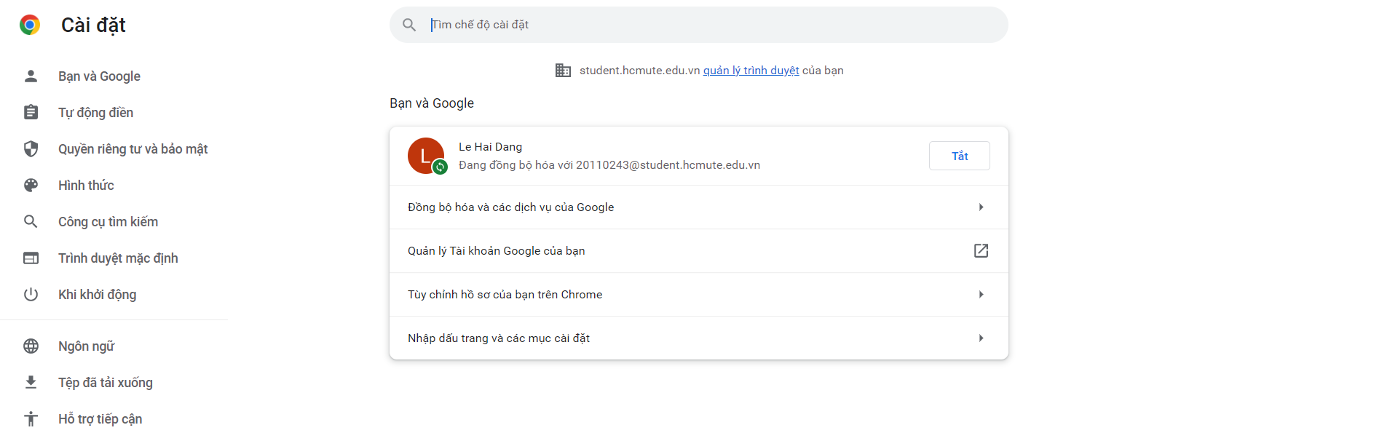

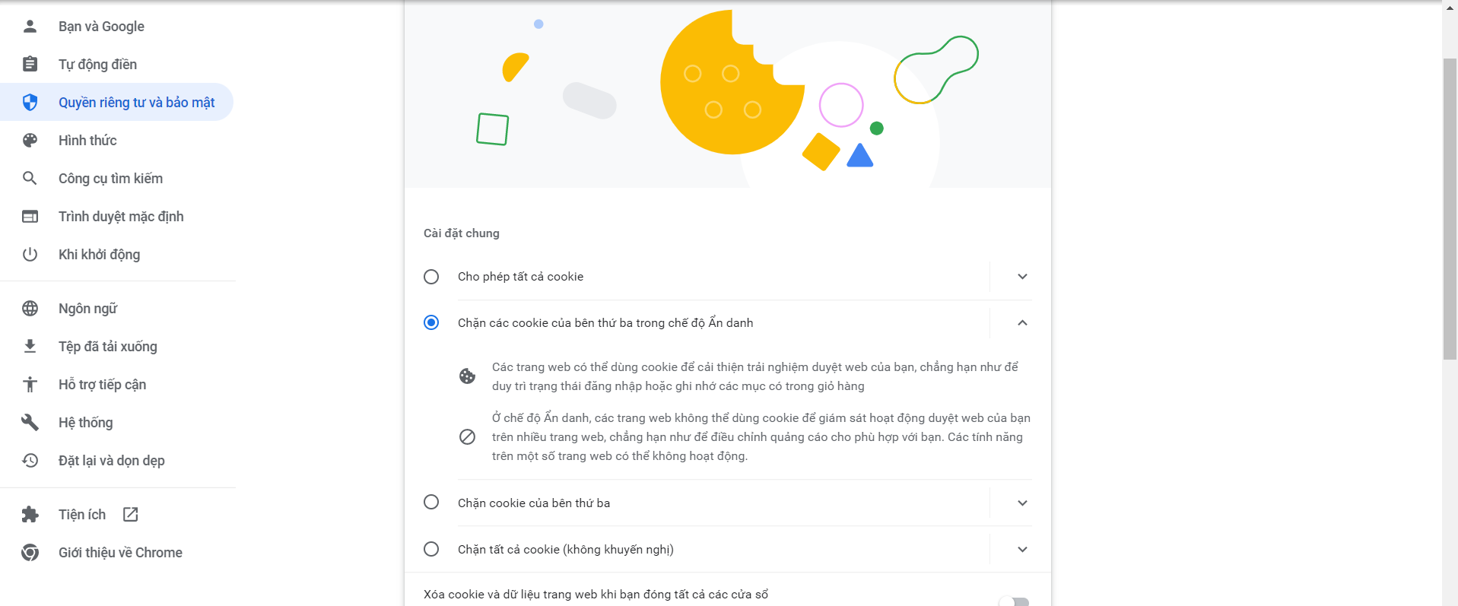

## 4.12. Vận hành hệ thống thương mại điện tử và các bên (các đơn vị) liên quan trong một hệ thống thương mại điện tử.

Lập chiến lược phát triển nội dung cho website. Update hình ảnh, dữ liệu và các thông tin liên quan đến lĩnh vực kinh doanh của mình. Họ sẽ tiến hành nghiên cứu từ khóa, thông tin để viết bài thường xuyên. Nội dung này sẽ giúp cho website lên top và được nhiều người biết đến hơn. Tối ưu hóa website để tăng thứ hạng trên công cụ tìm kiếm. Điều này được thực hiện rất kỳ công bởi việc tiếp cận kỹ thuật SEO mới. Tối ưu hóa hình ảnh, từ khóa, link bài viết… Ngoài ra, các vấn đề như hosting, tốc độ load cũng được chú trọng. Thiết kế web tăng trải nghiệm người dùng, thân thiện với điện thoại di động… Quản lý website bán hàng cần làm được điều này. Hoặc nhờ đến các dịch vụ marketing online tại các công ty SEO hỗ trợ. Quảng bá website bán hàng của mình trên các kênh truyền thông. Từ website, Youtube cho đến kênh rao vặt, diễn đàn, email, tiếp thị điện thoại…Quản lý website bán hàng cần nghệ thuật, kỹ năng và chiến lược bán hàng, chiến lược SEO. Kết hợp được những điều này bạn sẽ thu về rất nhiều lợi nhuận bán hàng online cho doanh nghiệp.

Lợi ích đầu tiên, rõ ràng nhất là tăng thứ hạng, tăng doanh thu bán hàng và xây dựng và quảng bá thương hiệu online với tốc độ lan tỏa nhanh nhất.

Thứ hai, tránh được những lỗi mà website bán hàng có thể gặp phải. Khi tối ưu hóa web bạn sẽ xử lý hết mọi lỗi thường gặp ở web. Quản trị và theo dõi hàng ngày bạn sẽ giải quyết được mọi lỗi. Điều này sẽ giúp khách hàng hài lòng khi truy cập vào website bán hàng của bạn. Tăng trải nghiệm người dùng, mang đến sự hài lòng. Mục đích cuối cùng cũng là để nâng cao doanh thu bán hàng online.

Có thể tối ưu hóa SEO cho website bán hàng online để cạnh tranh mạnh mẽ với đối thủ. Cùng một ngành nghề bạn có thể có đến hàng chục đối thủ tầm cỡ. Cách tốt nhất để cạnh tranh trên thương trường online chính là quản lý website tốt. SEO web hoàn hảo và có nhiều chiến lược quảng cáo online lẫn chương trình bán hàng hấp dẫn.

Website của bạn được quản lý và chăm sóc thường xuyên sẽ duy trì hoạt động tốt nhất. Các tính năng mới về bán hàng sẽ được cập nhật. Cửa hàng trực tuyến của bạn sẽ mở cửa 24/24 mang đến sự hài lòng tuyệt đối cho khách hàng.

### 4.12.1 Quản lý giao diện website

Giao diện của website là thứ tiếp cận đầu tiên với khách hàng khi họ truy cập vào website của bạn. Từ logo, banner, thông tin liên lạc, CTA, màu sắc và font chữ đều cần đảm bảo sự chuyên nghiệp. Khi bạn gặp một người xa lạ, thứ đầu tiên bạn đánh giá họ sẽ là qua thần thái, diện mạo và trang phục. Với website họ cũng sẽ đánh giá qua sự chuyên nghiệp từ giao diện.

Nên chọn các đơn vị thiết kế web chuyên nghiệp để thiết kế giao diện phù hợp nhất với lĩnh vực bán hàng của bạn. Đẹp, chuyên nghiệp, màu sắc và sự kết hợp tính năng hài hòa quyết định rấ nhiều vào sự thành công cho web bán hàng của bạn.

### 4.12.2 Kiểm soát tốt nội dung của website

Nội dung không trùng lặp, cập nhật nội dung mới thường xuyên, nội dung chất lượng. Ngoài ra, mỗi nội dung đó được xây dựng trên việc nghiên cứu từ khóa. Có hình ảnh mô tả phù hợp với nội dung. Hình ảnh đó cũng phải có định dạng và kích thước chuẩn SEO. Đặc biệt, bạn nên nhúng video Youtube vào bài viết của mình.

Việc kiểm soát nội dung phải được đảm bảo khoa học, đều đặn. Các liên kết link trong bài viết cũng nên tránh link xấu, link độc. Việc lặp lại link nội bộ quá nhiều cũng là điều không nên. Nếu liên kết link ngoài hãy chọn các URL uy tín.

### 4.12.3 Quản trị tốt hosting và sao lưu dữ liệu

Bạn sẽ cần lưu trữ thông tin bán hàng, mua hàng, dữ liệu của khách hàng trên website của mình. Vì thế website phải đảm bảo tính bảo mật cao. Việc sao lưu dữ liệu hoặc quản trị hosting phải được đảm bảo chuyên nghiệp.

### 4.12.4 Quan tâm đến hiệu suất quản lý website

Website bán hàng của bạn nên được đánh giá thường xuyên. Tổng hợp các số liệu để biết được hiệu suất và đưa ra những phương hướng quản lý mới. Thay đổi phù hợp với thời đại, xu hướng của thị trường là điều quan trọng để tạo nên sự thành công.

### 4.12.5 Lên chiến lược SEO, quảng cáo online

SEO web, quảng cáo web phải được thực hiện trên mọi kênh tiếp thị truyền thông. Mỗi kênh sẽ có một chiến lược marketing khác nhau. Cách quản lý website bán hàng tốt nhất chính là xây dựng cho mình một đội ngũ marketing nắm kịp các xu thế quảng cáo online mới nhất. Họ sẽ am hiểu kỹ thuật SEO, công cụ SEO để mang đến các chiến lược truyền thông hoàn hảo.

Nếu bạn thấy việc duy trì đội ngũ marketing truyền thông tốn nhiều chi phí. Bạn có thể tìm kiếm các phòng marketing thuê ngoài từ các công ty SEO chuyên nghiệp. Không tốn chi phí duy trì văn phòng, thiết bị văn phòng phẩm… Các dịch vụ này vừa rẻ, tốt lại chuyên nghiệp và hỗ trợ bạn 24/7 mọi vấn đề liên quan đến marketing online.

### 4.12.6 Đồng bộ quản lý website trên 1 nền tảng chính

Có rất nhiều phần mềm và ứng dụng cài đặt lên website để quản lý tổng bộ thông tin. Bạn sẽ có thể dễ dàng xử lý mọi tin nhắn, thông tin tư vấn, check mail… một cách dễ dàng. Những nền tảng này sẽ giúp bạn đánh giá hiệu suất bán hàng online và quản lý kho hàng, đơn hàng một cách dễ dàng hơn.

### 4.12.7 Luôn tìm cách tối ưu hóa trải nghiệm khách hàng

Trải nghiệm khách hàng là điều quan trọng nhất khi ghé thăm website của bạn. Chỉ khi có thiện cảm cao, độ tin cậy mới lớn và chuyển đổi hành động mua sắm nhanh. Bạn nên tối ưu hóa web, tìm hiểu về thói quen và tâm lý của khách hàng để cải thiện website của mình một cách tốt nhất.

Trước tiên, bạn nên chú trọng vào giao diện, thiết kế web đáp ứng phù hợp với mọi điện thoại, website phải đạt chuẩn UX/UI. Sau khi đã phát triển và tối ưu hóa web chúng ta sẽ nghiên cứu khách hàng để có những chiến lược quảng cáo phù hợp với tâm lý của khách hàng nhất.

### 4.12.8 Cập nhật chiến lược Marketing mới nhất

Marketing online phát triển từng ngày và thay đổi chiến lược liên tục. Bạn có rất nhiều cách để quảng bá website bán hàng của mình. Youtube, email, tin nhắn điện thoại, hội thoại trực tuyến, site vệ tinh, landing page… Bạn cần phải tiếp cận với mọi kỹ thuật marketing mới nhất để cạnh tranh với đối thủ và bắt kịp xu thế của thời đại.

### 4.12.9 Tiếp nhận và xử lý tốt thông tin của khách hàng trên website

Mọi phản ánh của khách hàng từ tích cực đến tiêu cực đều cần bạn tiếp cận và hồi đáp. Hãy để thêm tính năng comment trên website và luôn xử lý tốt mọi thông tin của khách hàng. Điều này cho thấy website của bạn phản ứng nhanh, tôn trọng khách hàng.

### 4.12.10 Đào tạo tốt nhân lực quản lý website

Một website bán hàng online chuyên nghiệp phải có đội ngũ nhân lực giỏi. Từ nhân viên tư vấn khách hàng, nhân viên SEO cho đến quản trị viên đều phải giỏi, chuyên nghiệp. Họ chính là những người tạo nên sự thành công và tăng doanh thu bán hàng.

### 4.12.11 Đầu tư vào hình ảnh, CTA, liên kết link

Các vấn đề về hình ảnh, CTA, link, video rất quan trọng với website bán hàng. Chúng nằm trong kỹ thuật SEO và marketing online. Đặc biệt là nên thiết kế hình ảnh chuyên nghiệp, chuẩn SEO. Một web cũng sẽ có rất nhiều CTA. Hãy nghiên cứu để đặt chúng ở vị trí thích hợp nhất.

# Chương 5: KẾT LUẬN VÀ HƯỚNG PHÁT TRIỂN CỦA ĐỒ ÁN

## Kết luận

### Những kết quả đạt được

- Nhìn chung, thông qua đề tài này em đã đạt được gần như là triệt để các mục tiêu đề ra ban đầu khi hoàn thành việc phân tích, đánh giá hai trang Durex và Okamoto. Hoạch định cho mình trang thương mại điện tử DUMOTO.

- Đề tài đã đáp ứng tất cả các tính năng của một trang TMĐT tự động và chuyển đổi số

- Biết được cách phân tích, hoạch định, phát triển và xây dựng một cấu trúc tổng thể cho một website TMĐT.

- Tìm ra được những điểm mới cho đề tài của mình nhờ học hỏi những ưu điểm và khắc phục những khuyết điểm của các trang TMĐT đã phân tích như:

+ Giao diện bắt mắt hơn.

+ Tích hợp các kênh social media vào trong chính website nhằm tăng hiệu quả marketing.

+ Có đầy đủ các tính năng từ việc thanh toán tài chính đến các tính năng hỗ trợ tiện ích.

+ Có tôn vinh và tri ân những khác hàng thân thiết nhằm gắn kết khách hàng với dịch vụ hơn.

+ Tổng đài Hotline chăm sóc khách hàng hoàn toàn miễn phí.

+ Ứng dụng Trí tuệ nhân tạo vào hệ thống ChatBox chăm sóc khách hàng.

+ Có cho khách hàng phản hồi, đánh giá và thực hiện khảo sát nhằm đúc kết được những điểm tốt và chưa tốt của hệ thống. Từ đó, có những bước cải tiến mới hơn.

+ Cá nhân hóa trang web của khách hàng như: đổi ảnh đại diện, đổi giao diện….

+ Sử dụng mã Barcode và QR code để cá nhân hóa thông tin cá nhân trong việc thanh toán.

### Hạn chế

Bên cạnh những mặt tích cực, song đề tài vẫn còn một số các hạn chế như:

- Vì đề tài thuộc lĩnh vực nhạy cảm nên nguồn tài liệu để phân tích và tham khảo gần như là không có hoặc rất chung chung. Vậy nên, cón nhiều vấn đề em chưa thể timd hiểu và phân tích sâu hơn.

- Quá trình thực hiện đề tài không có nhiều thời gian và chưa đủ kiến thức về các công nghệ mới nên chỉ mới dừng lại ở mức mô phỏng trên Google Site mà chưa bắt tay vào coding thực tế nên chưa thể triển khai Website lên Host được. Tuy nhiên, vẫn nắm rất rõ các bước triển khai lên Host.

## Hướng phát triển

### Hướng khắc phục các hạn chế

- Em sẽ cố gắng tìm hiểu nhiều hơn về đề tài này, đồng thời tìm kiếm các bài báo cáo hoặc nghiên cứu có liên quan đến chủ đề để sàng lọc và có cho mình những kiến thức mới và chất lượng hơn.

- Về vấn đề thứ hai, em sẽ cố gắng sắp xếp thời gian cho hợp lý và trao dồi thêm chuyên môn để có thể coding ra một sản phẩm hoàn chỉnh đúng như hoạch định và phân tích

### Hướng mở rộng ĐỒ ÁN HỌC PHẦN

- Nếu có cơ hội em mong muốn đề tài DUMOTO trở thành một trang web đa quốc gia nhằm khẳng định vị thế marketing trên thị tường quốc tế.

- Thứ hai, em mong muốn trang TMĐT DUMOTO có thể tích hợp và liên kết các dịch vụ TMĐT với các ông lớn như: Amazon, Lazada, Shopee,...

- Thứ ba, em mong rằng có một công ty nào đó sẽ phát triển, nhân rộng và thực hiện những ý tưởng mà em đề ra.

# DANH MỤC TÀI LIỆU THAM KHẢO

1. Võ Xuân Thể (2020), *Bài giảng học phần Thương mại điện tử*, TRƯỜNG ĐẠI HỌC SƯ PHẠM KỸ THUẬT TP.HCM (lưu hành nội bộ).
2. Trang web: Okamoto: <https://okamoto.vn/> (Dùng để phân tích trang Okamoto)
3. Trang web: Durex: <https://www.durexvietnam.vn/> (Dùng để phân tích trang Durex)
4. Trang web: QR: <https://qrcode-gen.com/> (Dùng để tạo QR code)
5. Cao Thị Vân, 2021, 5 Đặc trung của thương mại điện tử, truy cập ngày 15/11/2022, từ <https://ecomcx.com/dac-trung-cua-thuong-mai-dien-tu/>
6. Minh Thuý, 2022, Những thông tin cần biết về bao cao su, truy cập ngày 23/11/2022, từ <https://nhathuoclongchau.com/bai-viet/nhung-thong-tin-can-biet-ve-bao-cao-su-54426.html>
7. Trần Bình Trọng, 2022, KOL Marketing là Gì? Hiệu quả Ra sao trong Chiến dịch Viral Marketing, từ <https://tmarketing.vn/kol-marketing-la-gi/>
8. Nguyễn Nam Hoài, 2021, Thực trạng phát triển TMĐT Việt Nam và trên thế giới, truy cập ngày 18/11/2022, từ <https://vndoc.com/thuc-trang-phat-trien-tmdt-viet-nam-va-tren-the-gioi-232744>
9. AIM Acdemy, 27/03/2021. Omni-channel là gì? 5 lời khuyên cho bạn khi thực hiện omni-channel, truy cập ngày 18/11/2022, từ <https://aimacademy.vn/vi/blog/omni-channel-la-gi>
10. Đinh Thị Minh Thúy - Content Management & đảm nhiệm vị trí SEO của A1Digihub, Omnichannel là gì? Cách xây dựng mô hình đa kênh trong thời điểm vàng 2021, truy cập ngày 19/11/2022 từ <https://a1digihub.com/omnichannel-la-gi/>

1. Mượn tên thương hiệu thực hiện đề tài đồ án học phần
2. Đây là khái niệm về “Mạng xã hội” [SN] theo Giảng viên học phần: Võ Xuân Thể
3. KPI: Key Performance Indicator = chỉ số đo lường và đánh giá hiệu quả công việc